# 一．微服务概述与SpringCloud

## 1.微服务与微服务架构

微服务

强调的是服务的大小，它关注的是某一个点，是具体解决某一个问题/提供落地对应服务的一个服务应用,狭意的看,可以看作Eclipse里面的一个个微服务工程/或者Module

微服务架构是⼀种架构模式，它提倡将单⼀应⽤程序划分成⼀组⼩的服务，服务之间互相协调、互相配合，为⽤户提供最终价值。每个服务运⾏在其独⽴的进程中，服务与服务间采⽤轻量级的通信机制互相协作（通常是基于HTTP协议的RESTful API）。每个服务都围绕着具体业务进⾏构建，并且能够被独⽴的部署到⽣产环境、类⽣产环境等。另外，应当尽量避免统⼀的、集中式的服务管理机制，对具体的⼀个服务⽽⾔，应根据业务上下⽂，选择合适的语⾔、⼯具对其进⾏构建。

技术维度：微服务化的核心就是将传统的一站式应用，根据业务拆分成一个一个的服务，彻底地去耦合,每一个微服务提供单个业务功能的服务，一个服务做一件事，从技术角度看就是一种小而独立的处理过程，类似进程概念，能够自行单独启动或销毁，拥有自己独立的数据库。

## 2.微服务技术栈有哪些

|  |  |  |
| --- | --- | --- |
| 微服务条目 | 落地技术 | 备注 |
| 服务开发 | Springboot、Spring、SpringMVC |  |
| 服务配置与管理 | Netflix公司的Archaius、阿里的Diamond等 |  |
| 服务注册与发现 | Eureka、Consul、Zookeeper等 |  |
| 服务调用 | Rest、RPC、gRPC |  |
| 服务熔断器 | Hystrix、Envoy等 |  |
| 负载均衡 | Ribbon、Nginx等 |  |
| 服务接口调用(客户端调用服务的简化工具) | Feign等 |  |
| 消息队列 | Kafka、RabbitMQ、ActiveMQ等 |  |
| 服务配置中心管理 | SpringCloudConfig、Chef等 |  |
| 服务路由（API网关） | Zuul等 |  |
| 服务监控 | Zabbix、Nagios、Metrics、Spectator等 |  |
| 全链路追踪 | Zipkin，Brave、Dapper等 |  |
| 服务部署 | Docker、OpenStack、Kubernetes等 |  |
| 数据流操作开发包 | SpringCloud Stream（封装与Redis,Rabbit、Kafka等发送接收消息） |  |
| 事件消息总线 | Spring Cloud Bus |  |
| ...... |  |  |

## 3.SpringCloud是什么

### 官网说明

SpringCloud，基于SpringBoot提供了一套微服务解决方案，包括服务注册与发现，配置中心，全链路监控，服务网关，负载均衡，熔断器等组件，除了基于NetFlix的开源组件做高度抽象封装之外，还有一些选型中立的开源组件。

SpringCloud利用SpringBoot的开发便利性巧妙地简化了分布式系统基础设施的开发，SpringCloud为开发人员提供了快速构建分布式系统的一些工具，包括配置管理、服务发现、断路器、路由、微代理、事件总线、全局锁、决策竞选、分布式会话等等,它们都可以用SpringBoot的开发风格做到一键启动和部署。

SpringBoot并没有重复制造轮子，它只是将目前各家公司开发的比较成熟、经得起实际考验的服务框架组合起来，通过SpringBoot风格进行再封装屏蔽掉了复杂的配置和实现原理，最终给开发者留出了一套简单易懂、易部署和易维护的分布式系统开发工具包

### SpringCloud=分布式微服务架构下的一站式解决方案，是各个微服务架构落地技术的集合体，俗称微服务全家桶

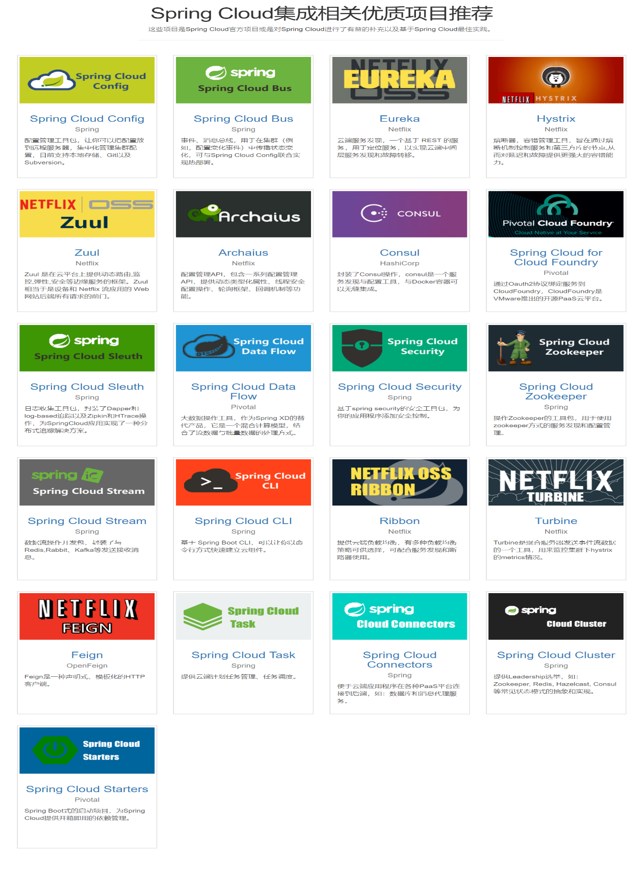

### SpringCloud和SpringBoot是什么关系

SpringBoot专注于快速方便的开发单个个体微服务。

SpringCloud是关注全局的微服务协调整理治理框架，它将SpringBoot开发的一个个单体微服务整合并管理起来，

为各个微服务之间提供，配置管理、服务发现、断路器、路由、微代理、事件总线、全局锁、决策竞选、分布式会话等等集成服务

SpringBoot可以离开SpringCloud独立使用开发项目，但是SpringCloud离不开SpringBoot，属于依赖的关系.

SpringBoot专注于快速、方便的开发单个微服务个体，SpringCloud关注全局的服务治理框架。

### Dubbo是怎么到SpringCloud的？哪些优缺点让你去技术选型

#### 目前成熟的互联网架构（分布式+服务治理Dubbo）

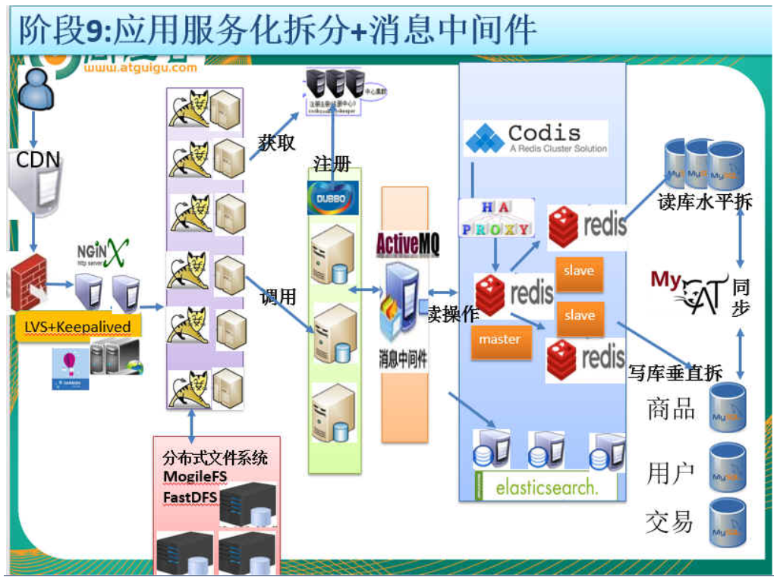

#### 我们把SpringCloud VS DUBBO进行一番对比

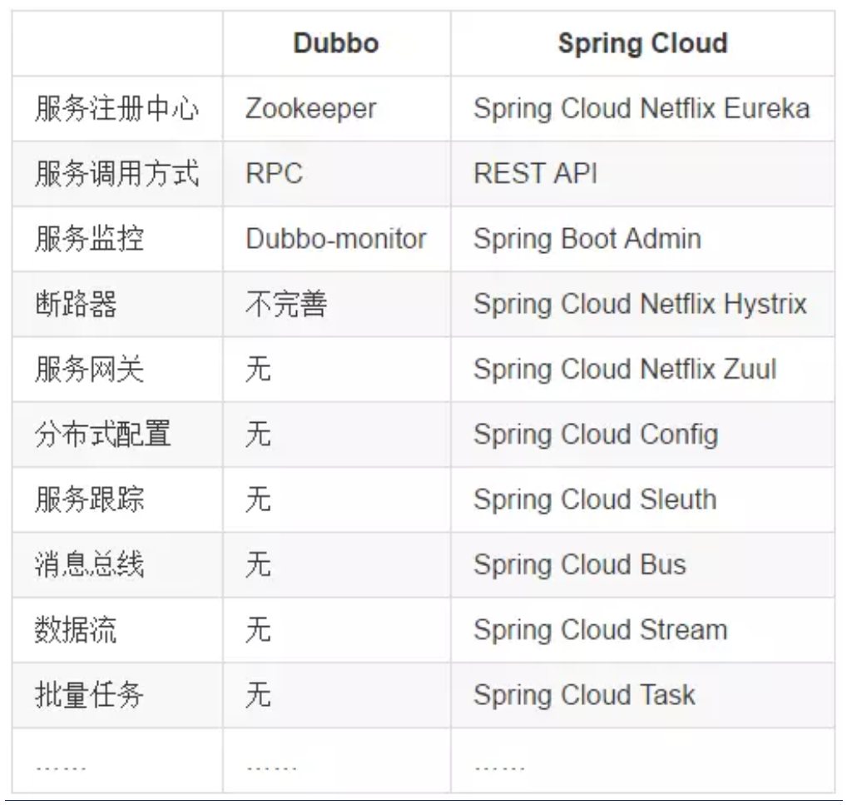

最大区别：SpringCloud抛弃了Dubbo的RPC通信，采用的是基于HTTP的REST方式。

严格来说，这两种方式各有优劣。虽然从一定程度上来说，后者牺牲了服务调用的性能，但也避免了上面提到的原生RPC带来的问题。而且REST相比RPC更为灵活，服务提供方和调用方的依赖只依靠一纸契约，不存在代码级别的强依赖，这在强调快速演化的微服务环境下，显得更加合适。

品牌机与组装机的区别

很明显，Spring Cloud的功能比DUBBO更加强大，涵盖面更广，而且作为Spring的拳头项目，它也能够与Spring Framework、Spring Boot、Spring Data、Spring Batch等其他Spring项目完美融合，这些对于微服务而言是至关重要的。使用Dubbo构建的微服务架构就像组装电脑，各环节我们的选择自由度很高，但是最终结果很有可能因为一条内存质量不行就点不亮了，总是让人不怎么放心，但是如果你是一名高手，那这些都不是问题；而Spring Cloud就像品牌机，在Spring Source的整合下，做了大量的兼容性测试，保证了机器拥有更高的稳定性，但是如果要在使用非原装组件外的东西，就需要对其基础有足够的了解。

社区支持与更新力度

最为重要的是，DUBBO停止了5年左右的更新，虽然2017.7重启了。对于技术发展的新需求，需要由开发者自行拓展升级（比如当当网弄出了DubboX），这对于很多想要采用微服务架构的中小软件组织，显然是不太合适的，中小公司没有这么强大的技术能力去修改Dubbo源码+周边的一整套解决方案，并不是每一个公司都有阿里的大牛+真实的线上生产环境测试过。

#### 总结Cloud与Dubbo

问题：

曾风靡国内的开源 RPC 服务框架 Dubbo 在重启维护后，令许多用户为之雀跃，但同时，也迎来了一些质疑的声音。互联网技术发展迅速，Dubbo 是否还能跟上时代？Dubbo 与 Spring Cloud 相比又有何优势和差异？是否会有相关举措保证 Dubbo 的后续更新频率？

人物：Dubbo重启维护开发的刘军，主要负责人之一

刘军，阿里巴巴中间件高级研发工程师，主导了 Dubbo 重启维护以后的几个发版计划，专注于高性能 RPC 框架和微服务相关领域。曾负责网易考拉 RPC 框架的研发及指导在内部使用，参与了服务治理平台、分布式跟踪系统、分布式一致性框架等从无到有的设计与开发过程。



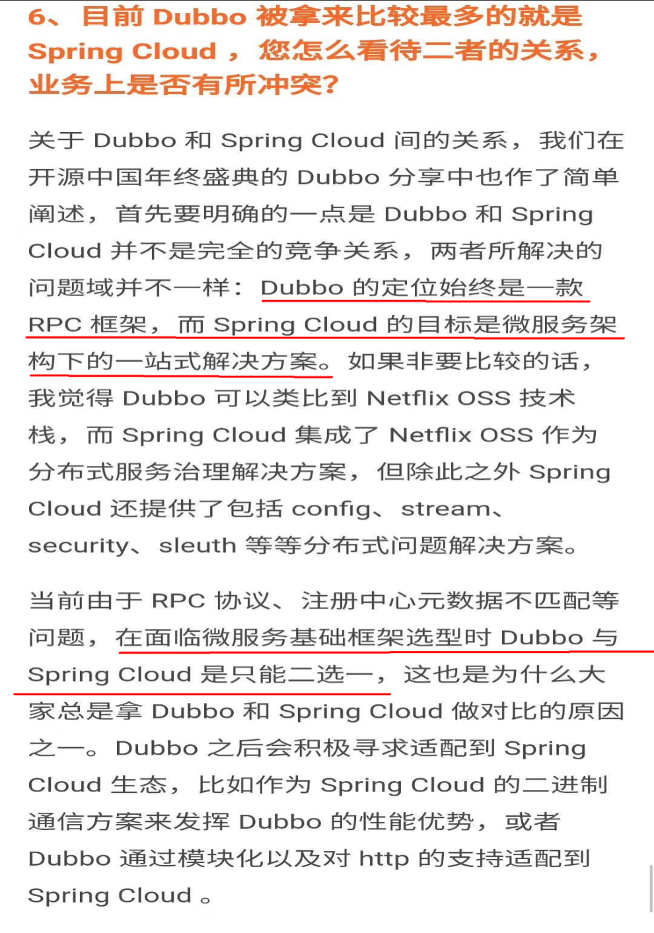

## 4.参考资料

### 官网

<http://projects.spring.io/spring-cloud/>

### 参考书

<https://springcloud.cc/spring-cloud-netflix.html>

本次开发API说明

<http://cloud.spring.io/spring-cloud-static/Dalston.SR1/>

<https://springcloud.cc/spring-cloud-dalston.html>

springcloud中国社区

<http://springcloud.cn/>

#### springcloud中文网

<https://springcloud.cc/>

## 5.SpringCloud国内使用情况

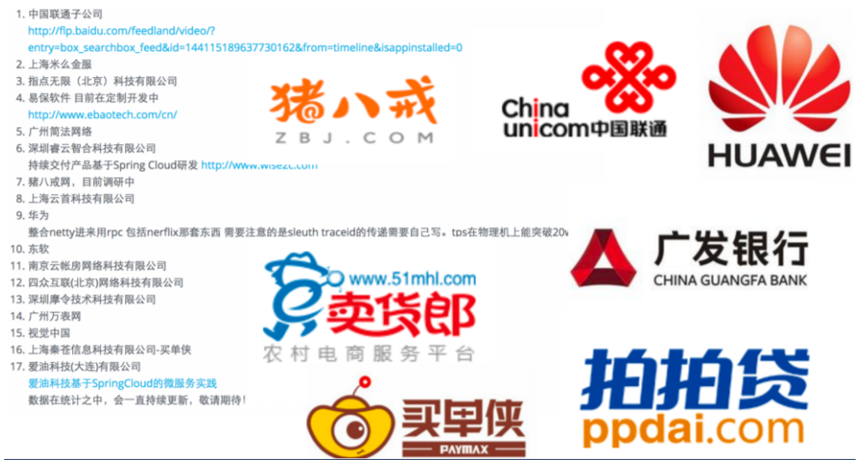

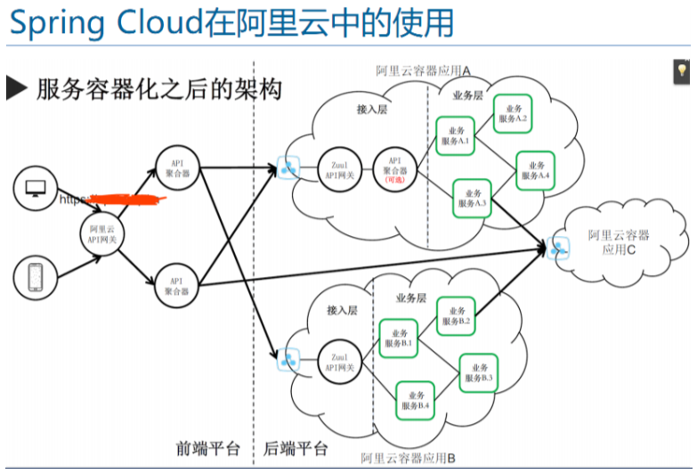

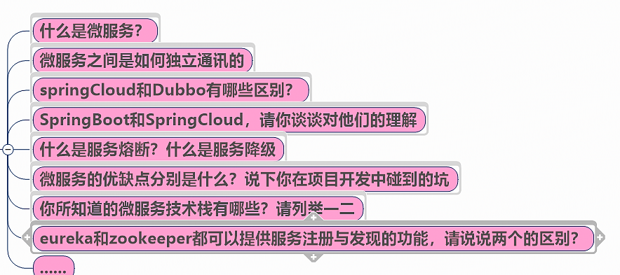

Dubbo是RPC通信，Cloud是RESTful通信。

|  |
| --- |
| 80端口是为HTTP(HyperText Transport Protocol)即超文本传输协议开放的  此为上网冲浪使用次数最多的协议，主要用于WWW(World Wide Web)即万维网传输信息的协议。  可以通过HTTP地址(即常说的"网址")加":80"来访问网站，  因为浏览网页服务默认的端口号都是80，因此只需输入网址即可，不用输入":80"了。 |

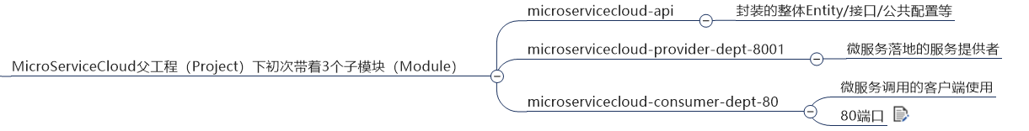

版本：

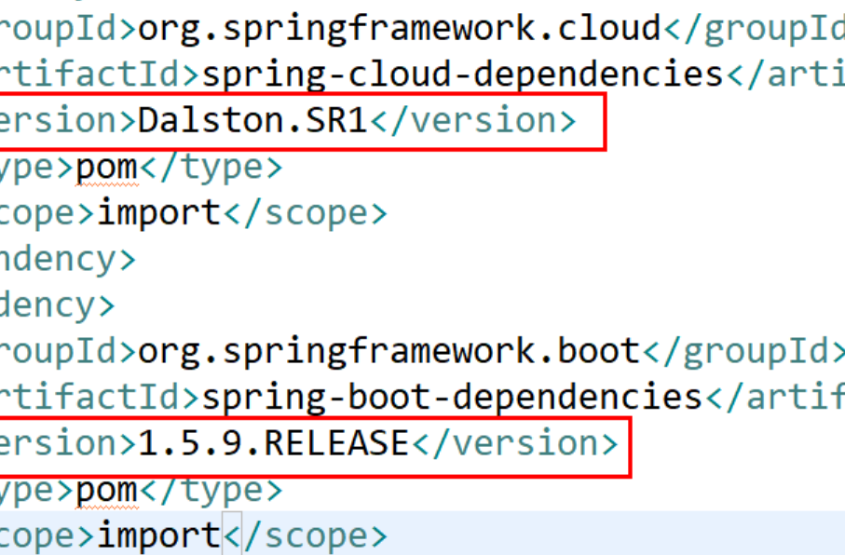

# 二．Rest微服务构建项目：

## 父工程 microservicecloud

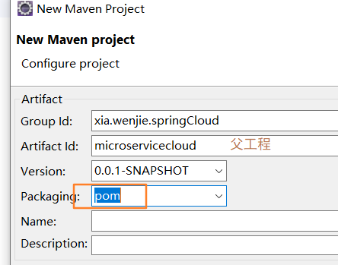

### Pom文件

|  |
| --- |
| <project xmlns=*"http://maven.apache.org/POM/4.0.0"* xmlns:xsi=*"http://www.w3.org/2001/XMLSchema-instance"* xsi:schemaLocation=*"http://maven.apache.org/POM/4.0.0 http://maven.apache.org/xsd/maven-4.0.0.xsd"*>  <modelVersion>4.0.0</modelVersion>  <groupId>xia.wenjie.springCloud</groupId>  <artifactId>microservicecloud</artifactId>  <version>0.0.1-SNAPSHOT</version>  <packaging>pom</packaging>      <properties>  <project.build.sourceEncoding>UTF-8</project.build.sourceEncoding>  <maven.compiler.source>1.8</maven.compiler.source>  <maven.compiler.target>1.8</maven.compiler.target>  <junit.version>4.12</junit.version>  <log4j.version>1.2.17</log4j.version>  <lombok.version>1.16.18</lombok.version>  </properties>    <dependencyManagement>  <dependencies>  <dependency>  <groupId>org.springframework.cloud</groupId>  <artifactId>spring-cloud-dependencies</artifactId>  <version>Dalston.SR1</version>  <type>pom</type>  <scope>import</scope>  </dependency>  <dependency>  <groupId>org.springframework.boot</groupId>  <artifactId>spring-boot-dependencies</artifactId>  <version>1.5.9.RELEASE</version>  <type>pom</type>  <scope>import</scope>  </dependency>  <dependency>  <groupId>mysql</groupId>  <artifactId>mysql-connector-java</artifactId>  <version>5.0.4</version>  </dependency>  <dependency>  <groupId>com.alibaba</groupId>  <artifactId>druid</artifactId>  <version>1.0.31</version>  </dependency>  <dependency>  <groupId>org.mybatis.spring.boot</groupId>  <artifactId>mybatis-spring-boot-starter</artifactId>  <version>1.3.0</version>  </dependency>  <dependency>  <groupId>ch.qos.logback</groupId>  <artifactId>logback-core</artifactId>  <version>1.2.3</version>  </dependency>  <dependency>  <groupId>junit</groupId>  <artifactId>junit</artifactId>  <version>${junit.version}</version>  <scope>test</scope>  </dependency>  <dependency>  <groupId>log4j</groupId>  <artifactId>log4j</artifactId>  <version>${log4j.version}</version>  </dependency>  </dependencies>  </dependencyManagement>    </project> |

## 2.公共子模块Module microservicecloud-api

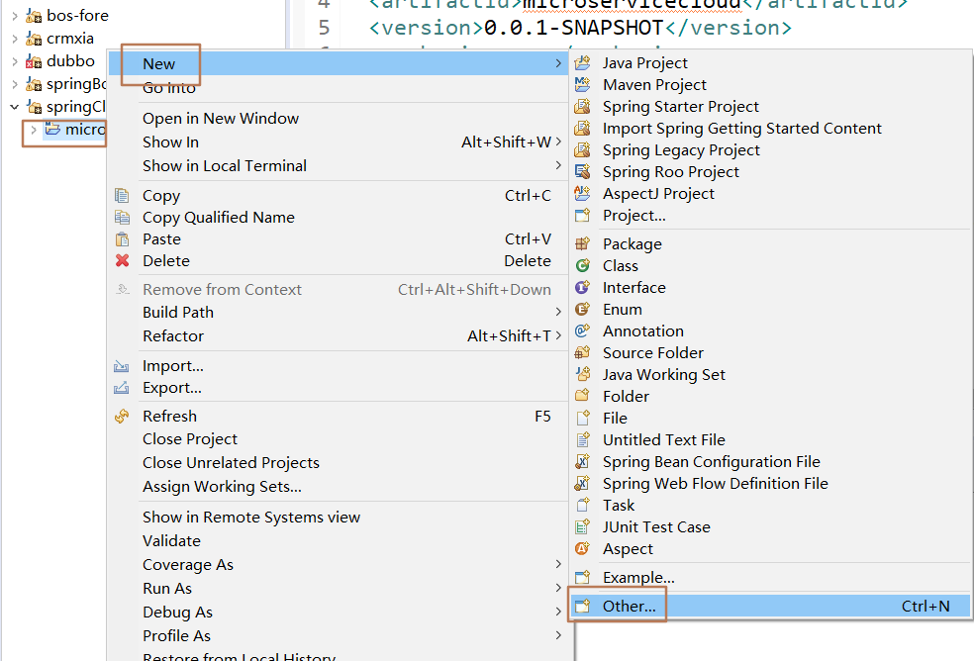

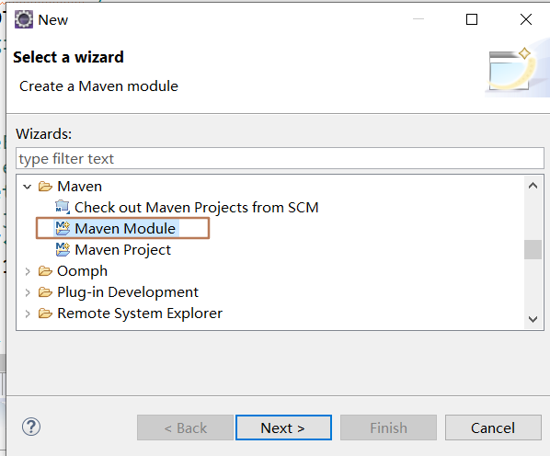

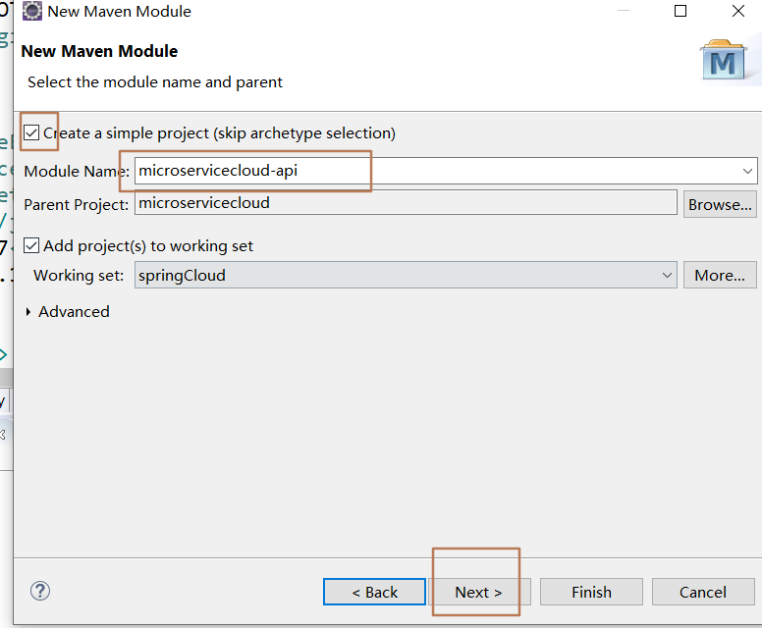

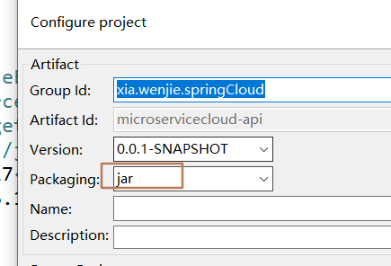

### Pom文件

|  |
| --- |
| <project xmlns=*"http://maven.apache.org/POM/4.0.0"* xmlns:xsi=*"http://www.w3.org/2001/XMLSchema-instance"* xsi:schemaLocation=*"http://maven.apache.org/POM/4.0.0 http://maven.apache.org/xsd/maven-4.0.0.xsd"*>  <modelVersion>4.0.0</modelVersion>  <parent>  <groupId>xia.wenjie.springCloud</groupId>  <artifactId>microservicecloud</artifactId>  <version>0.0.1-SNAPSHOT</version>  </parent>  <artifactId>microservicecloud-api</artifactId>        <dependencies><!-- 当前Module需要用到的jar包，按自己需求添加，如果父类已经包含了，可以不用写版本号 -->  <dependency>  <groupId>org.projectlombok</groupId>  <artifactId>lombok</artifactId>  </dependency>  </dependencies>    </project> |

### 部门Entity

需要给Dept的字段加无参，有参构造方法，get/set方法，得几次操作搞出来，尤其是加字段减字段又要搞几次操作非常麻烦。就可以用小组件lombok来构建。

@SuppressWarnings("serial")//忽略 警告的注解

@AllArgsConstructor //有参构造

@NoArgsConstructor //空参构造

@Data //get/set/toString方法

@Accessors(chain = **true**) //链式也可以自定义一些构造方法

在这里我遇到问题，Eclipse没有显示Dept里面的无参，有参构造方法，

<https://blog.csdn.net/ljj821061514/article/details/54021997>

1.在eclipse安装目录下，找到eclipse.ini文件并修改，即在文件内容后面缀上：

-javaagent:[lombok.jar所在路径]

-Xbootclasspath/a:[lombok.jar所在路径]

我的路径

|  |
| --- |
| -javaagent:D:\apache-maven-3.3.9\repository\org\projectlombok\lombok\1.16.18\lombok-1.16.18.jar  -Xbootclasspath/a:D:\apache-maven-3.3.9\repository\org\projectlombok\lombok\1.16.18\lombok-1.16.18.jar |

2.打开命令窗口cmd，输入：java -jar [lombok.jar所在路径]

重启eclipse即可

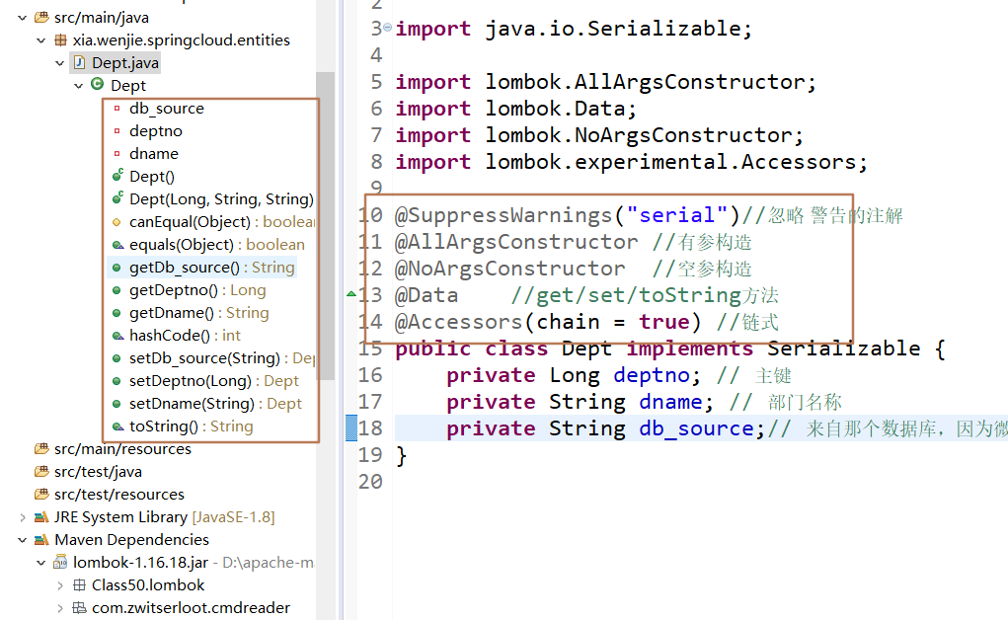

|  |
| --- |
| **package** xia.wenjie.springcloud.entities;  **import** java.io.Serializable;  **import** lombok.AllArgsConstructor;  **import** lombok.Data;  **import** lombok.NoArgsConstructor;  **import** lombok.experimental.Accessors;  @SuppressWarnings("serial")//忽略 警告的注解  //@AllArgsConstructor //有参构造  @NoArgsConstructor //空参构造  @Data //get/set/toString方法  @Accessors(chain = **true**) //链式  **public** **class** Dept **implements** Serializable {  **private** Long deptno; // 主键  **private** String dname; // 部门名称  **private** String db_source;// 来自那个数据库，因为微服务架构可以一个服务对应一个数据库，同一个信息被存储到不同数据库  **public** Dept(String dname) {  **super**();  **this**.dname = dname;  }    } |

mvn clean install后给其它模块引用，达到通用目的。

也即需要用到部门实体的话，不用每个工程都定义一份，直接引用本模块即可

## 3.部门微服务提供者Module

**microservicecloud-provider-dept-8001**

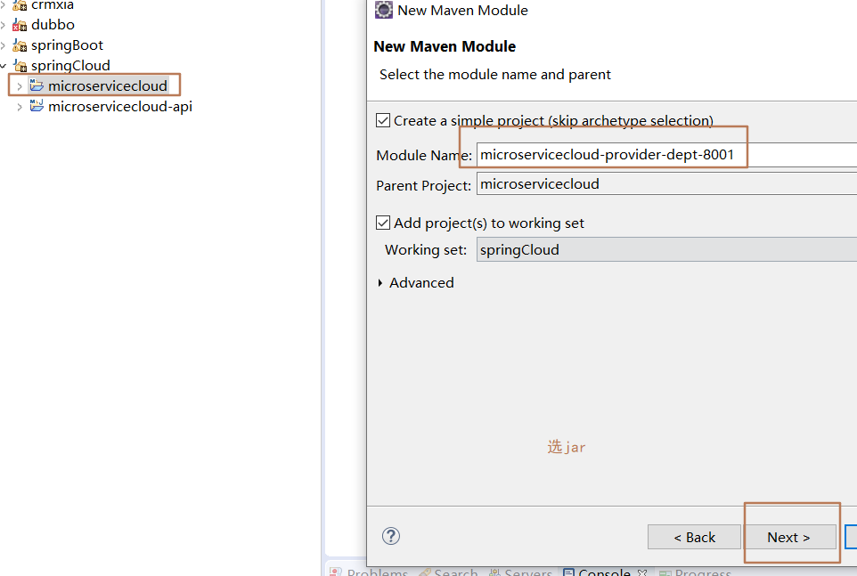

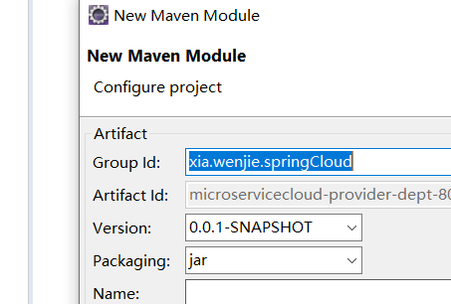

### Pom文件

|  |
| --- |
| <project xmlns=*"http://maven.apache.org/POM/4.0.0"* xmlns:xsi=*"http://www.w3.org/2001/XMLSchema-instance"* xsi:schemaLocation=*"http://maven.apache.org/POM/4.0.0 http://maven.apache.org/xsd/maven-4.0.0.xsd"*>  <modelVersion>4.0.0</modelVersion>  <parent>  <groupId>xia.wenjie.springCloud</groupId>  <artifactId>microservicecloud</artifactId>  <version>0.0.1-SNAPSHOT</version>  </parent>  <artifactId>microservicecloud-provider-dept-8001</artifactId>        <dependencies>  <dependency><!-- 引入自己定义的api通用包，可以使用Dept部门Entity -->  <groupId>xia.wenjie.springCloud</groupId>  <artifactId>microservicecloud-api</artifactId>  <version>${project.version}</version>  </dependency>  <dependency>  <groupId>junit</groupId>  <artifactId>junit</artifactId>  </dependency>  <dependency>  <groupId>mysql</groupId>  <artifactId>mysql-connector-java</artifactId>  </dependency>  <dependency>  <groupId>com.alibaba</groupId>  <artifactId>druid</artifactId>  </dependency>  <dependency>  <groupId>ch.qos.logback</groupId>  <artifactId>logback-core</artifactId>  </dependency>  <dependency>  <groupId>org.mybatis.spring.boot</groupId>  <artifactId>mybatis-spring-boot-starter</artifactId>  </dependency>  <dependency>  <groupId>org.springframework.boot</groupId>  <artifactId>spring-boot-starter-jetty</artifactId>  </dependency>  <dependency>  <groupId>org.springframework.boot</groupId>  <artifactId>spring-boot-starter-web</artifactId>  </dependency>  <dependency>  <groupId>org.springframework.boot</groupId>  <artifactId>spring-boot-starter-test</artifactId>  </dependency>  <!-- 修改后立即生效，热部署 -->  <dependency>  <groupId>org.springframework</groupId>  <artifactId>springloaded</artifactId>  </dependency>  <dependency>  <groupId>org.springframework.boot</groupId>  <artifactId>spring-boot-devtools</artifactId>  </dependency>  </dependencies>    </project> |

### Yml文件配置 application.yml

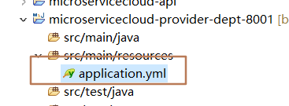

application.yml

|  |
| --- |
| server:  port: 8001    mybatis:  config-location: classpath:mybatis/mybatis.cfg.xml # mybatis配置文件所在路径  type-aliases-package: xia.wenjie.springcloud.entities # 所有Entity别名类所在包  mapper-locations:  - classpath:mybatis/mapper/**/*.xml # mapper映射文件    spring:  application:  name: microservicecloud-dept #对外暴漏的微服务的名字  datasource:  type: com.alibaba.druid.pool.DruidDataSource # 当前数据源操作类型  driver-class-name: org.gjt.mm.mysql.Driver # mysql驱动包  url: jdbc:mysql://localhost:3306/cloudDB01 # 数据库名称  username: root  password: root  dbcp2:  min-idle: 5 # 数据库连接池的最小维持连接数  initial-size: 5 # 初始化连接数  max-total: 5 # 最大连接数  max-wait-millis: 200 # 等待连接获取的最大超时时间 |

### mybatis.cfg.xml 配置

工程src/main/resources目录下新建mybatis文件夹后新建mybatis.cfg.xml文件

|  |
| --- |
| <?xml version=*"1.0"* encoding=*"UTF-8"* ?>  <!DOCTYPE configuration  PUBLIC "-//mybatis.org//DTD Config 3.0//EN"  "http://mybatis.org/dtd/mybatis-3-config.dtd">    <configuration>    <settings>  <setting name=*"cacheEnabled"* value=*"true"*/><!-- 二级缓存开启 -->  </settings>    </configuration> |

### MySQL创建部门数据库脚本

|  |
| --- |
| **DROP** DATABASE IF **EXISTS** cloudDB01;  **CREATE** DATABASE cloudDB01 **CHARACTER** **SET** UTF8;  USE cloudDB01;  **CREATE** **TABLE** dept  (  deptno BIGINT **NOT** **NULL** **PRIMARY** **KEY** AUTO_INCREMENT,  dname **VARCHAR**(60),  db_source **VARCHAR**(60)  );    **INSERT** **INTO** dept(dname,db_source) **VALUES**('开发部',DATABASE());  **INSERT** **INTO** dept(dname,db_source) **VALUES**('人事部',DATABASE());  **INSERT** **INTO** dept(dname,db_source) **VALUES**('财务部',DATABASE());  **INSERT** **INTO** dept(dname,db_source) **VALUES**('市场部',DATABASE());  **INSERT** **INTO** dept(dname,db_source) **VALUES**('运维部',DATABASE());    **SELECT** * **FROM** dept; |

### DeptDao部门接口

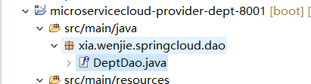

|  |
| --- |
| **package** com.atguigu.springcloud.dao;    **import** java.util.List;  **import** org.apache.ibatis.annotations.Mapper;  **import** com.atguigu.springcloud.entities.Dept;    @Mapper  **public** **interface** DeptDao  {  **public** **boolean** addDept(Dept dept);    **public** Dept findById(Long id);    **public** List<Dept> findAll();  } |

### DeptMapper.xml

工程src/main/resources/mybatis目录下新建mapper文件夹后再建DeptMapper.xml

|  |
| --- |
| <?xml version=*"1.0"* encoding=*"UTF-8"* ?>  <!DOCTYPE mapper PUBLIC "-//mybatis.org//DTD Mapper 3.0//EN"  "http://mybatis.org/dtd/mybatis-3-mapper.dtd">    <mapper namespace=*"xia.wenjie.springcloud.dao.DeptDao"*>    <select id=*"findById"* resultType=*"Dept"* parameterType=*"Long"*>  select deptno,dname,db_source from dept where deptno=#{deptno};  </select>  <select id=*"findAll"* resultType=*"Dept"*>  select deptno,dname,db_source from dept;  </select>  <insert id=*"addDept"* parameterType=*"Dept"*>  INSERT INTO dept(dname,db_source) VALUES(#{dname},DATABASE());  </insert>    </mapper> |

### DeptService部门服务接口

|  |
| --- |
| **package** xia.wenjie.springcloud.service;  **import** java.util.List;  **import** xia.wenjie.springcloud.entities.Dept;  **public** **interface** DeptService {  **public** **boolean** add(Dept dept);  **public** Dept get(Long id);  **public** List<Dept> list();  } |

### DeptServiceImpl部门服务接口实现类

|  |
| --- |
| **package** xia.wenjie.springcloud.service.impl;  **import** java.util.List;  **import** org.springframework.beans.factory.annotation.Autowired;  **import** org.springframework.stereotype.Service;  **import** xia.wenjie.springcloud.dao.DeptDao;  **import** xia.wenjie.springcloud.entities.Dept;  **import** xia.wenjie.springcloud.service.DeptService;  @Service  **public** **class** DeptServiceImpl **implements** DeptService {  @Autowired  **private** DeptDao dao;  @Override  **public** **boolean** add(Dept dept) {  **return** dao.addDept(dept);  }  @Override  **public** Dept get(Long id) {  **return** dao.findById(id);  }  @Override  **public** List<Dept> list() {  **return** dao.findAll();  }  } |

### DeptController部门微服务提供者REST

|  |
| --- |
| **package** xia.wenjie.springcloud.controller;  **import** java.util.List;  **import** org.springframework.beans.factory.annotation.Autowired;  **import** org.springframework.web.bind.annotation.PathVariable;  **import** org.springframework.web.bind.annotation.RequestBody;  **import** org.springframework.web.bind.annotation.RequestMapping;  **import** org.springframework.web.bind.annotation.RequestMethod;  **import** org.springframework.web.bind.annotation.RestController;  **import** xia.wenjie.springcloud.entities.Dept;  **import** xia.wenjie.springcloud.service.DeptService;  @RestController  **public** **class** DeptController {  @Autowired  **private** DeptService service;  @RequestMapping(value = "/dept/add", method = RequestMethod.***POST***)  **public** **boolean** add(@RequestBody Dept dept) {  **return** service.add(dept);  }  @RequestMapping(value = "/dept/get/{id}", method = RequestMethod.***GET***)  **public** Dept get(@PathVariable("id") Long id) {  **return** service.get(id);  }  @RequestMapping(value = "/dept/list", method = RequestMethod.***GET***)  **public** List<Dept> list() {  **return** service.list();  }  } |

### 主启动程序：DeptProvider8001_App主启动类DeptProvider8001_App

|  |
| --- |
| **package** xia.wenjie.springcloud;  **import** org.springframework.boot.SpringApplication;  **import** org.springframework.boot.autoconfigure.SpringBootApplication;  @SpringBootApplication  **public** **class** DeptProvider8001_App {  **public** **static** **void** main(String[] args) {  SpringApplication.*run*(DeptProvider8001_App.**class**, args);  }  } |

### 启动测试：

<http://localhost:8001/dept/list>

<http://localhost:8001/dept/get/1>

添加

|  |
| --- |
| {  "deptno": null,  "dname": "开发部",  "db_source": "clouddb01"  } |

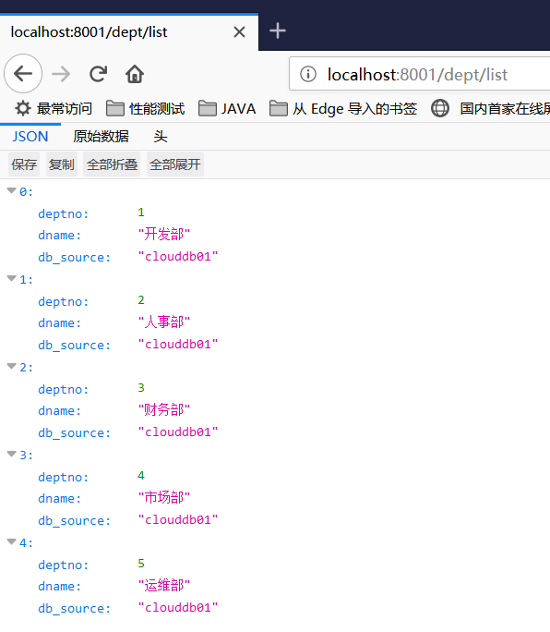

### 整体项目结构

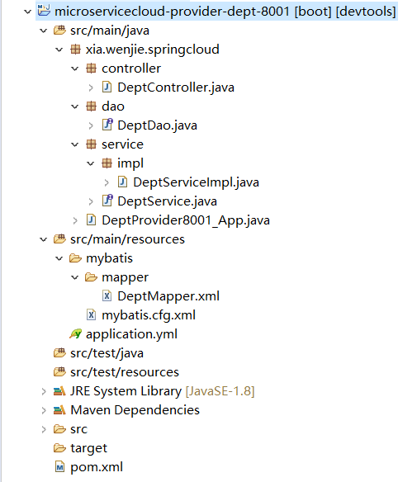

## 4. 部门微服务消费者Module

microservicecloud-consumer-dept-80

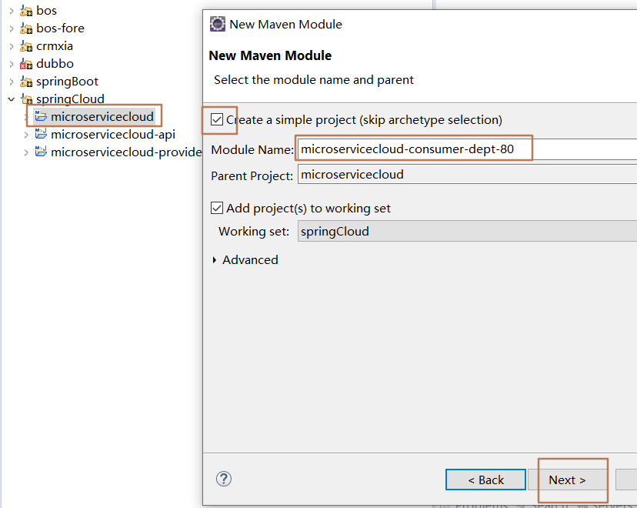

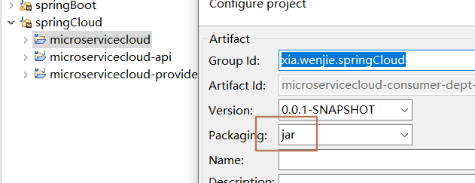

### Pom文件

|  |
| --- |
| <project xmlns=*"http://maven.apache.org/POM/4.0.0"*  xmlns:xsi=*"http://www.w3.org/2001/XMLSchema-instance"*  xsi:schemaLocation=*"http://maven.apache.org/POM/4.0.0 http://maven.apache.org/xsd/maven-4.0.0.xsd"*>  <modelVersion>4.0.0</modelVersion>  <parent>  <groupId>xia.wenjie.springCloud</groupId>  <artifactId>microservicecloud</artifactId>  <version>0.0.1-SNAPSHOT</version>  </parent>  <artifactId>microservicecloud-consumer-dept-80</artifactId>  <dependencies>  <dependency><!-- 自己定义的api -->  <groupId>xia.wenjie.springCloud</groupId>  <artifactId>microservicecloud-api</artifactId>  <version>${project.version}</version>  </dependency>  <dependency>  <groupId>org.springframework.boot</groupId>  <artifactId>spring-boot-starter-web</artifactId>  </dependency>  <!-- 修改后立即生效，热部署 -->  <dependency>  <groupId>org.springframework</groupId>  <artifactId>springloaded</artifactId>  </dependency>  <dependency>  <groupId>org.springframework.boot</groupId>  <artifactId>spring-boot-devtools</artifactId>  </dependency>  </dependencies>  </project> |

### yml配置文件

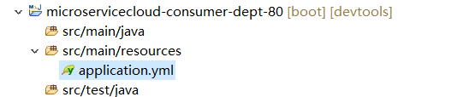

|  |
| --- |
| server:  port: 80 |

### xia.wenjie.springcloud.cfgbeans包下ConfigBean的编写（类似spring里面的applicationContext.xml写入的注入Bean）

RestTemplate提供了多种便捷访问远程Http服务的方法，

是一种简单便捷的访问restful服务模板类，是Spring提供的用于访问Rest服务的客户端模板工具集

|  |
| --- |
| **package** xia.wenjie.springcloud.cfgbeans;  **import** org.springframework.context.annotation.Bean;  **import** org.springframework.context.annotation.Configuration;  **import** org.springframework.web.client.RestTemplate;  @Configuration  **public** **class** ConfigBean {  @Bean  **public** RestTemplate geTemplate() {  **return** **new** RestTemplate();  }  } |

### xia.wenjie.springcloud.controller包下新建DeptController_Consumer部门微服务消费者REST

使用

使用restTemplate访问restful接口非常的简单粗暴无脑。

(url, requestMap, ResponseBean.class)这三个参数分别代表

REST请求地址、请求参数、HTTP响应转换被转换成的对象类型。

|  |
| --- |
| **package** xia.wenjie.springcloud.controller;  **import** java.util.List;  **import** org.springframework.beans.factory.annotation.Autowired;  **import** org.springframework.web.bind.annotation.PathVariable;  **import** org.springframework.web.bind.annotation.RequestMapping;  **import** org.springframework.web.bind.annotation.RestController;  **import** org.springframework.web.client.RestTemplate;  **import** xia.wenjie.springcloud.entities.Dept;  @RestController  **public** **class** DeptController_Consumer {  **private** **static** **final** String ***REST_URL_PREFIX*** = "http://localhost:8001";  @Autowired  **private** RestTemplate restTemplate;  @RequestMapping(value = "/consumer/dept/add")  **public** **boolean** add(Dept dept) {  **return** restTemplate.postForObject(***REST_URL_PREFIX*** + "/dept/add", dept, Boolean.**class**);  }  @RequestMapping(value = "consumer/dept/get/{id}")  **public** Dept get(@PathVariable("id") Long id) {  **return** restTemplate.getForObject(***REST_URL_PREFIX*** + "/dept/get/" + id, Dept.**class**);  }  @SuppressWarnings("unchecked")  @RequestMapping(value = "consumer/dept/list")  **public** List<Dept> list() {  **return** restTemplate.getForObject(***REST_URL_PREFIX*** + "/dept/list", List.**class**);  }  } |
|  |

### DeptConsumer80_App主启动类

|  |
| --- |
| **package** xia.wenjie.springcloud;  **import** org.springframework.boot.SpringApplication;  **import** org.springframework.boot.autoconfigure.SpringBootApplication;  @SpringBootApplication  **public** **class** DeptConsumer80_App {  **public** **static** **void** main(String[] args) {  SpringApplication.*run*(DeptConsumer80_App.**class**, args);  }  } |

### 测试：启动提供者，启动消费者

查所有：<http://localhost/consumer/dept/list> 成功

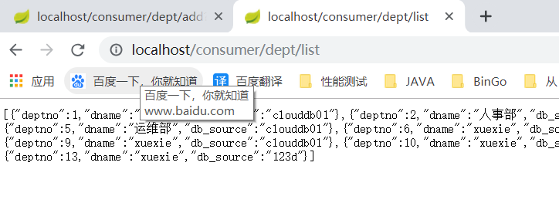

添加测试：<http://localhost/consumer/dept/add?dname=xuexie&db_source=123d>

补充：添加功能如果加上**public boolean** add (@RequestBody Dept dept) {

用浏览器就添加不了,postman的post方式就可以添加，如果不加@RequestBody，postman添加能成功，但是数据库的dname是null

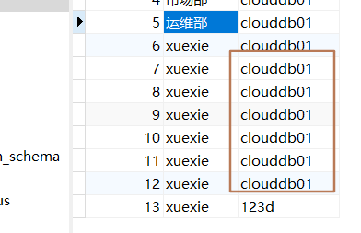

发现数据库的db_sources老不变,查询是mapper映射文件SQL写死的，改下添加就可以了。

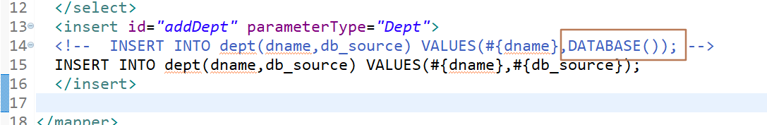

# 三．Eureka服务注册与发现

## Eureka是什么

Eureka是Netflix的一个子模块，也是核心模块之一。Eureka是一个基于REST的服务，用于定位服务，以实现云端中间层服务发现和故障转移。

服务注册与发现对于微服务架构来说是非常重要的，有了服务发现与注册，只需要使用服务的标识符，就可以访问到服务，而不需要修改服务调用的配置文件了。功能类似于dubbo的注册中心，比如Zookeeper。

### Eureka的基本架构

Spring Cloud 封装了 Netflix 公司开发的 Eureka 模块来实现服务注册和发现(请对比Zookeeper)。

Eureka 采用了 C-S 的设计架构。Eureka Server 作为服务注册功能的服务器，它是服务注册中心。

而系统中的其他微服务，使用 Eureka 的客户端连接到 Eureka Server并维持心跳连接。这样系统的维护人员就可以通过 Eureka Server 来监控系统中各个微服务是否正常运行。SpringCloud 的一些其他模块（比如Zuul）就可以通过 Eureka Server 来发现系统中的其他微服务，并执行相关的逻辑。

请注意和Dubbo的架构对比

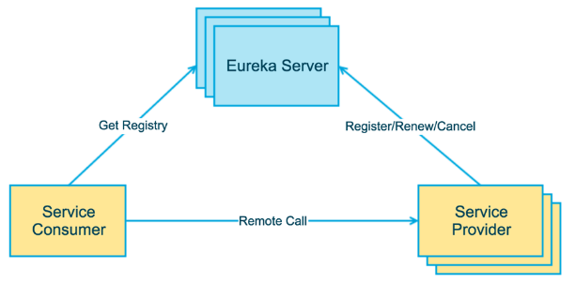 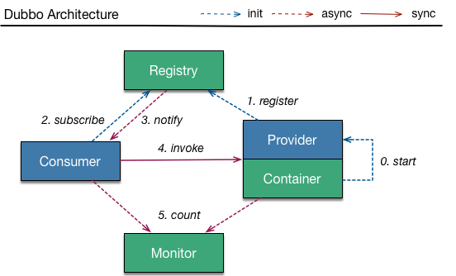

Eureka包含两个组件：Eureka Server和Eureka Client

Eureka Server提供服务注册服务

各个节点启动后，会在EurekaServer中进行注册，这样EurekaServer中的服务注册表中将会存储所有可用服务节点的信息，服务节点的信息可以在界面中直观的看到

EurekaClient是一个Java客户端，用于简化Eureka Server的交互，客户端同时也具备一个内置的、使用轮询(round-robin)负载算法的负载均衡器。在应用启动后，将会向Eureka Server发送心跳(默认周期为30秒)。如果Eureka Server在多个心跳周期内没有接收到某个节点的心跳，EurekaServer将会从服务注册表中把这个服务节点移除（默认90秒）

### 三大角色

**Eureka Server 提供服务注册和发现**

**Service Provider服务提供方将自身服务注册到Eureka，从而使服务消费方能够找到**

**Service Consumer服务消费方从Eureka获取注册服务列表，从而能够消费服务**

## eureka构建步骤：

### 1.eureka服务注册中心Module

**microservicecloud-eureka-7001**

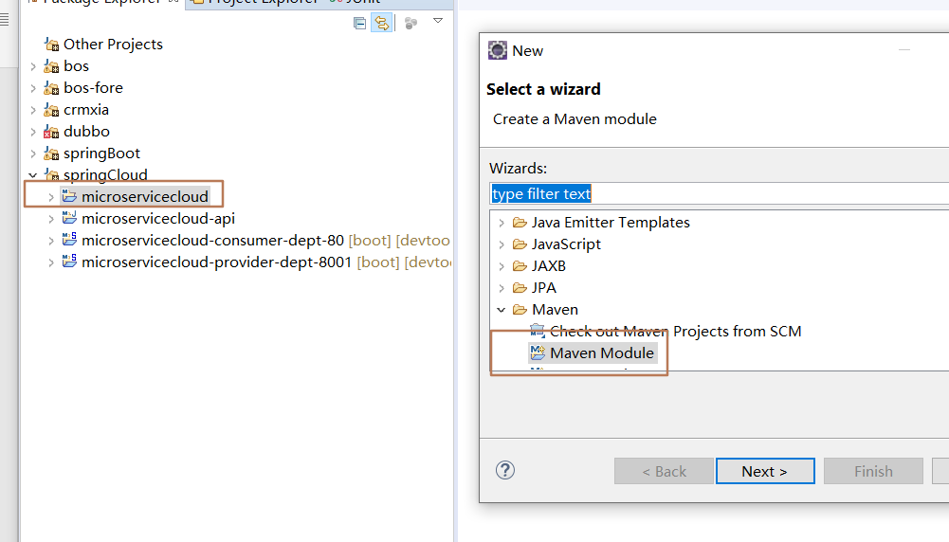

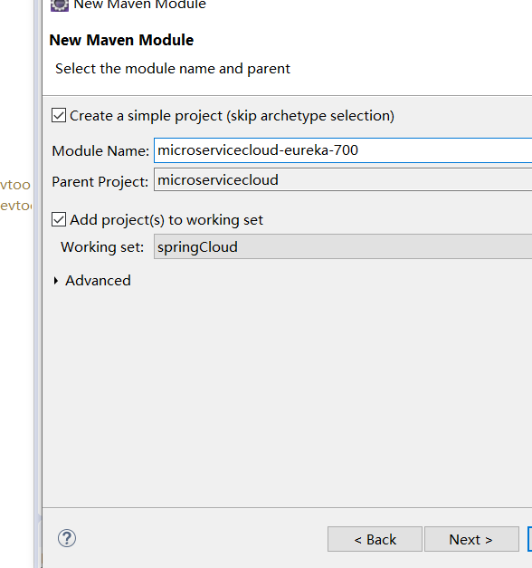 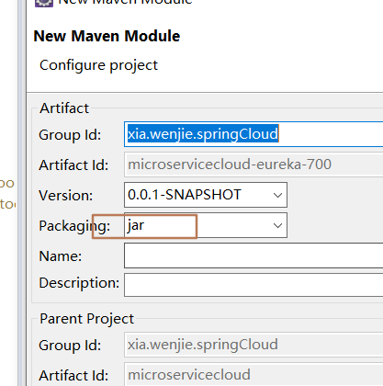

#### Pom文件

|  |
| --- |
| <project xmlns=*"http://maven.apache.org/POM/4.0.0"*  xmlns:xsi=*"http://www.w3.org/2001/XMLSchema-instance"*  xsi:schemaLocation=*"http://maven.apache.org/POM/4.0.0 http://maven.apache.org/xsd/maven-4.0.0.xsd"*>  <modelVersion>4.0.0</modelVersion>  <parent>  <groupId>xia.wenjie.springCloud</groupId>  <artifactId>microservicecloud</artifactId>  <version>0.0.1-SNAPSHOT</version>  </parent>  <artifactId>microservicecloud-eureka-7001</artifactId>  <dependencies>  <!--eureka-server服务端 -->  <dependency>  <groupId>org.springframework.cloud</groupId>  <artifactId>spring-cloud-starter-eureka-server</artifactId>  </dependency>  <!-- 修改后立即生效，热部署 -->  <dependency>  <groupId>org.springframework</groupId>  <artifactId>springloaded</artifactId>  </dependency>  <dependency>  <groupId>org.springframework.boot</groupId>  <artifactId>spring-boot-devtools</artifactId>  </dependency>  </dependencies>  </project> |

#### Yml配置

application.yml

|  |
| --- |
| server:  port: 7001    eureka:  instance:  hostname: localhost #eureka服务端的实例名称  client:  register-with-eureka: **false** #false表示不向注册中心注册自己。  fetch-registry: **false** #false表示自己端就是注册中心，我的职责就是维护服务实例，并不需要去检索服务  service-url:  defaultZone: http://${eureka.instance.hostname}:${server.port}/eureka/ #设置与Eureka Server交互的地址查询服务和注册服务都需要依赖这个地址。 |

#### EurekaServer7001_App主启动类

|  |
| --- |
| **package** xia.wenjie.springcloud;  **import** org.springframework.boot.SpringApplication;  **import** org.springframework.boot.autoconfigure.SpringBootApplication;  **import** org.springframework.cloud.netflix.eureka.server.EnableEurekaServer;  @SpringBootApplication  @EnableEurekaServer // EurekaServer服务器端启动类,接受其它微服务注册进来  **public** **class** EurekaServer7001_App {  **public** **static** **void** main(String[] args) {  SpringApplication.*run*(EurekaServer7001_App.**class**, args);  }  } |

#### 测试

<http://localhost:7001/>

No application available 没有服务被发现 O(∩_∩)O

因为没有注册服务进来当然不可能有服务被发现

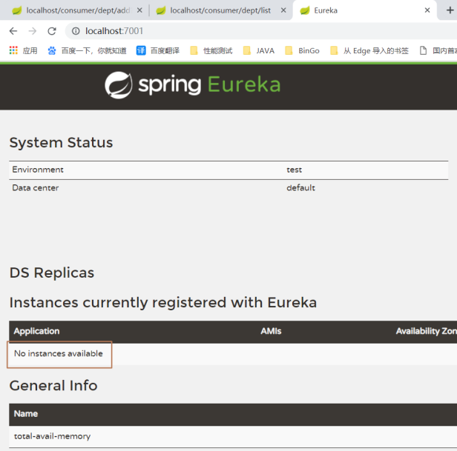

### 2.将已有的部门微服务注册进eureka服务中心

**修改microservicecloud-provider-dept-8001**

#### pom文件添加

|  |
| --- |
| <!-- 将微服务provider侧注册进eureka -->  <dependency>  <groupId>org.springframework.cloud</groupId>  <artifactId>spring-cloud-starter-eureka</artifactId>  </dependency>  <dependency>  <groupId>org.springframework.cloud</groupId>  <artifactId>spring-cloud-starter-config</artifactId>  </dependency> |

#### Yml修改

放在最后面

|  |
| --- |
| eureka:  client: #客户端注册进eureka服务列表内  service-url:  defaultZone: http://localhost:7001/eureka |

#### 主启动程序

加上@EnableEurekaClient

|  |
| --- |
| **package** xia.wenjie.springcloud;  **import** org.springframework.boot.SpringApplication;  **import** org.springframework.boot.autoconfigure.SpringBootApplication;  **import** org.springframework.cloud.netflix.eureka.EnableEurekaClient;  @SpringBootApplication  @EnableEurekaClient //本服务启动后会自动注册进eureka服务中  **public** **class** DeptProvider8001_App {  **public** **static** **void** main(String[] args) {  SpringApplication.*run*(DeptProvider8001_App.**class**, args);  } |

#### 测试：依次启动主程序

先要启动EurekaServer

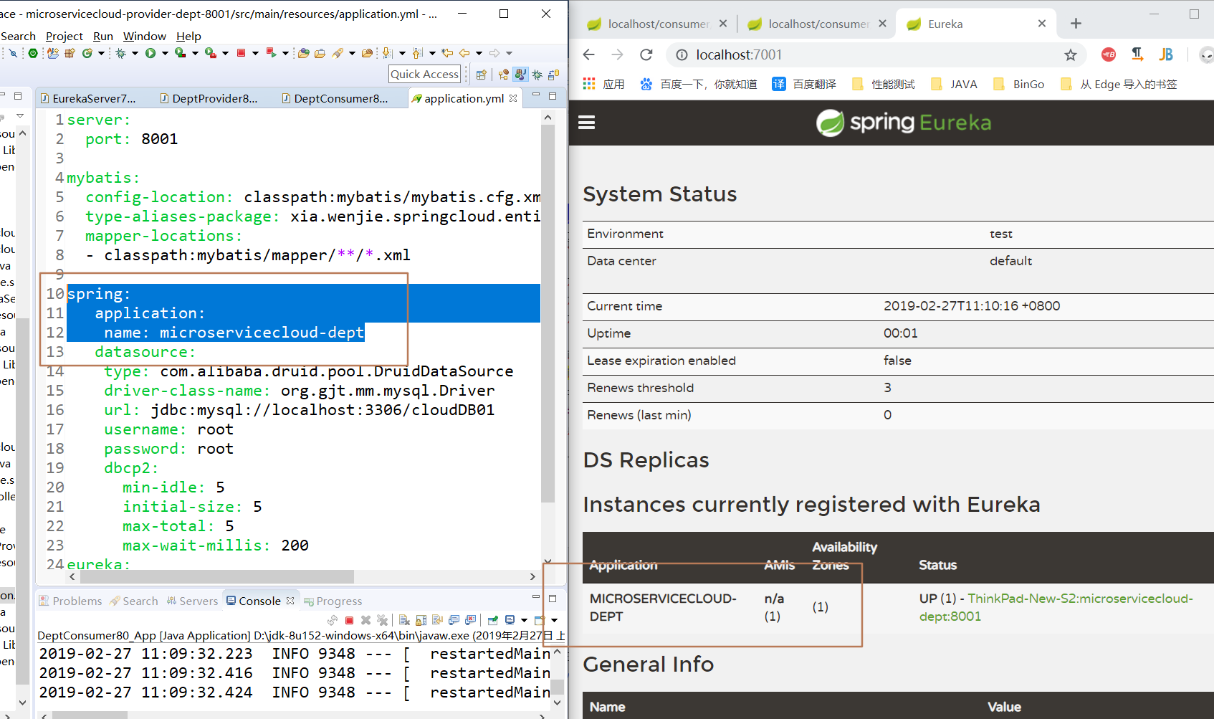

### 3.actuator与注册微服务信息完善

#### 主机名称：服务名称修改

当前含有主机名称

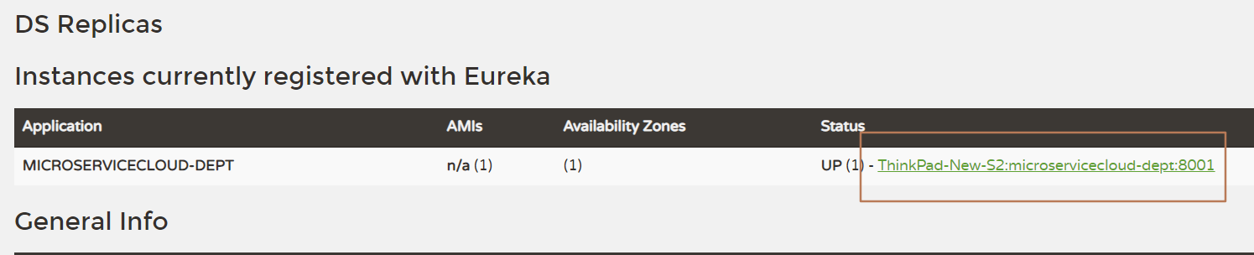

修改修改microservicecloud-provider-dept-8001 的yml 注意格式

|  |
| --- |
| eureka:  client: #客户端注册进eureka服务列表内  service-url:  defaultZone: http://localhost:7001/eureka  instance:  instance-id: microservicecloud-dept8001 |

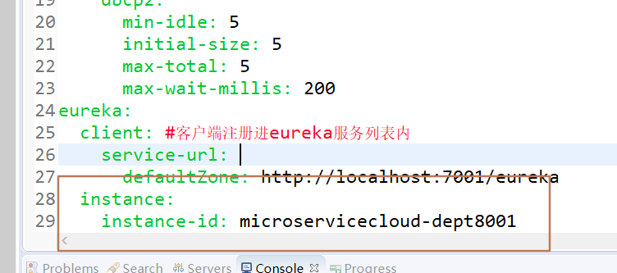

重启 查看

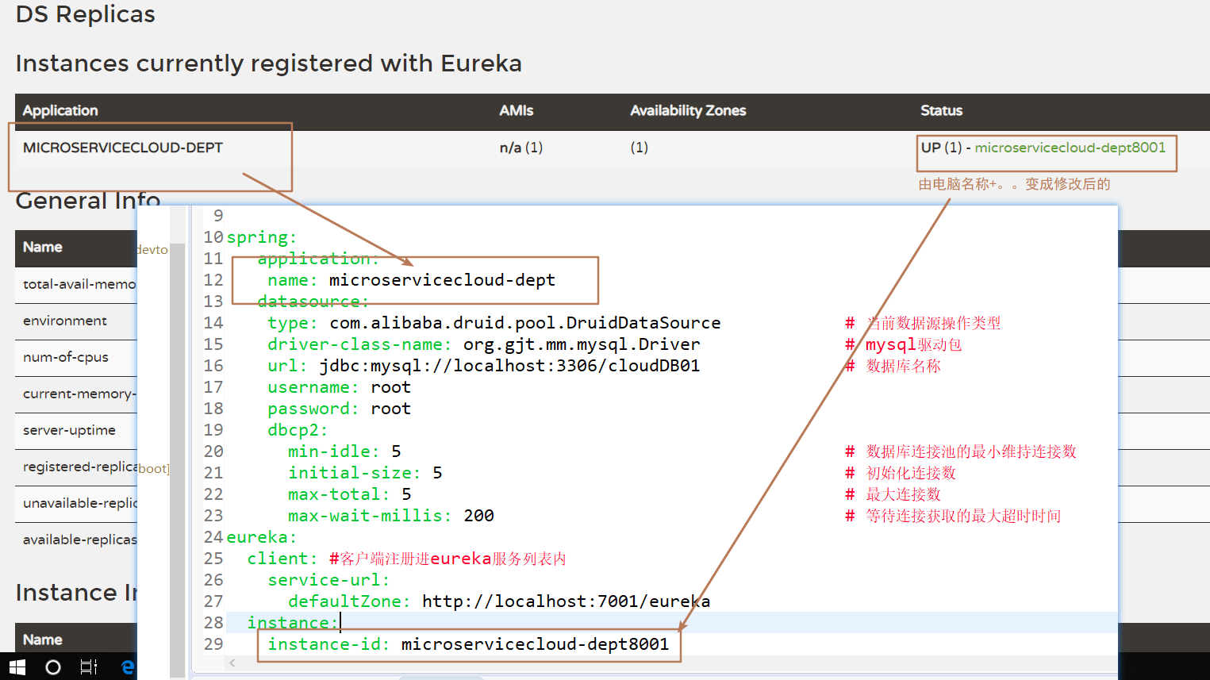

#### 访问信息有IP信息提示

当前没有ip提示。鼠标放在上面，浏览器的右下角显示的是电脑的名称。现在要显示ip

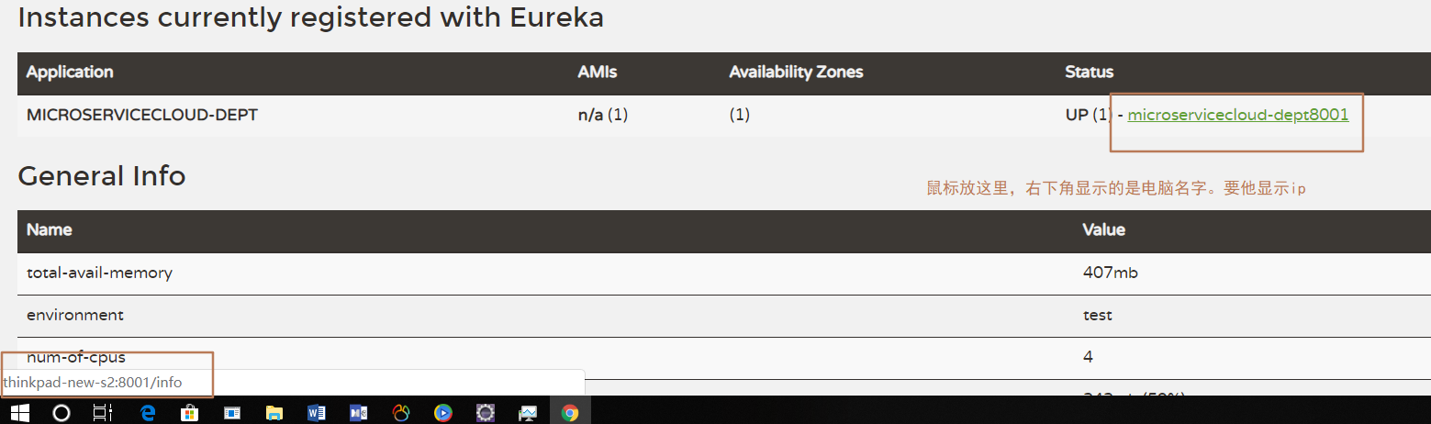

修改修改microservicecloud-provider-dept-8001 的yml

|  |
| --- |
| prefer-ip-address: **true** #访问路径可以显示IP地址 |

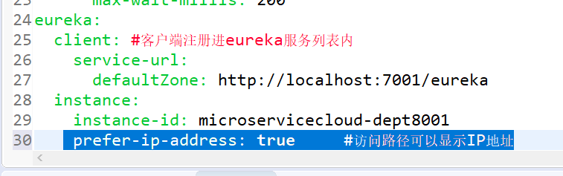

重启查看

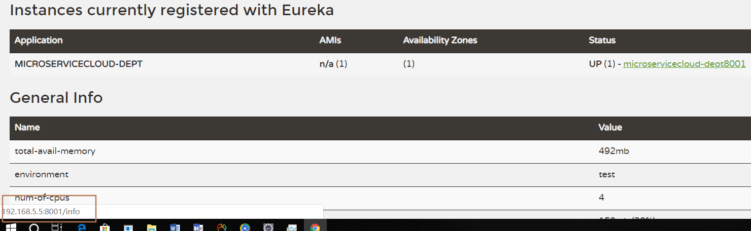

#### 微服务info内容详细信息

当前超链接点击服务报告ErrorPage

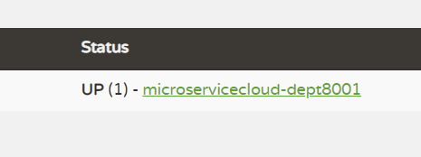

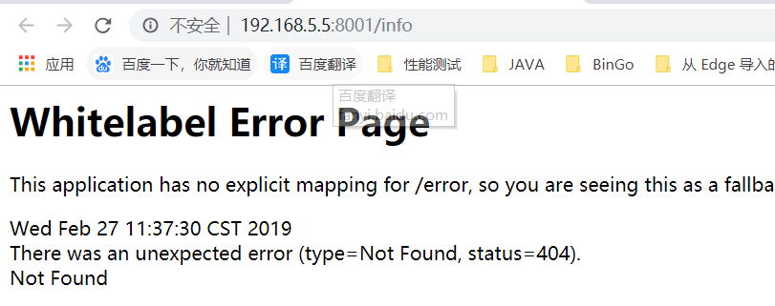

修改microservicecloud-provider-dept-8001 pom文件

|  |
| --- |
| <dependency>  <groupId>org.springframework.boot</groupId>  <artifactId>spring-boot-starter-actuator</artifactId>  </dependency> |

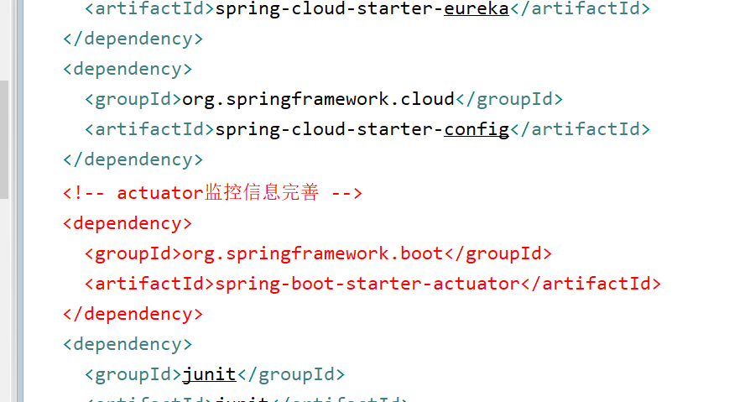

总的父工程microservicecloud修改pom.xml添加构建build信息 pom文件

|  |
| --- |
| <build>  <finalName>microservicecloud</finalName>  <resources>  <resource>  <directory>src/main/resources</directory>  <filtering>true</filtering>  </resource>  </resources>  <plugins>  <plugin>  <groupId>org.apache.maven.plugins</groupId>  <artifactId>maven-resources-plugin</artifactId>  <configuration>  <delimiters>  <delimit>$</delimit>  </delimiters>  </configuration>  </plugin>  </plugins>  </build> |

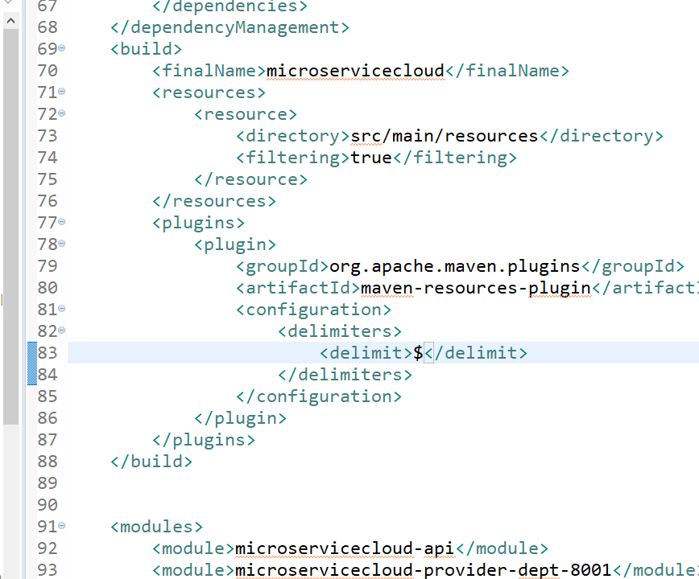

修改microservicecloud-provider-dept-8001 yml文件

|  |
| --- |
| info:  app.name: xiawenjie-microservicecloud  company.name: www.xiawenjie.com  build.artifactId: $project.artifactId$  build.version: $project.version$ |

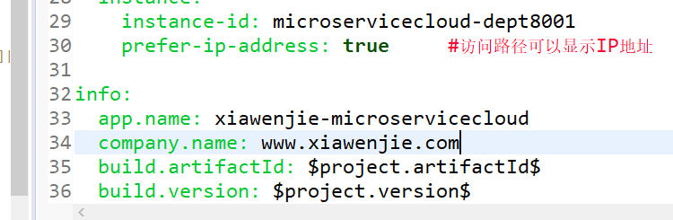

重启访问就不一样了

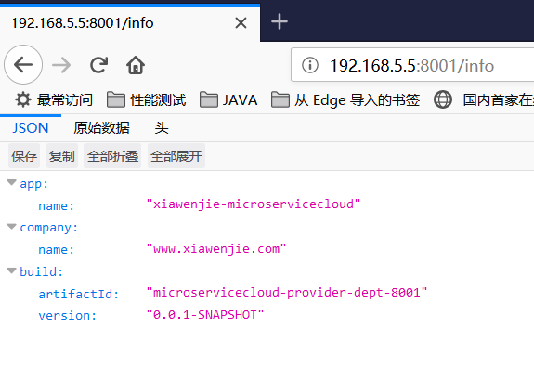

### 4.eureka自我保护

启动服务后，随便修改instance-id:的内容，因为是热部署，改了会自动重启，再又把instance-id:的内容改回来，

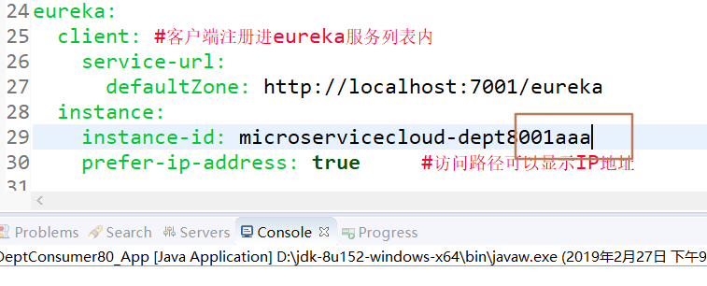

就会出现：

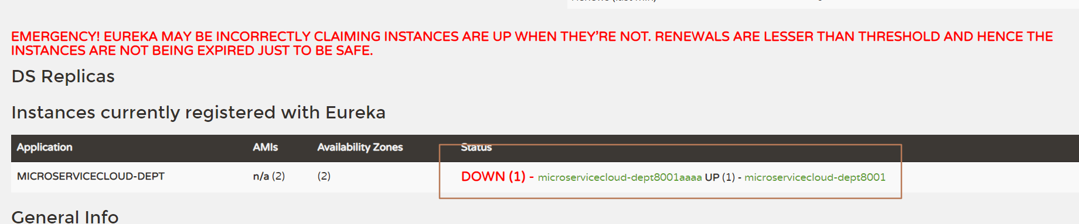

原因是：自我保护。

什么是自我保护模式？

默认情况下，如果EurekaServer在一定时间内没有接收到某个微服务实例的心跳，EurekaServer将会注销该实例（默认90秒）。但是当网络分区故障发生时，微服务与EurekaServer之间无法正常通信，以上行为可能变得非常危险了——因为微服务本身其实是健康的，此时本不应该注销这个微服务。Eureka通过“自我保护模式”来解决这个问题——当EurekaServer节点在短时间内丢失过多客户端时（可能发生了网络分区故障），那么这个节点就会进入自我保护模式。一旦进入该模式，EurekaServer就会保护服务注册表中的信息，不再删除服务注册表中的数据（也就是不会注销任何微服务）。当网络故障恢复后，该Eureka Server节点会自动退出自我保护模式。

在自我保护模式中，Eureka Server会保护服务注册表中的信息，不再注销任何服务实例。当它收到的心跳数重新恢复到阈值以上时，该Eureka Server节点就会自动退出自我保护模式。它的设计哲学就是宁可保留错误的服务注册信息，也不盲目注销任何可能健康的服务实例。一句话讲解：好死不如赖活着

综上，自我保护模式是一种应对网络异常的安全保护措施。它的架构哲学是宁可同时保留所有微服务（健康的微服务和不健康的微服务都会保留），也不盲目注销任何健康的微服务。使用自我保护模式，可以让Eureka集群更加的健壮、稳定。

在Spring Cloud中，可以使用eureka.server.enable-self-preservation = false 禁用自我保护模式。

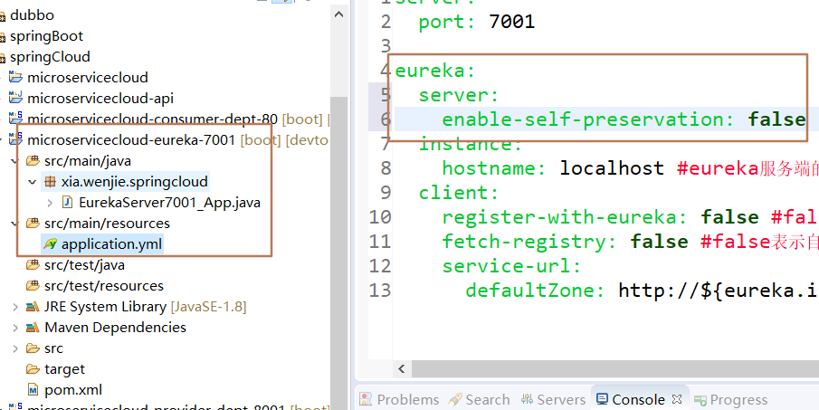

一句话：某时刻某一个微服务不可用了，eureka不会立刻清理，依旧会对该微服务的信息进行保存

### 5.服务发现Discovery

服务发现不是一个重点，了解一下就行，主要是向外展示服务。

**microservicecloud-provider-dept-8001**

对于注册进eureka里面的微服务，可以通过服务发现来获取该服务的信息

#### 1.修改microservicecloud-provider-dept-8001工程的controller

**import** org.springframework.cloud.client.discovery.DiscoveryClient;

|  |
| --- |
| @Autowired  **private** DiscoveryClient client;    @RequestMapping(value = "/dept/discovery", method = RequestMethod.***GET***)  **public** Object discovery()  {  List<String> list = client.getServices();  System.***out***.println("**********" + list);  List<ServiceInstance> srvList = client.getInstances("MICROSERVICECLOUD-DEPT");  **for** (ServiceInstance element : srvList) {  System.***out***.println(element.getServiceId() + "\t" + element.getHost() + "\t" + element.getPort() + "\t"  + element.getUri());  }  **return** **this**.client;  } |

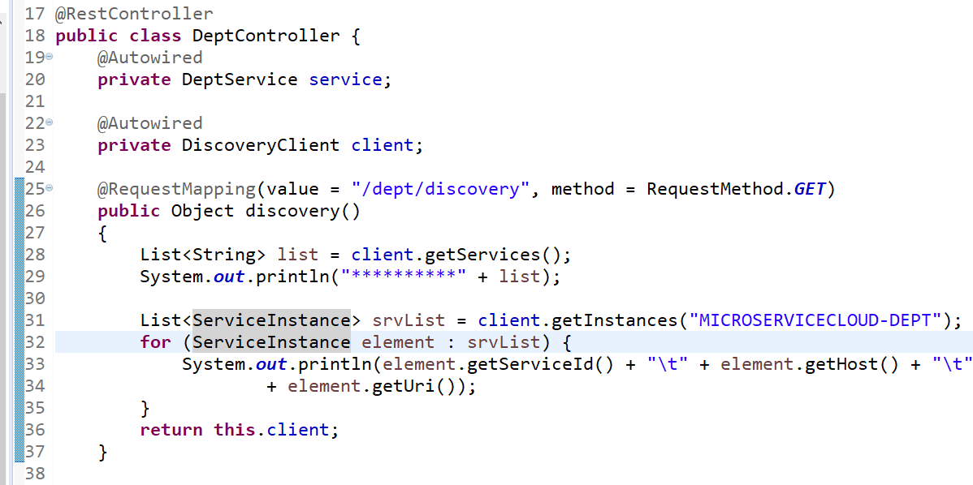

#### 2.主启动程序：DeptProvider8001_App上加@EnableDiscoveryClient注解

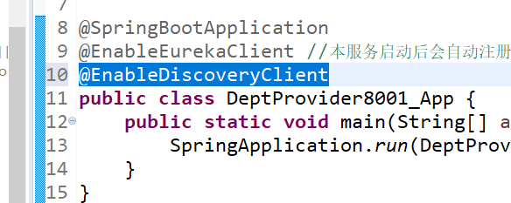

#### 3.测试

<http://localhost:8001/dept/discovery>

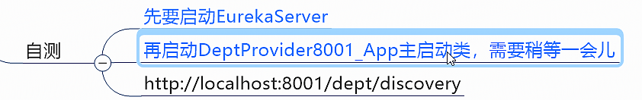

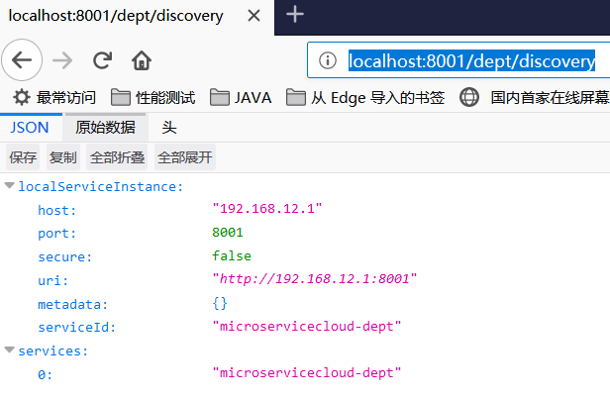

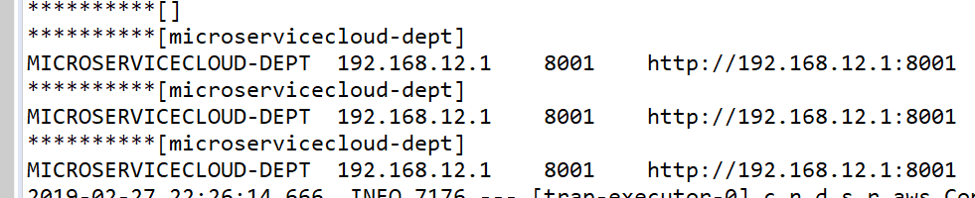

修改microservicecloud-consumer-dept-80工程的DeptController_Consumer

|  |
| --- |
| // 测试@EnableDiscoveryClient,消费端可以调用服务发现  @RequestMapping(value = "/consumer/dept/discovery")  **public** Object discovery()  {  **return** restTemplate.getForObject(***REST_URL_PREFIX*** + "/dept/discovery", Object.**class**);  } |

把80端口的服务也起动，用消费者端也可以看到服务发现。

<http://localhost/consumer/dept/discovery>

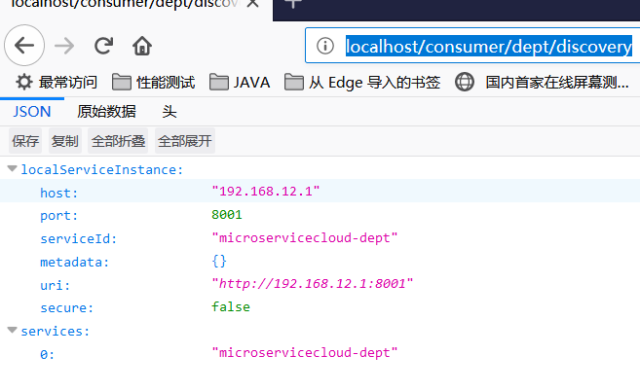

## eureka集群配置步骤

### 1.新建 microservicecloud-eureka-7002 / microservicecloud-eureka-7003

### 2.按照7001为模板粘贴POM

### 3.添加7002和7003的主启动类（就是把7001的一套复制过来改下名字）

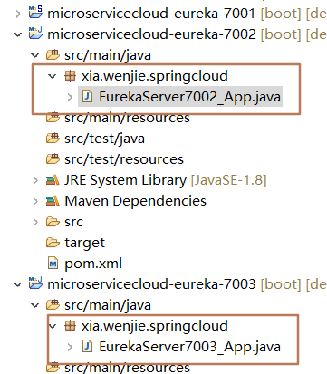

### 4.修改映射配置 找到C:\Windows\System32\drivers\etc路径下的hosts文件，添加

|  |
| --- |
| 127.0.0.1 eureka7001.com  127.0.0.1 eureka7002.com  127.0.0.1 eureka7003.com |

### 5. 3台eureka服务器的yml配置

**7001的yml**

|  |
| --- |
| server:  port: 7001    eureka:  instance:  hostname: eureka7001.com #eureka服务端的实例名称  client:  register-with-eureka: **false** #false表示不向注册中心注册自己。  fetch-registry: **false** #false表示自己端就是注册中心，我的职责就是维护服务实例，并不需要去检索服务  service-url:  # defaultZone: http://${eureka.instance.hostname}:${server.port}/eureka/ #设置与Eureka Server交互的地址查询服务和注册服务都需要依赖这个地址。  defaultZone: http://eureka7002.com:7002/eureka/,http://eureka7003.com:7003/eureka/ |

7002的yml

|  |
| --- |
| server:  port: 7002    eureka:  instance:  hostname: eureka7002.com #eureka服务端的实例名称  client:  register-with-eureka: **false** #false表示不向注册中心注册自己。  fetch-registry: **false** #false表示自己端就是注册中心，我的职责就是维护服务实例，并不需要去检索服务  service-url:  #defaultZone: http://${eureka.instance.hostname}:${server.port}/eureka/ #设置与Eureka Server交互的地址查询服务和注册服务都需要依赖这个地址。  defaultZone: http://eureka7001.com:7001/eureka/,http://eureka7003.com:7003/eureka/ |

7003的yml

|  |
| --- |
| server:  port: 7003    eureka:  instance:  hostname: eureka7003.com #eureka服务端的实例名称  client:  register-with-eureka: **false** #false表示不向注册中心注册自己。  fetch-registry: **false** #false表示自己端就是注册中心，我的职责就是维护服务实例，并不需要去检索服务  service-url:  #defaultZone: http://${eureka.instance.hostname}:${server.port}/eureka/ #设置与Eureka Server交互的地址查询服务和注册服务都需要依赖这个地址。  defaultZone: http://eureka7001.com:7001/eureka/,http://eureka7002.com:7002/eureka/ |

### 6. 微服务发布到上面3台eureka集群配置中

microservicecloud-provider-dept-8001 的yml

|  |
| --- |
| server:  port: 8001    mybatis:  config-location: classpath:mybatis/mybatis.cfg.xml # mybatis配置文件所在路径  type-aliases-package: xia.wenjie.springcloud.entities # 所有Entity别名类所在包  mapper-locations:  - classpath:mybatis/mapper/**/*.xml # mapper映射文件    spring:  application:  name: microservicecloud-dept  datasource:  type: com.alibaba.druid.pool.DruidDataSource # 当前数据源操作类型  driver-class-name: org.gjt.mm.mysql.Driver # mysql驱动包  url: jdbc:mysql://localhost:3306/cloudDB01 # 数据库名称  username: root  password: root  dbcp2:  min-idle: 5 # 数据库连接池的最小维持连接数  initial-size: 5 # 初始化连接数  max-total: 5 # 最大连接数  max-wait-millis: 200 # 等待连接获取的最大超时时间  eureka:  client: #客户端注册进eureka服务列表内  service-url:  defaultZone: http://eureka7001.com:7001/eureka/,http://eureka7002.com:7002/eureka/,http://eureka7003.com:7003/eureka/  instance:  instance-id: microservicecloud-dept8001  prefer-ip-address: **true** #访问路径可以显示IP地址    info:  app.name: xiawenjie-microservicecloud  company.name: www.xiawenjie.com  build.artifactId: $project.artifactId$  build.version: $project.version$ |

### 7.测试

分别启动：7001，7002，7003，8001服务。

访问：<http://eureka7002.com:7002/>

都一样的

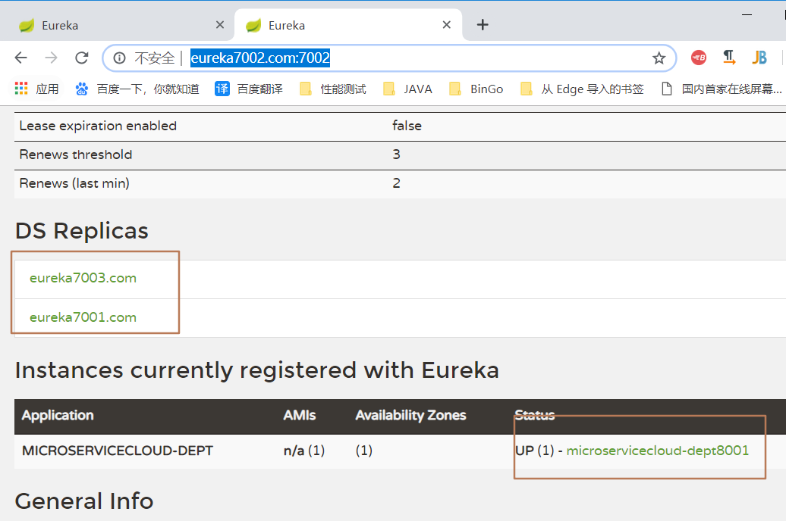

## 作为注册中心，Eurka比Zookeeper好在哪里

著名的CAP理论指出，一个分布式系统不可能同时满足C(一致性)、A(可用性)和P(分区容错性)。由于分区容错性在是分布式系统中必须要保证的，因此我们只能在A和C之间进行权衡。在此Zookeeper保证的是CP, 而Eureka则是AP。

4.1 Zookeeper保证CP   
当向注册中心查询服务列表时，我们可以容忍注册中心返回的是几分钟以前的注册信息，但不能接受服务直接down掉不可用。也就是说，服务注册功能对可用性的要求要高于一致性。但是zk会出现这样一种情况，当master节点因为网络故障与其他节点失去联系时，剩余节点会重新进行leader选举。问题在于，选举leader的时间太长，30 ~ 120s, 且选举期间整个zk集群都是不可用的，这就导致在选举期间注册服务瘫痪。在云部署的环境下，因网络问题使得zk集群失去master节点是较大概率会发生的事，虽然服务能够最终恢复，但是漫长的选举时间导致的注册长期不可用是不能容忍的。

4.2 Eureka保证AP   
Eureka看明白了这一点，因此在设计时就优先保证可用性。Eureka各个节点都是平等的，几个节点挂掉不会影响正常节点的工作，剩余的节点依然可以提供注册和查询服务。而Eureka的客户端在向某个Eureka注册或是如果发现连接失败，则会自动切换至其它节点，只要有一台Eureka还在，就能保证注册服务可用(保证可用性)，只不过查到的信息可能不是最新的(不保证强一致性)。除此之外，Eureka还有一种自我保护机制，如果在15分钟内超过85%的节点都没有正常的心跳，那么Eureka就认为客户端与注册中心出现了网络故障，此时会出现以下几种情况：   
1. Eureka不再从注册列表中移除因为长时间没收到心跳而应该过期的服务   
2. Eureka仍然能够接受新服务的注册和查询请求，但是不会被同步到其它节点上(即保证当前节点依然可用)   
3. 当网络稳定时，当前实例新的注册信息会被同步到其它节点中

因此， Eureka可以很好的应对因网络故障导致部分节点失去联系的情况，而不会像zookeeper那样使整个注册服务瘫痪。

1. 总结   
   Eureka作为单纯的服务注册中心来说要比zookeeper更加“专业”，因为注册服务更重要的是可用性，我们可以接受短期内达不到一致性的状况。不过Eureka目前1.X版本的实现是基于servlet的java web应用，它的极限性能肯定会受到影响。期待正在开发之中的2.X版本能够从servlet中独立出来成为单独可部署执行的服务。

# 四．Ribbon负载均衡

## 概述：

### Ribbon是什么？

Spring Cloud Ribbon是基于Netflix Ribbon实现的一套*客户端* 负载均衡的工具。

简单的说，Ribbon是Netflix发布的开源项目，主要功能是提供客户端的软件负载均衡算法，将Netflix的中间层服务连接在一起。Ribbon客户端组件提供一系列完善的配置项如连接超时，重试等。简单的说，就是在配置文件中列出Load Balancer（简称LB）后面所有的机器，Ribbon会自动的帮助你基于某种规则（如简单轮询，随机连接等）去连接这些机器。我们也很容易使用Ribbon实现自定义的负载均衡算法。

### 能干什么？

LB，即负载均衡(Load Balance)，在微服务或分布式集群中经常用的一种应用。

负载均衡简单的说就是将用户的请求平摊的分配到多个服务上，从而达到系统的HA。

常见的负载均衡有软件Nginx，LVS，硬件 F5等。

相应的在中间件，例如：dubbo和SpringCloud中均给我们提供了负载均衡，SpringCloud的负载均衡算法可以自定义。

#### 集中式LB

即在服务的消费方和提供方之间使用独立的LB设施(可以是硬件，如F5, 也可以是软件，如nginx), 由该设施负责把访问请求通过某种策略转发至服务的提供方；

#### 进程内LB

将LB逻辑集成到消费方，消费方从服务注册中心获知有哪些地址可用，然后自己再从这些地址中选择出一个合适的服务器。

Ribbon就属于进程内LB，它只是一个类库，集成于消费方进程，消费方通过它来获取到服务提供方的地址。

官网：<https://github.com/Netflix/ribbon/wiki/Getting-Started>

## Ribbon配置初步

### 1.修改microservicecloud-consumer-dept-80工程pom.xml

|  |
| --- |
| <project xmlns=*"http://maven.apache.org/POM/4.0.0"*  xmlns:xsi=*"http://www.w3.org/2001/XMLSchema-instance"*  xsi:schemaLocation=*"http://maven.apache.org/POM/4.0.0 http://maven.apache.org/xsd/maven-4.0.0.xsd"*>  <modelVersion>4.0.0</modelVersion>  <parent>  <groupId>xia.wenjie.springCloud</groupId>  <artifactId>microservicecloud</artifactId>  <version>0.0.1-SNAPSHOT</version>  </parent>  <artifactId>microservicecloud-consumer-dept-80</artifactId>  <dependencies>  <dependency><!-- 自己定义的api -->  <groupId>xia.wenjie.springCloud</groupId>  <artifactId>microservicecloud-api</artifactId>  <version>${project.version}</version>  </dependency>  <dependency>  <groupId>org.springframework.boot</groupId>  <artifactId>spring-boot-starter-web</artifactId>  </dependency>  <!-- 修改后立即生效，热部署 -->  <dependency>  <groupId>org.springframework</groupId>  <artifactId>springloaded</artifactId>  </dependency>  <dependency>  <groupId>org.springframework.boot</groupId>  <artifactId>spring-boot-devtools</artifactId>  </dependency>  <!-- Ribbon相关 -->  <dependency>  <groupId>org.springframework.cloud</groupId>  <artifactId>spring-cloud-starter-eureka</artifactId>  </dependency>  <dependency>  <groupId>org.springframework.cloud</groupId>  <artifactId>spring-cloud-starter-ribbon</artifactId>  </dependency>  <dependency>  <groupId>org.springframework.cloud</groupId>  <artifactId>spring-cloud-starter-config</artifactId>  </dependency>  </dependencies>  </project> |

### 2.修改application.yml 追加eureka的服务注册地址

|  |
| --- |
| server:  port: 80  eureka:  client:  register-with-eureka: **false**  service-url:  defaultZone: http://eureka7001.com:7001/eureka/,http://eureka7002.com:7002/eureka/,http://eureka7003.com:7003/eureka/ |

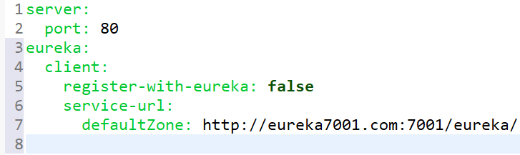

### 3.对ConfigBean进行新注解@LoadBalanced 获得Rest时加入Ribbon的配置

|  |
| --- |
| @Configuration  **public** **class** ConfigBean {  @Bean  @LoadBalanced  **public** RestTemplate geTemplate() {  **return** **new** RestTemplate();  }  } |

### 4.主启动类DeptConsumer80_App添加@EnableEurekaClient

|  |
| --- |
| @SpringBootApplication  @EnableEurekaClient  **public** **class** DeptConsumer80_App {  **public** **static** **void** main(String[] args) {  SpringApplication.*run*(DeptConsumer80_App.**class**, args);  }  } |

### 5.修改DeptController_Consumer客户端访问类

|  |
| --- |
| @RestController  **public** **class** DeptController_Consumer {  //private static final String REST_URL_PREFIX = "http://localhost:8001";  **private** **static** **final** String ***REST_URL_PREFIX*** = "http://MICROSERVICECLOUD-DEPT"; |

### 6. 先启动3个eureka集群后，再启动microservicecloud-provider-dept-8001并注册进eureka

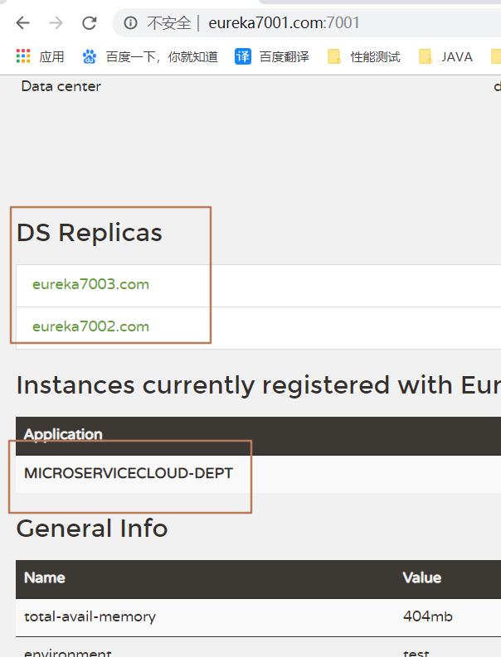

### 7.启动microservicecloud-consumer-dept-80

### 8.测试

<http://localhost/consumer/dept/list>

<http://localhost/consumer/dept/add?dname=xuexie&db_source=123d>

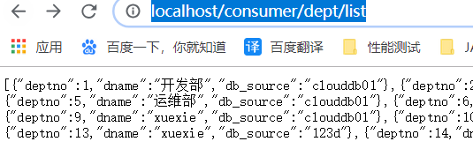

小结：Ribbon和Eureka整合后Consumer可以直接调用服务而不用再关心地址和端口号

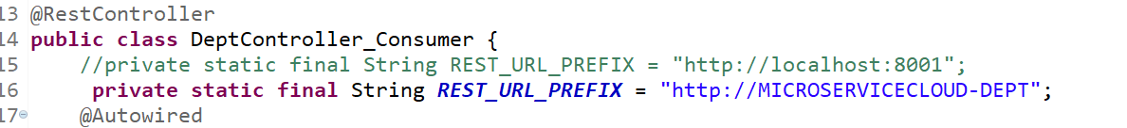

## Ribbon负载均衡

### 架构说明

Ribbon在工作时分成两步

第一步先选择 EurekaServer ,它优先选择在同一个区域内负载较少的server.

第二步再根据用户指定的策略，在从server取到的服务注册列表中选择一个地址。

其中Ribbon提供了多种策略：比如轮询、随机和根据响应时间加权。

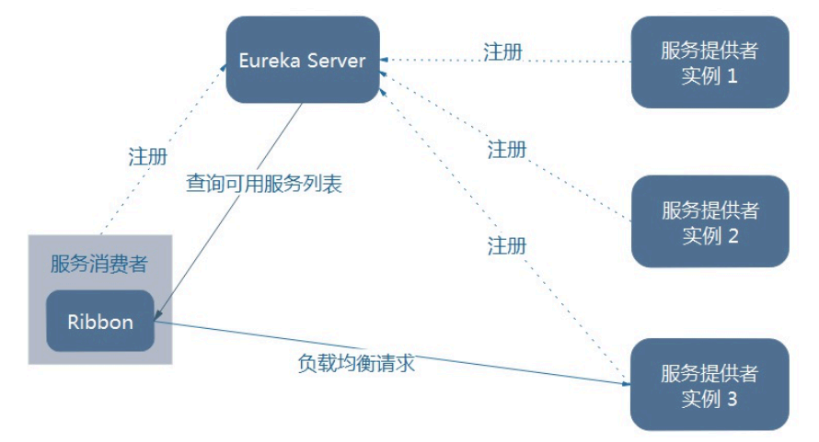

### 参考microservicecloud-provider-dept-8001，新建两份，分别命名为8002，8003

完全照搬，主要改名字，端口。

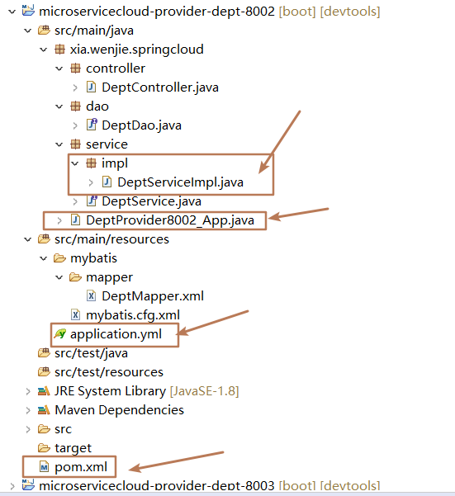

### 新建8002/8003数据库，各自微服务分别连各自的数据库

8002SQL脚本

|  |
| --- |
| DROP DATABASE IF EXISTS cloudDB02;    CREATE DATABASE cloudDB02 CHARACTER SET UTF8;    USE cloudDB02;    CREATE TABLE dept  (  deptno BIGINT NOT NULL PRIMARY KEY AUTO_INCREMENT,  dname VARCHAR(60),  db_source VARCHAR(60)  );    INSERT INTO dept(dname,db_source) VALUES('开发部',DATABASE());  INSERT INTO dept(dname,db_source) VALUES('人事部',DATABASE());  INSERT INTO dept(dname,db_source) VALUES('财务部',DATABASE());  INSERT INTO dept(dname,db_source) VALUES('市场部',DATABASE());  INSERT INTO dept(dname,db_source) VALUES('运维部',DATABASE());    SELECT * FROM dept; |

8003sql脚本

|  |
| --- |
| DROP DATABASE IF EXISTS cloudDB03;    CREATE DATABASE cloudDB03 CHARACTER SET UTF8;    USE cloudDB03;      CREATE TABLE dept  (  deptno BIGINT NOT NULL PRIMARY KEY AUTO_INCREMENT,  dname VARCHAR(60),  db_source VARCHAR(60)  );    INSERT INTO dept(dname,db_source) VALUES('开发部',DATABASE());  INSERT INTO dept(dname,db_source) VALUES('人事部',DATABASE());  INSERT INTO dept(dname,db_source) VALUES('财务部',DATABASE());  INSERT INTO dept(dname,db_source) VALUES('市场部',DATABASE());  INSERT INTO dept(dname,db_source) VALUES('运维部',DATABASE());    SELECT * FROM dept; |

### 修改8002/8003各自YML

8002yml

|  |
| --- |
| server:  port: 8002    mybatis:  config-location: classpath:mybatis/mybatis.cfg.xml # mybatis配置文件所在路径  type-aliases-package: xia.wenjie.springcloud.entities # 所有Entity别名类所在包  mapper-locations:  - classpath:mybatis/mapper/**/*.xml # mapper映射文件    spring:  application:  name: microservicecloud-dept  datasource:  type: com.alibaba.druid.pool.DruidDataSource # 当前数据源操作类型  driver-class-name: org.gjt.mm.mysql.Driver # mysql驱动包  url: jdbc:mysql://localhost:3306/cloudDB02 # 数据库名称  username: root  password: root  dbcp2:  min-idle: 5 # 数据库连接池的最小维持连接数  initial-size: 5 # 初始化连接数  max-total: 5 # 最大连接数  max-wait-millis: 200 # 等待连接获取的最大超时时间  eureka:  client: #客户端注册进eureka服务列表内  service-url:  defaultZone: http://eureka7001.com:7001/eureka/,http://eureka7002.com:7002/eureka/,http://eureka7003.com:7003/eureka/  instance:  instance-id: microservicecloud-dept8002  prefer-ip-address: **true** #访问路径可以显示IP地址    info:  app.name: xiawenjie-microservicecloud  company.name: www.xiawenjie.com  build.artifactId: $project.artifactId$  build.version: $project.version$ |

8003yml

|  |
| --- |
| server:  port: 8003    mybatis:  config-location: classpath:mybatis/mybatis.cfg.xml # mybatis配置文件所在路径  type-aliases-package: xia.wenjie.springcloud.entities # 所有Entity别名类所在包  mapper-locations:  - classpath:mybatis/mapper/**/*.xml # mapper映射文件    spring:  application:  name: microservicecloud-dept  datasource:  type: com.alibaba.druid.pool.DruidDataSource # 当前数据源操作类型  driver-class-name: org.gjt.mm.mysql.Driver # mysql驱动包  url: jdbc:mysql://localhost:3306/cloudDB03 # 数据库名称  username: root  password: root  dbcp2:  min-idle: 5 # 数据库连接池的最小维持连接数  initial-size: 5 # 初始化连接数  max-total: 5 # 最大连接数  max-wait-millis: 200 # 等待连接获取的最大超时时间  eureka:  client: #客户端注册进eureka服务列表内  service-url:  defaultZone: http://eureka7001.com:7001/eureka/,http://eureka7002.com:7002/eureka/,http://eureka7003.com:7003/eureka/  instance:  instance-id: microservicecloud-dept8003  prefer-ip-address: **true** #访问路径可以显示IP地址    info:  app.name: xiawenjie-microservicecloud  company.name: www.xiawenjie.com  build.artifactId: $project.artifactId$  build.version: $project.version$ |

### 5. 启动3个eureka集群配置区

### 6. 启动3个Dept微服务启动并各自测试通过

<http://localhost:8003/dept/list>

<http://localhost:8002/dept/list>

<http://localhost:8001/dept/list>

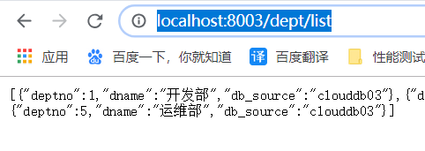

### 7. 启动microservicecloud-consumer-dept-80

### 8. 客户端通过Ribbo完成负载均衡并访问上一步的Dept微服务

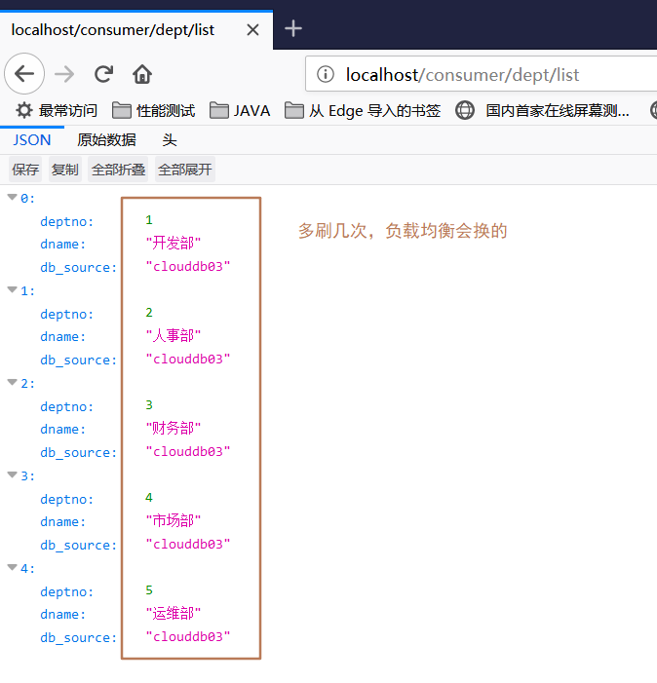

注意观察看到返回的数据库名字，各不相同，负载均衡实现

总结：Ribbon其实就是一个软负载均衡的客户端组件，

他可以和其他所需请求的客户端结合使用，和eureka结合只是其中的一个实例。

# 五．Feign负载均衡

## 概述：

官网解释：

http://projects.spring.io/spring-cloud/spring-cloud.html#spring-cloud-feign

Feign是一个声明式WebService客户端。使用Feign能让编写Web Service客户端更加简单, 它的使用方法是定义一个接口，然后在上面添加注解，同时也支持JAX-RS标准的注解。Feign也支持可拔插式的编码器和解码器。Spring Cloud对Feign进行了封装，使其支持了Spring MVC标准注解和HttpMessageConverters。Feign可以与Eureka和Ribbon组合使用以支持负载均衡。

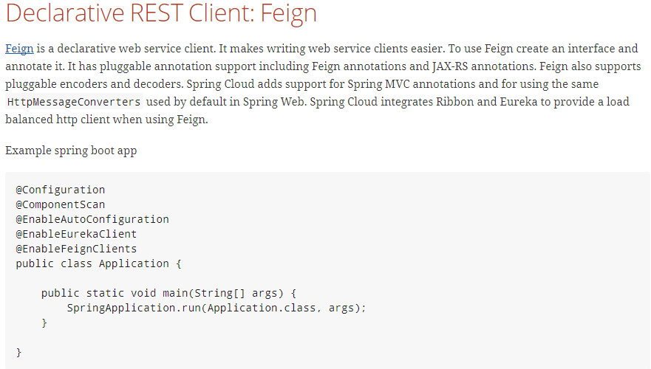；

Feign是一个声明式的Web服务客户端，使得编写Web服务客户端变得非常容易，

只需要创建一个接口，然后在上面添加注解即可。

参考官网：https://github.com/OpenFeign/feign

Feign能干什么

Feign旨在使编写Java Http客户端变得更容易。

前面在使用Ribbon+RestTemplate时，利用RestTemplate对http请求的封装处理，形成了一套模版化的调用方法。但是在实际开发中，由于对服务依赖的调用可能不止一处，往往一个接口会被多处调用，所以通常都会针对每个微服务自行封装一些客户端类来包装这些依赖服务的调用。所以，Feign在此基础上做了进一步封装，由他来帮助我们定义和实现依赖服务接口的定义。在Feign的实现下，我们只需创建一个接口并使用注解的方式来配置它(以前是Dao接口上面标注Mapper注解,现在是一个微服务接口上面标注一个Feign注解即可)，即可完成对服务提供方的接口绑定，简化了使用Spring cloud Ribbon时，自动封装服务调用客户端的开发量。

Feign集成了Ribbon

利用Ribbon维护了MicroServiceCloud-Dept的服务列表信息，并且通过轮询实现了客户端的负载均衡。而与Ribbon不同的是，通过feign只需要定义服务绑定接口且以声明式的方法，优雅而简单的实现了服务调用

## Feign使用步骤

### 1. 新建microservicecloud-consumer-dept-feign 参考参考microservicecloud-consumer-dept-80

ConfigBeank可以不要

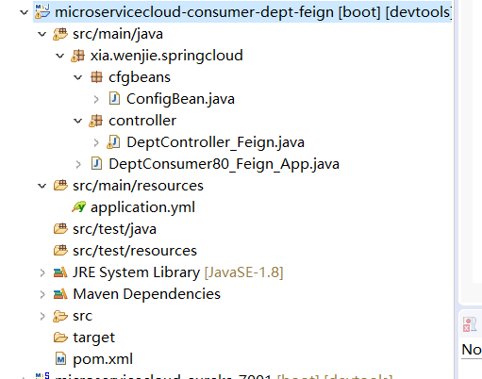

### 2.microservicecloud-consumer-dept-feign工程pom.xml修改，主要添加对feign的支持

|  |
| --- |
| <project xmlns=*"http://maven.apache.org/POM/4.0.0"*  xmlns:xsi=*"http://www.w3.org/2001/XMLSchema-instance"*  xsi:schemaLocation=*"http://maven.apache.org/POM/4.0.0 http://maven.apache.org/xsd/maven-4.0.0.xsd"*>  <modelVersion>4.0.0</modelVersion>  <parent>  <groupId>xia.wenjie.springCloud</groupId>  <artifactId>microservicecloud</artifactId>  <version>0.0.1-SNAPSHOT</version>  </parent>  <artifactId>microservicecloud-consumer-dept-feign</artifactId>  <dependencies>  <dependency><!-- 自己定义的api -->  <groupId>xia.wenjie.springCloud</groupId>  <artifactId>microservicecloud-api</artifactId>  <version>${project.version}</version>  </dependency>    <dependency>  <groupId>org.springframework.cloud</groupId>  <artifactId>spring-cloud-starter-feign</artifactId>  </dependency>  <!-- 修改后立即生效，热部署 -->  <dependency>  <groupId>org.springframework</groupId>  <artifactId>springloaded</artifactId>  </dependency>  <dependency>  <groupId>org.springframework.boot</groupId>  <artifactId>spring-boot-devtools</artifactId>  </dependency>  <!-- Ribbon相关 -->  <dependency>  <groupId>org.springframework.cloud</groupId>  <artifactId>spring-cloud-starter-eureka</artifactId>  </dependency>  <dependency>  <groupId>org.springframework.cloud</groupId>  <artifactId>spring-cloud-starter-ribbon</artifactId>  </dependency>  <dependency>  <groupId>org.springframework.cloud</groupId>  <artifactId>spring-cloud-starter-config</artifactId>  </dependency>  </dependencies>  </project> |

### 3.修改microservicecloud-api工程

Pom文件添加

|  |
| --- |
| <dependency>  <groupId>org.springframework.cloud</groupId>  <artifactId>spring-cloud-starter-feign</artifactId>  </dependency> |

新建DeptClientService接口并新增注解@FeignClient

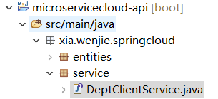

|  |
| --- |
| **package** xia.wenjie.springcloud.service;  **import** java.util.List;  **import** org.springframework.cloud.netflix.feign.FeignClient;  **import** org.springframework.web.bind.annotation.PathVariable;  **import** org.springframework.web.bind.annotation.RequestMapping;  **import** org.springframework.web.bind.annotation.RequestMethod;  **import** xia.wenjie.springcloud.entities.Dept;  @FeignClient(value = "MICROSERVICECLOUD-DEPT")  **public** **interface** DeptClientService {  @RequestMapping(value = "/dept/get/{id}", method = RequestMethod.***GET***)  **public** Dept get(@PathVariable("id") **long** id);  @RequestMapping(value = "/dept/list", method = RequestMethod.***GET***)  **public** List<Dept> list();  @RequestMapping(value = "/dept/add", method = RequestMethod.***POST***)  **public** **boolean** add(Dept dept);  } |

mvn clean

mvn install

### 4.microservicecloud-consumer-dept-feign工程修改Controller，添加上一步新建的DeptClientService接口

|  |
| --- |
| **package** xia.wenjie.springcloud.controller;  **import** java.util.List;  **import** org.springframework.beans.factory.annotation.Autowired;  **import** org.springframework.web.bind.annotation.PathVariable;  **import** org.springframework.web.bind.annotation.RequestMapping;  **import** org.springframework.web.bind.annotation.RestController;  **import** org.springframework.web.client.RestTemplate;  **import** xia.wenjie.springcloud.entities.Dept;  **import** xia.wenjie.springcloud.service.DeptClientService;  @RestController  **public** **class** DeptController_Feign {  @Autowired  **private** DeptClientService service = **null**;  @RequestMapping(value = "/consumer/dept/get/{id}")  **public** Dept get(@PathVariable("id") Long id) {  **return** **this**.service.get(id);  }  @RequestMapping(value = "/consumer/dept/list")  **public** List<Dept> list() {  **return** **this**.service.list();  }  @RequestMapping(value = "/consumer/dept/add")  **public** Object add(Dept dept) {  **return** **this**.service.add(dept);  }  } |

### 5. microservicecloud-consumer-dept-feign工程修改主启动类

|  |
| --- |
| **package** xia.wenjie.springcloud;  **import** org.springframework.boot.SpringApplication;  **import** org.springframework.boot.autoconfigure.SpringBootApplication;  **import** org.springframework.cloud.netflix.eureka.EnableEurekaClient;  **import** org.springframework.cloud.netflix.feign.EnableFeignClients;  **import** org.springframework.context.annotation.ComponentScan;  @SpringBootApplication  @EnableEurekaClient  @EnableFeignClients(basePackages= {"xia.wenjie.springcloud"})  @ComponentScan("xia.wenjie.springcloud")  **public** **class** DeptConsumer80_Feign_App {  **public** **static** **void** main(String[] args) {  SpringApplication.*run*(DeptConsumer80_Feign_App.**class**, args);  }  } |

### 6.测试：

启动3个eureka集群

启动3个部门微服务8001/8002/8003

启动Feign

<http://localhost/consumer/dept/list>

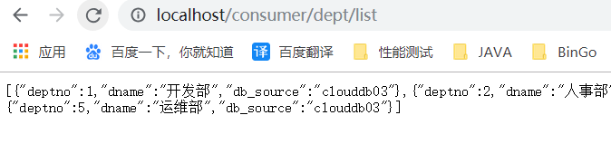

Feign自带负载均衡配置项

小结：Feign通过接口的方法调用Rest服务（之前是Ribbon+RestTemplate），

该请求发送给Eureka服务器（http://MICROSERVICECLOUD-DEPT/dept/list）,

通过Feign直接找到服务接口，由于在进行服务调用的时候融合了Ribbon技术，所以也支持负载均衡作用。

# 六．Hystrix断路器

## 概述

### 分布式系统面临的问题

复杂分布式体系结构中的应用程序有数十个依赖关系，每个依赖关系在某些时候将不可避免地失败。

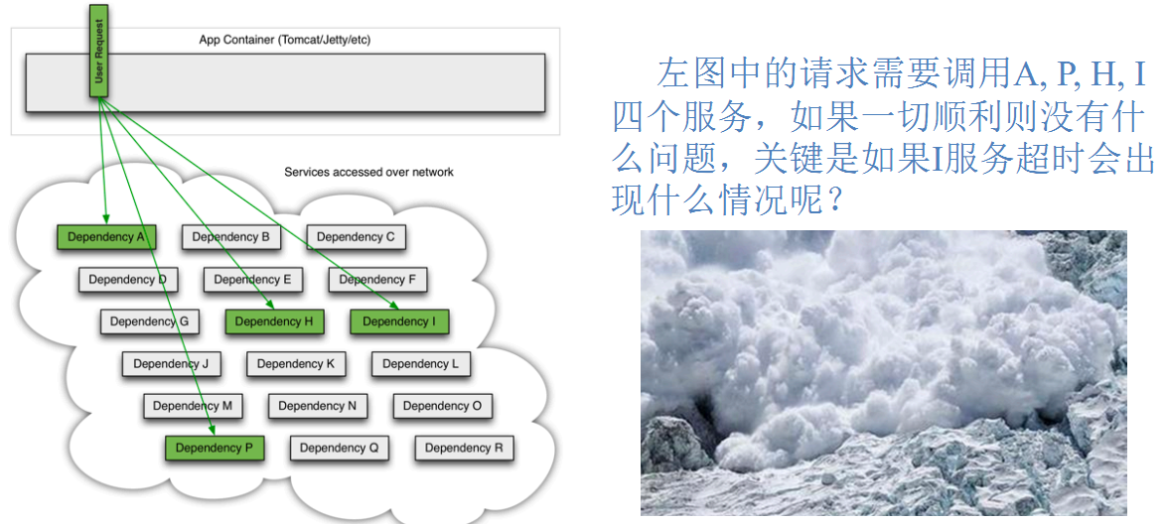

服务雪崩

多个微服务之间调用的时候，假设微服务A调用微服务B和微服务C，微服务B和微服务C又调用其它的微服务，这就是所谓的“扇出”。如果扇出的链路上某个微服务的调用响应时间过长或者不可用，对微服务A的调用就会占用越来越多的系统资源，进而引起系统崩溃，所谓的“雪崩效应”.

对于高流量的应用来说，单一的后端依赖可能会导致所有服务器上的所有资源都在几秒钟内饱和。比失败更糟糕的是，这些应用程序还可能导致服务之间的延迟增加，备份队列，线程和其他系统资源紧张，导致整个系统发生更多的级联故障。这些都表示需要对故障和延迟进行隔离和管理，以便单个依赖关系的失败，不能取消整个应用程序或系统。

### 2. Hystrix是什么：

Hystrix是一个用于处理分布式系统的延迟和容错的开源库，在分布式系统里，许多依赖不可避免的会调用失败，比如超时、异常等，Hystrix能够保证在一个依赖出问题的情况下，不会导致整体服务失败，避免级联故障，以提高分布式系统的弹性。

“断路器”本身是一种开关装置，当某个服务单元发生故障之后，通过断路器的故障监控（类似熔断保险丝），向调用方返回一个符合预期的、可处理的备选响应（FallBack），而不是长时间的等待或者抛出调用方无法处理的异常，这样就保证了服务调用方的线程不会被长时间、不必要地占用，从而避免了故障在分布式系统中的蔓延，乃至雪崩。

### 3.能干什么

服务降级

服务熔断

服务限流

接近实时的监控

官网：<https://github.com/Netflix/Hystrix/wiki/How-To-Use>

## 服务熔断

服务熔断是什么？

熔断机制是应对雪崩效应的一种微服务链路保护机制。

当扇出链路的某个微服务不可用或者响应时间太长时，会进行服务的降级，进而熔断该节点微服务的调用，快速返回"错误"的响应信息。当检测到该节点微服务调用响应正常后恢复调用链路。在SpringCloud框架里熔断机制通过Hystrix实现。Hystrix会监控微服务间调用的状况，当失败的调用到一定阈值，缺省是5秒内20次调用失败就会启动熔断机制。熔断机制的注解是@HystrixCommand。

### 1.新建microservicecloud-provider-dept-hystrix-8001

参考microservicecloud-provider-dept-8001

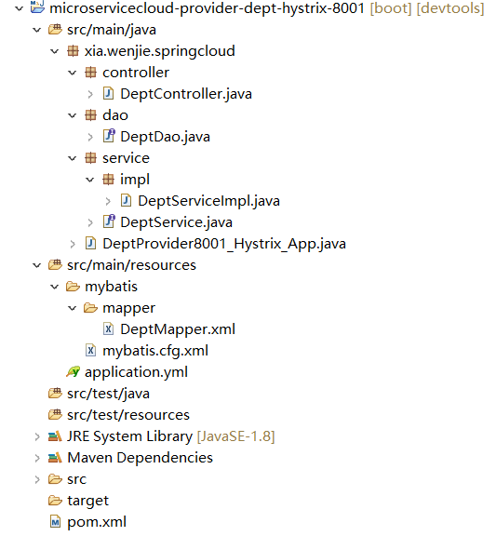

### 2.Pom文件

|  |
| --- |
| <project xmlns=*"http://maven.apache.org/POM/4.0.0"*  xmlns:xsi=*"http://www.w3.org/2001/XMLSchema-instance"*  xsi:schemaLocation=*"http://maven.apache.org/POM/4.0.0 http://maven.apache.org/xsd/maven-4.0.0.xsd"*>  <modelVersion>4.0.0</modelVersion>  <parent>  <groupId>xia.wenjie.springCloud</groupId>  <artifactId>microservicecloud</artifactId>  <version>0.0.1-SNAPSHOT</version>  </parent>  <artifactId>microservicecloud-provider-dept-hystrix-8001</artifactId>  <dependencies>  <!-- 将微服务provider侧注册进eureka -->  <dependency>  <groupId>org.springframework.cloud</groupId>  <artifactId>spring-cloud-starter-eureka</artifactId>  </dependency>  <dependency>  <groupId>org.springframework.cloud</groupId>  <artifactId>spring-cloud-starter-config</artifactId>  </dependency>  <dependency>  <groupId>org.springframework.boot</groupId>  <artifactId>spring-boot-starter-actuator</artifactId>  </dependency>  <dependency><!-- 引入自己定义的api通用包，可以使用Dept部门Entity -->  <groupId>xia.wenjie.springCloud</groupId>  <artifactId>microservicecloud-api</artifactId>  <version>${project.version}</version>  </dependency>  <dependency>  <groupId>junit</groupId>  <artifactId>junit</artifactId>  </dependency>  <dependency>  <groupId>mysql</groupId>  <artifactId>mysql-connector-java</artifactId>  </dependency>  <dependency>  <groupId>com.alibaba</groupId>  <artifactId>druid</artifactId>  </dependency>  <dependency>  <groupId>ch.qos.logback</groupId>  <artifactId>logback-core</artifactId>  </dependency>  <dependency>  <groupId>org.mybatis.spring.boot</groupId>  <artifactId>mybatis-spring-boot-starter</artifactId>  </dependency>  <dependency>  <groupId>org.springframework.boot</groupId>  <artifactId>spring-boot-starter-jetty</artifactId>  </dependency>  <dependency>  <groupId>org.springframework.boot</groupId>  <artifactId>spring-boot-starter-web</artifactId>  </dependency>  <dependency>  <groupId>org.springframework.boot</groupId>  <artifactId>spring-boot-starter-test</artifactId>  </dependency>  <!-- 修改后立即生效，热部署 -->  <dependency>  <groupId>org.springframework</groupId>  <artifactId>springloaded</artifactId>  </dependency>  <dependency>  <groupId>org.springframework.boot</groupId>  <artifactId>spring-boot-devtools</artifactId>  </dependency>  <!-- hystrix -->  <dependency>  <groupId>org.springframework.cloud</groupId>  <artifactId>spring-cloud-starter-hystrix</artifactId>  </dependency>  </dependencies>  </project> |

### 3.Yml文件

|  |
| --- |
| server:  port: 8001    mybatis:  config-location: classpath:mybatis/mybatis.cfg.xml # mybatis配置文件所在路径  type-aliases-package: xia.wenjie.springcloud.entities # 所有Entity别名类所在包  mapper-locations:  - classpath:mybatis/mapper/**/*.xml # mapper映射文件    spring:  application:  name: microservicecloud-dept  datasource:  type: com.alibaba.druid.pool.DruidDataSource # 当前数据源操作类型  driver-class-name: org.gjt.mm.mysql.Driver # mysql驱动包  url: jdbc:mysql://localhost:3306/cloudDB01 # 数据库名称  username: root  password: root  dbcp2:  min-idle: 5 # 数据库连接池的最小维持连接数  initial-size: 5 # 初始化连接数  max-total: 5 # 最大连接数  max-wait-millis: 200 # 等待连接获取的最大超时时间  eureka:  client: #客户端注册进eureka服务列表内  service-url:  defaultZone: http://eureka7001.com:7001/eureka/,http://eureka7002.com:7002/eureka/,http://eureka7003.com:7003/eureka/  instance:  instance-id: microservicecloud-dept8001-hystrix #自定义服务名称信息  prefer-ip-address: **true** #访问路径可以显示IP地址    info:  app.name: xiawenjie-microservicecloud  company.name: www.xiawenjie.com  build.artifactId: $project.artifactId$  build.version: $project.version$ |

### 4. 修改DeptController

**@HystrixCommand**报异常后如何处理

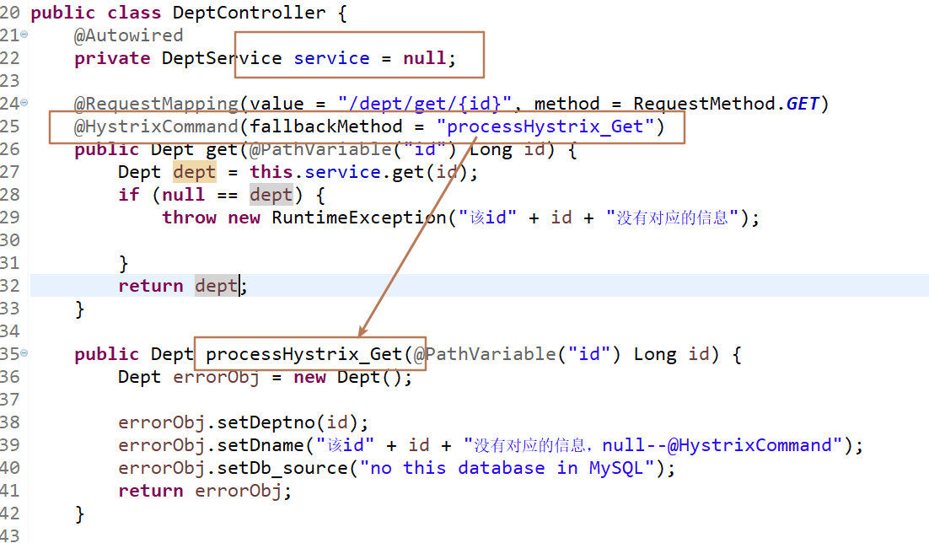

一旦调用服务方法失败并抛出了错误信息后，会自动调用@HystrixCommand标注好的fallbackMethod调用类中的指定方法

代码

|  |
| --- |
| **package** xia.wenjie.springcloud.controller;  **import** java.util.List;  **import** org.springframework.beans.factory.annotation.Autowired;  **import** org.springframework.cloud.client.ServiceInstance;  **import** org.springframework.cloud.client.discovery.DiscoveryClient;  **import** org.springframework.web.bind.annotation.PathVariable;  **import** org.springframework.web.bind.annotation.RequestBody;  **import** org.springframework.web.bind.annotation.RequestMapping;  **import** org.springframework.web.bind.annotation.RequestMethod;  **import** org.springframework.web.bind.annotation.RestController;  **import** com.netflix.hystrix.contrib.javanica.annotation.HystrixCommand;  **import** xia.wenjie.springcloud.entities.Dept;  **import** xia.wenjie.springcloud.service.DeptService;  @RestController  **public** **class** DeptController {  @Autowired  **private** DeptService service = **null**;  @RequestMapping(value = "/dept/get/{id}", method = RequestMethod.***GET***)  @HystrixCommand(fallbackMethod = "processHystrix_Get")  **public** Dept get(@PathVariable("id") Long id) {  Dept dept = **this**.service.get(id);  **if** (**null** == dept) {  **throw** **new** RuntimeException("该id" + id + "没有对应的信息");  }  **return** dept;  }  **public** Dept processHystrix_Get(@PathVariable("id") Long id) {  Dept errorObj = **new** Dept();  errorObj.setDeptno(id);  errorObj.setDname("该id" + id + "没有对应的信息，null--@HystrixCommand");  errorObj.setDb_source("no this database in MySQL");  **return** errorObj;  }  @RequestMapping(value = "/dept/list", method = RequestMethod.***GET***)  **public** List<Dept> list() {  //return service.list();  List<Dept> list = **this**.service.list();  **return** list;  }  @Autowired  **private** DiscoveryClient client;  @RequestMapping(value = "/dept/discovery", method = RequestMethod.***GET***)  **public** Object discovery() {  List<String> list = client.getServices();  System.***out***.println("**********" + list);  List<ServiceInstance> srvList = client.getInstances("MICROSERVICECLOUD-DEPT");  **for** (ServiceInstance element : srvList) {  System.***out***.println(element.getServiceId() + "\t" + element.getHost() + "\t" + element.getPort() + "\t" + element.getUri());  }  **return** **this**.client;  }  @RequestMapping(value = "/dept/add", method = RequestMethod.***POST***)  **public** **boolean** add(@RequestBody Dept dept) {  **return** **this**.service.add(dept);  }  } |

### 5. 修改主启动类DeptProvider8001_Hystrix_App并添加新注解@EnableCircuitBreaker

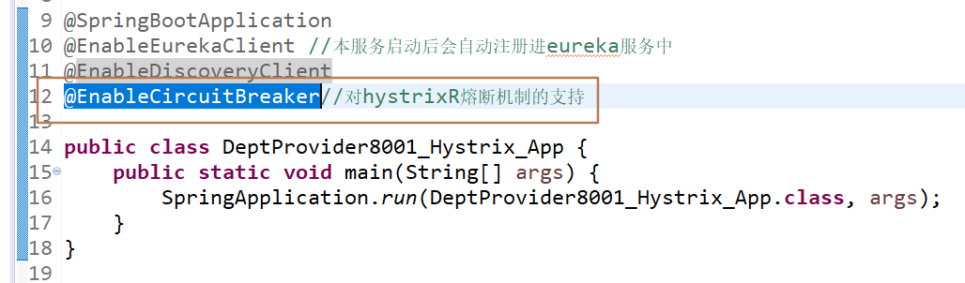

### 6.测试

3个eureka先启动

主启动类DeptProvider8001_Hystrix_App

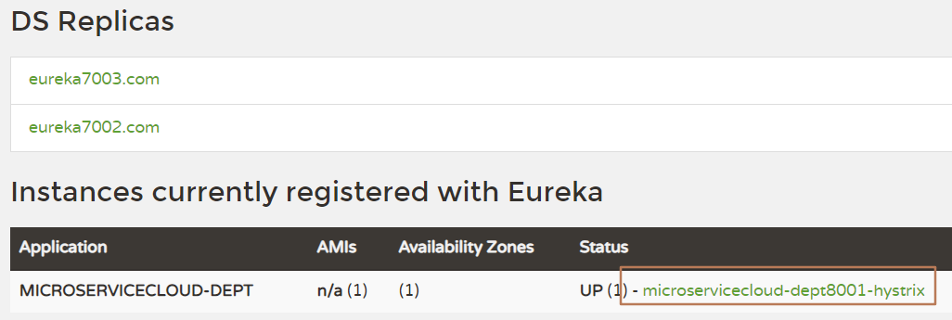

Consumer启动microservicecloud-consumer-dept-80

<http://localhost/consumer/dept/get/111>

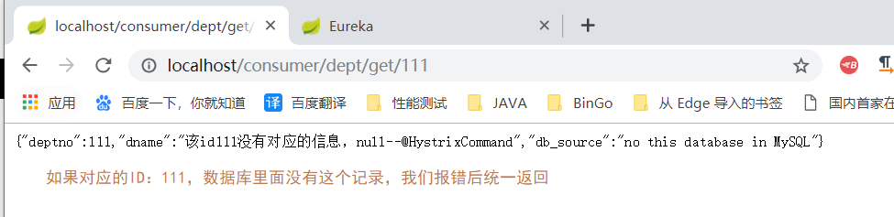

## 服务降级

服务降级是什么：

整体资源快不够了，忍痛将某些服务先关掉，待渡过难关，再开启回来。

服务降级处理是在客户端实现完成的，与服务端没有关系

### 1.修改microservicecloud-api工程

根据已经有的DeptClientService接口新建一个实现了

FallbackFactory接口的类DeptClientServiceFallbackFactory

千万不要忘记在类上面新增@Component注解，大坑！！！

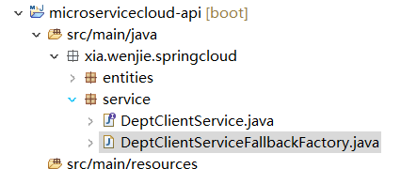

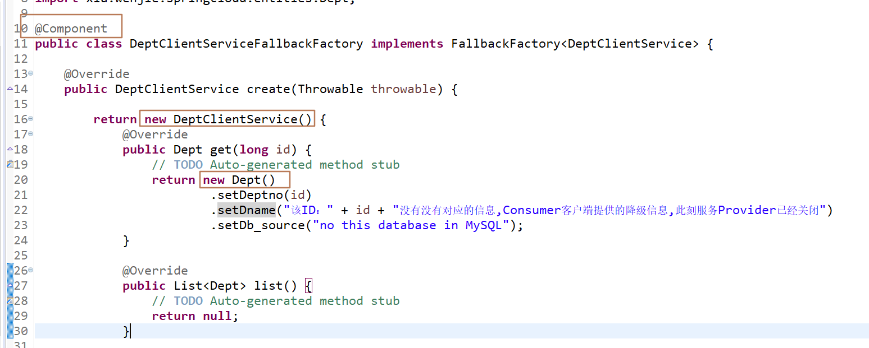

|  |
| --- |
| **package** xia.wenjie.springcloud.service;  **import** java.util.List;  **import** org.springframework.stereotype.Component;  **import** feign.hystrix.FallbackFactory;  **import** xia.wenjie.springcloud.entities.Dept;  @Component  **public** **class** DeptClientServiceFallbackFactory **implements** FallbackFactory<DeptClientService> {  @Override  **public** DeptClientService create(Throwable throwable) {  **return** **new** DeptClientService() {  @Override  **public** Dept get(**long** id) {  // **TODO** Auto-generated method stub  **return** **new** Dept()  .setDeptno(id)  .setDname("该ID：" + id + "没有没有对应的信息,Consumer客户端提供的降级信息,此刻服务Provider已经关闭")  .setDb_source("no this database in MySQL");  }  @Override  **public** List<Dept> list() {  // **TODO** Auto-generated method stub  **return** **null**;  }  @Override  **public** **boolean** add(Dept dept) {  // **TODO** Auto-generated method stub  **return** **false**;  }  };  }  } |

### 2.修改microservicecloud-api工程，DeptClientService接口

**在注解@FeignClient中添加fallbackFactory属性值**

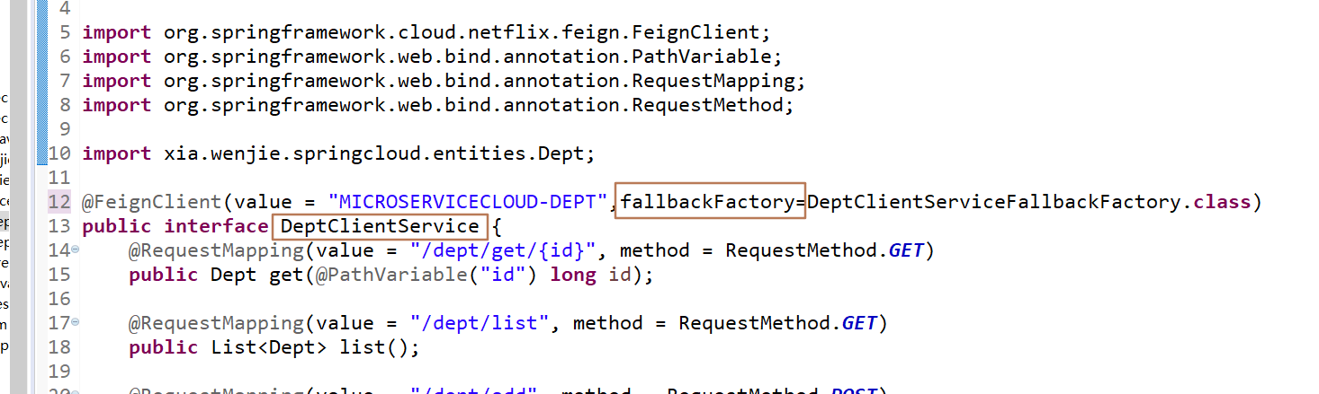

### 3.microservicecloud-api工程

执行： mvn clean install

### 4.microservicecloud-consumer-dept-feign工程修改YML

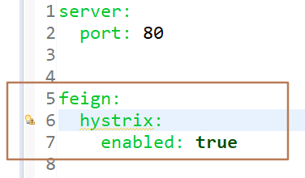

|  |
| --- |
| server:  port: 80    feign:  hystrix:  enabled: **true**      eureka:  client:  register-with-eureka: **false**  service-url:  defaultZone: http://eureka7001.com:7001/eureka/,http://eureka7002.com:7002/eureka/,http://eureka7003.com:7003/eureka/ |

### 5.测试

3个eureka先启动

微服务microservicecloud-provider-dept-8001启动

microservicecloud-consumer-dept-feign启动

正常访问测试 <http://localhost/consumer/dept/get/1>

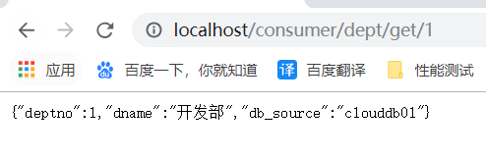

故意关闭微服务microservicecloud-provider-dept-8001

客户端自己调用提示

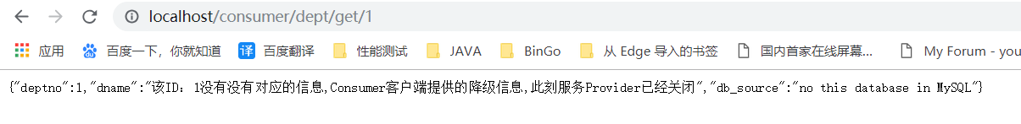

此时服务端provider已经down了，但是我们做了服务降级处理，让客户端在服务端不可用时也会获得提示信息而不会挂起耗死服务器

## 服务监控hystrixDashboard

除了隔离依赖服务的调用以外，Hystrix还提供了准实时的调用监控（Hystrix Dashboard），Hystrix会持续地记录所有通过Hystrix发起的请求的执行信息，并以统计报表和图形的形式展示给用户，包括每秒执行多少请求多少成功，多少失败等。Netflix通过hystrix-metrics-event-stream项目实现了对以上指标的监控。Spring Cloud也提供了Hystrix Dashboard的整合，对监控内容转化成可视化界面。

搭建步骤：

### 新建工程microservicecloud-consumer-hystrix-dashboard

### 2.Pom文件

|  |
| --- |
| <project xmlns=*"http://maven.apache.org/POM/4.0.0"*  xmlns:xsi=*"http://www.w3.org/2001/XMLSchema-instance"*  xsi:schemaLocation=*"http://maven.apache.org/POM/4.0.0 http://maven.apache.org/xsd/maven-4.0.0.xsd"*>  <modelVersion>4.0.0</modelVersion>  <parent>  <groupId>xia.wenjie.springCloud</groupId>  <artifactId>microservicecloud</artifactId>  <version>0.0.1-SNAPSHOT</version>  </parent>  <artifactId>microservicecloud-consumer-hystrix-dashboard</artifactId>  <dependencies>  <!-- 自己定义的api -->  <dependency><!-- 自己定义的api -->  <groupId>xia.wenjie.springCloud</groupId>  <artifactId>microservicecloud-api</artifactId>  <version>${project.version}</version>  </dependency>  <dependency>  <groupId>org.springframework.boot</groupId>  <artifactId>spring-boot-starter-web</artifactId>  </dependency>  <!-- 修改后立即生效，热部署 -->  <dependency>  <groupId>org.springframework</groupId>  <artifactId>springloaded</artifactId>  </dependency>  <dependency>  <groupId>org.springframework.boot</groupId>  <artifactId>spring-boot-devtools</artifactId>  </dependency>  <!-- Ribbon相关 -->  <dependency>  <groupId>org.springframework.cloud</groupId>  <artifactId>spring-cloud-starter-eureka</artifactId>  </dependency>  <dependency>  <groupId>org.springframework.cloud</groupId>  <artifactId>spring-cloud-starter-ribbon</artifactId>  </dependency>  <dependency>  <groupId>org.springframework.cloud</groupId>  <artifactId>spring-cloud-starter-config</artifactId>  </dependency>  <!-- feign相关 -->  <dependency>  <groupId>org.springframework.cloud</groupId>  <artifactId>spring-cloud-starter-feign</artifactId>  </dependency>  <!-- hystrix和 hystrix-dashboard相关 -->  <dependency>  <groupId>org.springframework.cloud</groupId>  <artifactId>spring-cloud-starter-hystrix</artifactId>  </dependency>  <dependency>  <groupId>org.springframework.cloud</groupId>  <artifactId>spring-cloud-starter-hystrix-dashboard</artifactId>  </dependency>  </dependencies>  </project> |

### 3.Yml

|  |
| --- |
| server:  port: 9001 |

### 4.主启动类改名+新注解@EnableHystrixDashboard

|  |
| --- |
| **package** xia.wenjie.springcloud;  **import** org.springframework.boot.SpringApplication;  **import** org.springframework.boot.autoconfigure.SpringBootApplication;  **import** org.springframework.cloud.netflix.hystrix.dashboard.EnableHystrixDashboard;  @SpringBootApplication  @EnableHystrixDashboard  **public** **class** DeptConsumer_DashBoard_App {  **public** **static** **void** main(String[] args) {  SpringApplication.*run*(DeptConsumer_DashBoard_App.**class**, args);  }  } |

### 5.所有Provider微服务提供类(8001/8002/8003)都需要监控依赖配置

|  |
| --- |
| <!-- actuator监控信息完善 -->  <dependency>  <groupId>org.springframework.boot</groupId>  <artifactId>spring-boot-starter-actuator</artifactId>  </dependency> |

### 6.启动microservicecloud-consumer-hystrix-dashboard该微服务监控消费端

<http://localhost:9001/hystrix>

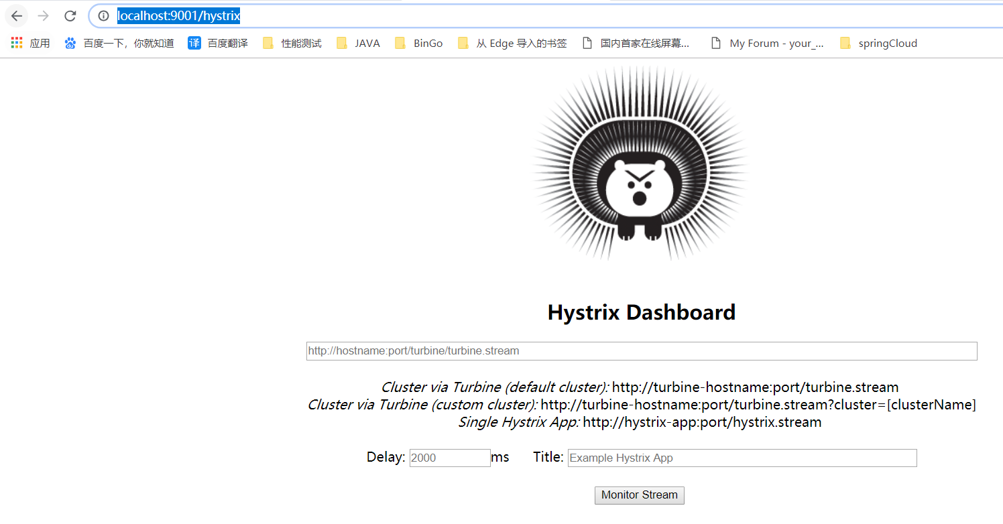

### 7.启动3个eureka集群

### 8.启动microservicecloud-provider-dept-hystrix-8001

<http://localhost:8001/dept/get/1>

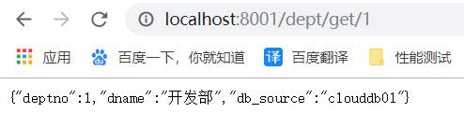

http://localhost:8001/hystrix.stream

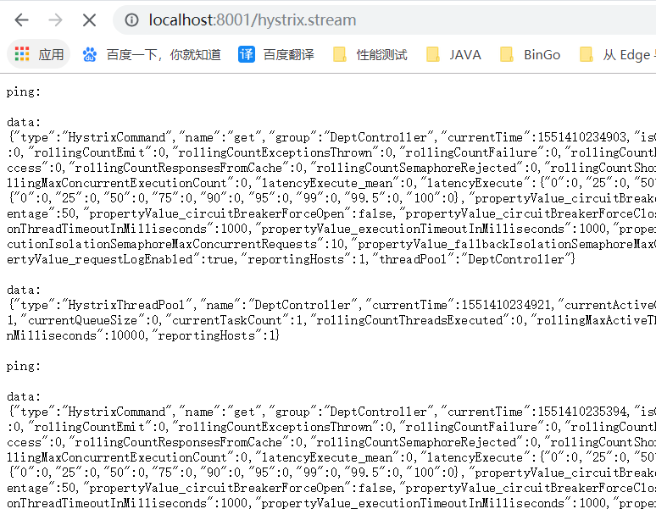

### 9.启动的相关微服务工程

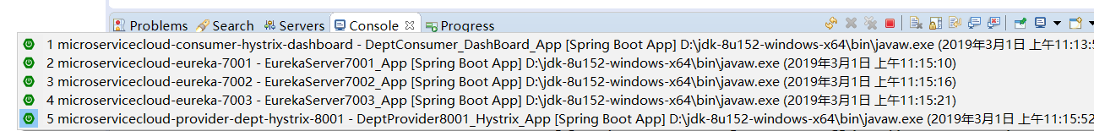

### 10.监控测试

#### 观察监控窗口，填写监控地址

1：Delay：该参数用来控制服务器上轮询监控信息的延迟时间，默认为2000毫秒，可以通过配置该属性来降低客户端的网络和CPU消耗。

2：Title：该参数对应了头部标题Hystrix Stream之后的内容，默认会使用具体监控实例的URL，可以通过配置该信息来展示更合适的标题。

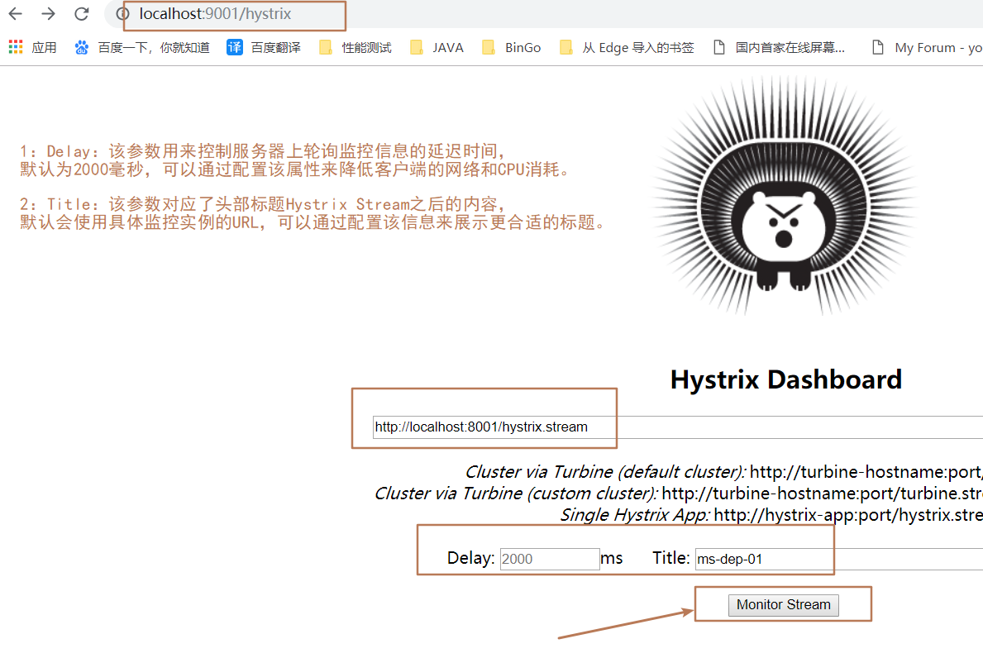

监控结果：

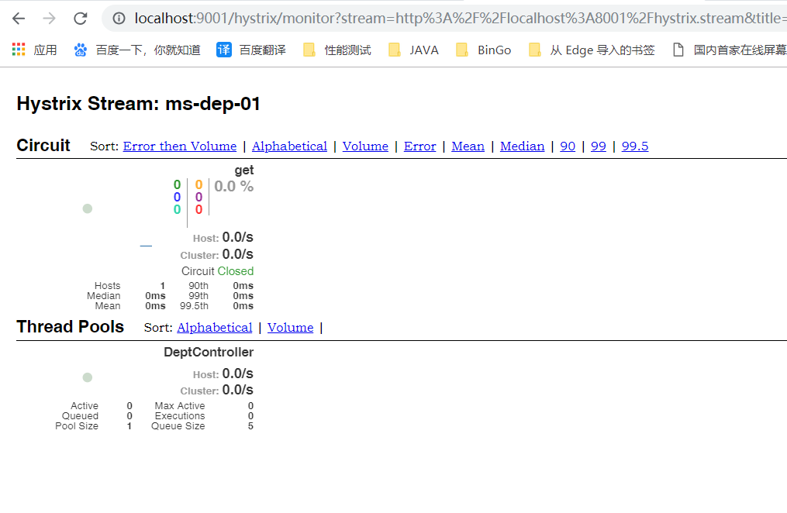

刷 <http://localhost:8001/dept/get/1>

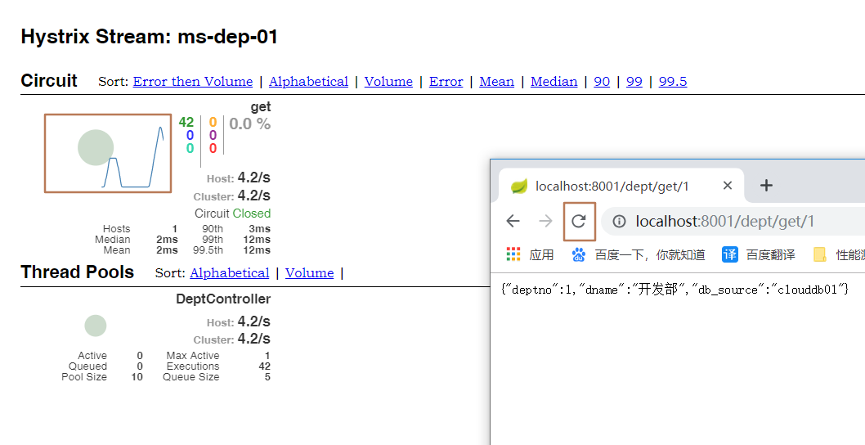

#### 如何看？

##### 7色

##### 1圈：

实心圆：共有两种含义。它通过颜色的变化代表了实例的健康程度，它的健康度从绿色<黄色<橙色<红色递减。

该实心圆除了颜色的变化之外，它的大小也会根据实例的请求流量发生变化，流量越大该实心圆就越大。所以通过该实心圆的展示，就可以在大量的实例中快速的发现故障实例和高压力实例。

##### 1线

曲线：用来记录2分钟内流量的相对变化，可以通过它来观察到流量的上升和下降趋势。

#### 整体说明：

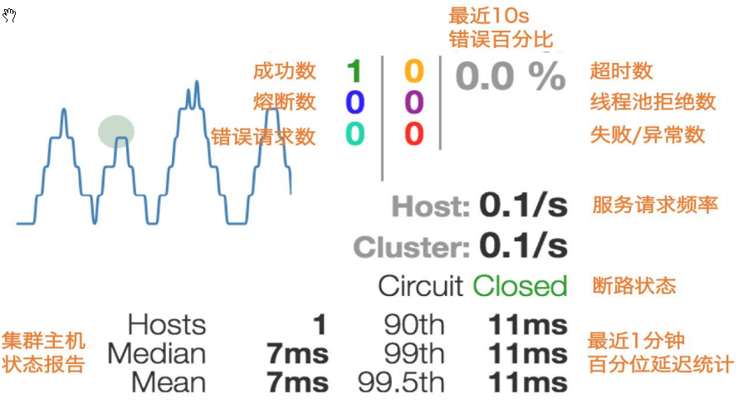

搞懂一个才能看懂复杂的

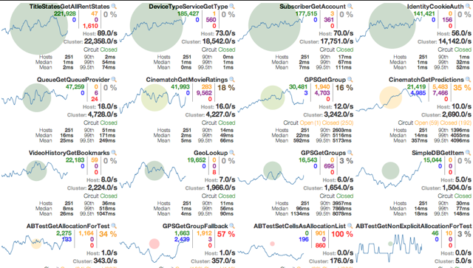

# 七．zuul路由网关

## 概述

### 是什么？

Zuul包含了对请求的路由和过滤两个最主要的功能：

其中路由功能负责将外部请求转发到具体的微服务实例上，是实现外部访问统一入口的基础而过滤器功能则负责对请求的处理过程进行干预，是实现请求校验、服务聚合等功能的基础.

Zuul和Eureka进行整合，将Zuul自身注册为Eureka服务治理下的应用，同时从Eureka中获得其他微服务的消息，也即以后的访问微服务都是通过Zuul跳转后获得。

注意：Zuul服务最终还是会注册进Eureka

提供=代理+路由+过滤三大功能

### 能干嘛？

路由，过滤

官网：<https://github.com/Netflix/zuul/wiki/Getting-Started>

## 路由基本配置

### 1.新建Module模块microservicecloud-zuul-gateway-9527

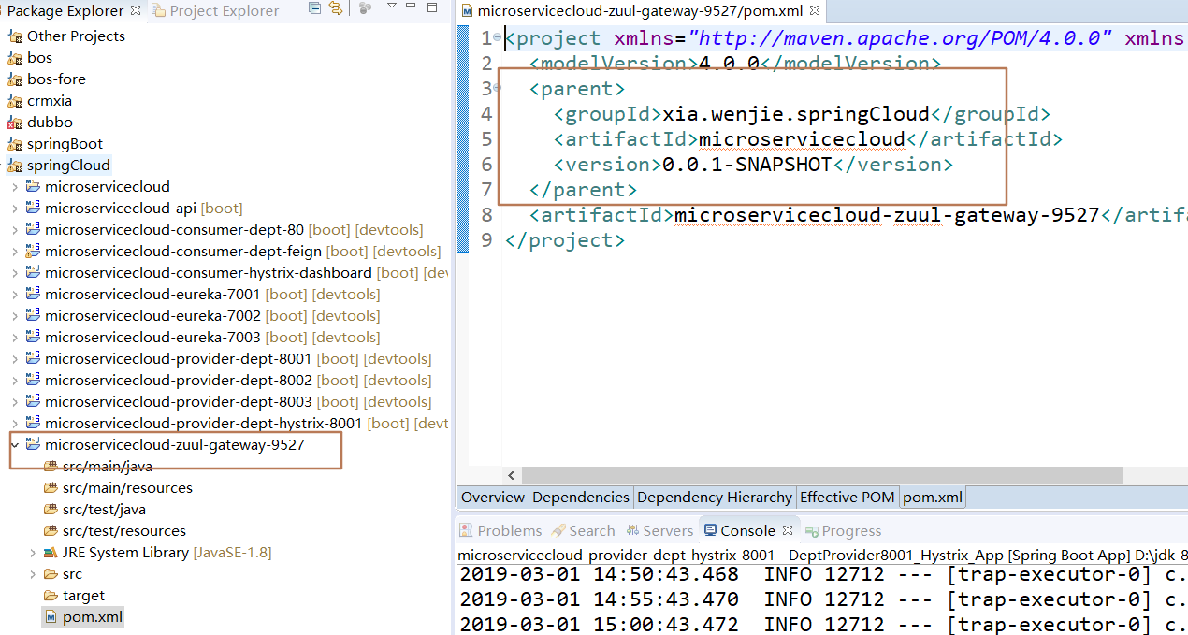

### 2.Pom文件

|  |
| --- |
| <project xmlns=*"http://maven.apache.org/POM/4.0.0"*  xmlns:xsi=*"http://www.w3.org/2001/XMLSchema-instance"*  xsi:schemaLocation=*"http://maven.apache.org/POM/4.0.0 http://maven.apache.org/xsd/maven-4.0.0.xsd"*>  <modelVersion>4.0.0</modelVersion>  <parent>  <groupId>xia.wenjie.springCloud</groupId>  <artifactId>microservicecloud</artifactId>  <version>0.0.1-SNAPSHOT</version>  </parent>  <artifactId>microservicecloud-zuul-gateway-9527</artifactId>  <dependencies>  <!-- zuul路由网关 -->  <dependency>  <groupId>org.springframework.cloud</groupId>  <artifactId>spring-cloud-starter-zuul</artifactId>  </dependency>  <dependency>  <groupId>org.springframework.cloud</groupId>  <artifactId>spring-cloud-starter-eureka</artifactId>  </dependency>  <!-- actuator监控 -->  <dependency>  <groupId>org.springframework.boot</groupId>  <artifactId>spring-boot-starter-actuator</artifactId>  </dependency>  <!-- hystrix容错 -->  <dependency>  <groupId>org.springframework.cloud</groupId>  <artifactId>spring-cloud-starter-hystrix</artifactId>  </dependency>  <dependency>  <groupId>org.springframework.cloud</groupId>  <artifactId>spring-cloud-starter-config</artifactId>  </dependency>  <!-- 日常标配 -->  <dependency>  <groupId> xia.wenjie.springcloud</groupId>  <artifactId>microservicecloud-api</artifactId>  <version>${project.version}</version>  </dependency>  <dependency>  <groupId>org.springframework.boot</groupId>  <artifactId>spring-boot-starter-jetty</artifactId>  </dependency>  <dependency>  <groupId>org.springframework.boot</groupId>  <artifactId>spring-boot-starter-web</artifactId>  </dependency>  <dependency>  <groupId>org.springframework.boot</groupId>  <artifactId>spring-boot-starter-test</artifactId>  </dependency>  <!-- 热部署插件 -->  <dependency>  <groupId>org.springframework</groupId>  <artifactId>springloaded</artifactId>  </dependency>  <dependency>  <groupId>org.springframework.boot</groupId>  <artifactId>spring-boot-devtools</artifactId>  </dependency>  </dependencies>  </project> |

3.Yml配置

|  |
| --- |
| server:  port: 9527    spring:  application:  name: microservicecloud-zuul-gateway    eureka:  client:  service-url:  defaultZone: http://eureka7001.com:7001/eureka,http://eureka7002.com:7002/eureka,http://eureka7003.com:7003/eureka  instance:  instance-id: gateway-9527.com  prefer-ip-address: **true**      info:  app.name: xiawenjie-microservicecloud  company.name: www.xiawenjie.com  build.artifactId: $project.artifactId$  build.version: $project.version$ |

### 3.hosts修改

C:\Windows\System32\drivers\etc

127.0.0.1 myzuul.com

### 4.主启动类加 @EnableZuulProxy

|  |
| --- |
| **package** xia.wenjie.springcloud;  **import** org.springframework.boot.SpringApplication;  **import** org.springframework.boot.autoconfigure.SpringBootApplication;  **import** org.springframework.cloud.netflix.zuul.EnableZuulProxy;  @SpringBootApplication  @EnableZuulProxy  **public** **class** Zuul_9527_StartSpringCloudApp {  **public** **static** **void** main(String[] args) {  SpringApplication.*run*(Zuul_9527_StartSpringCloudApp.**class**, args);  }  } |

### 启动：

三个eureka集群

一个服务提供类microservicecloud-provider-dept-8001

一个路由

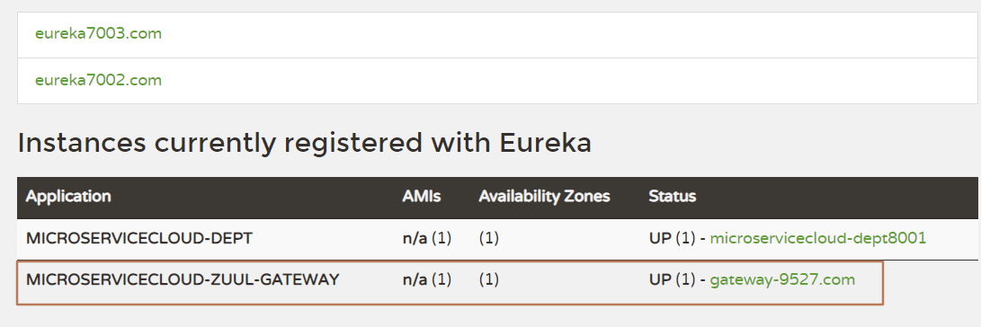

### 测试

不用路由：<http://localhost:8001/dept/get/2>

启用路由： http://myzuul.com:9527/microservicecloud-dept/dept/get/2

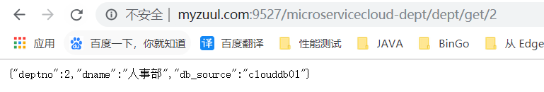

路由的地址：

Zuul自身注册为Eureka服务治理下的应用，同时从Eureka中获得其他微服务的消息。

/dept/get/2后缀是rest风格。

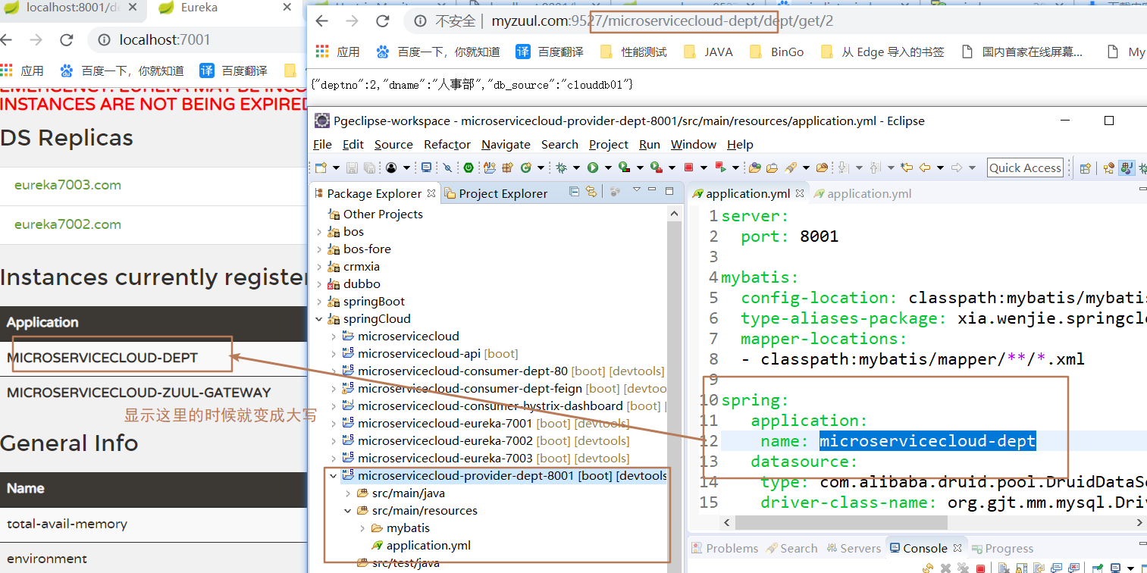

## 路由访问映射规则

### 1.工程microservicecloud-zuul-gateway-9527

### 2.代理名称

Yml

|  |
| --- |
| zuul:  routes:  mydept.serviceId: microservicecloud-dept  mydept.path: /mydept/** |

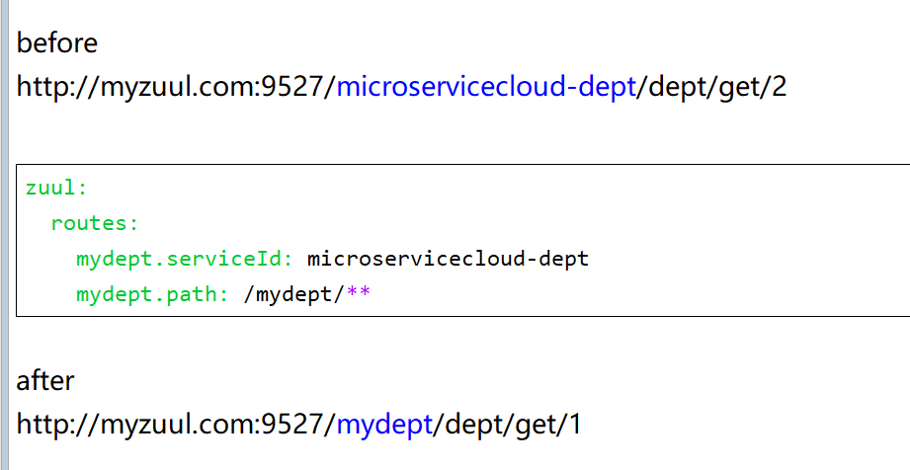

此时问题：

路由访问OK <http://myzuul.com:9527/mydept/dept/get/1>

原路径访问OK <http://myzuul.com:9527/microservicecloud-dept/dept/get/2>

### 3.原真实服务名忽略

Yml

|  |
| --- |
| zuul:  ignored-services: microservicecloud-dept  routes:  mydept.serviceId: microservicecloud-dept  mydept.path: /mydept/** |

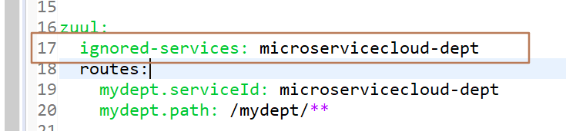

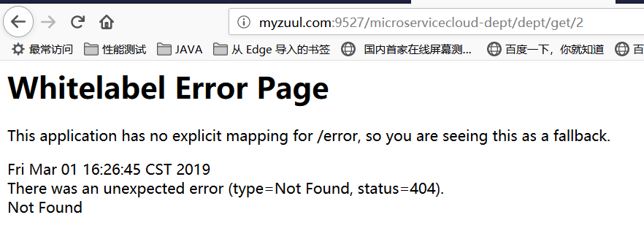

单个的就具体写上，多个可以用"*"

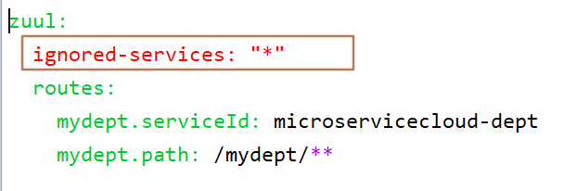

### 4. 设置统一公共前缀

|  |
| --- |
| server:  port: 9527    spring:  application:  name: microservicecloud-zuul-gateway    eureka:  client:  service-url:  defaultZone: http://eureka7001.com:7001/eureka,http://eureka7002.com:7002/eureka,http://eureka7003.com:7003/eureka  instance:  instance-id: gateway-9527.com  prefer-ip-address: **true**    zuul:  prefix: /xiawenjie  # ignored-services: microservicecloud-dept  ignored-services: "*"  routes:  mydept.serviceId: microservicecloud-dept  mydept.path: /mydept/**    info:  app.name: xiawenjie-microservicecloud  company.name: www.xiawenjie.com  build.artifactId: $project.artifactId$  build.version: $project.version$ |

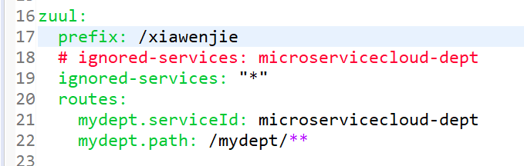

<http://myzuul.com:9527/xiawenjie/mydept/dept/get/1>

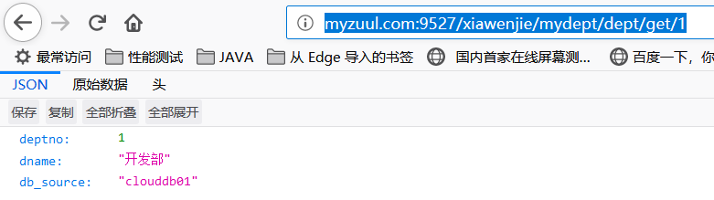

# 八．SpringCloud Config 分布式配置中心

## 概述

### 分布式系统面临的一一配置问题

微服务意味着要将单体应用中的业务拆分成一个个子服务，每个服务的粒度相对较小，因此系统中出现大量的服务。由于每个服务都需要必要的配置信息才能运行，所以一套集中式的，动态的配置管理设施是必不可少的。SpringCloud提供了ConfigService来解决这个问题，我们每一个微服务自己带着一个application.yml，上百个配置文件的管理就成问题了。

### 是什么

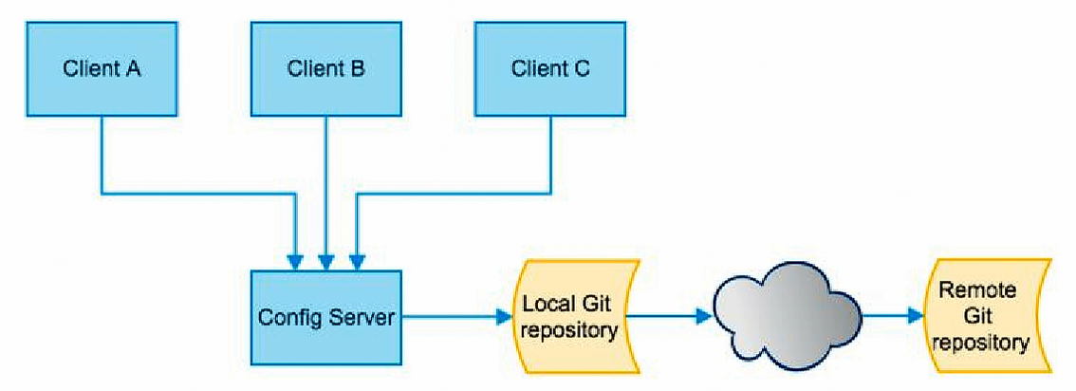

SpringCloud Config是什么？

SpringCloud Config为微服务架构中的微服务提供集中化外部配置支持，配置服务器为各个不同微服务应用的所有环境提供了一个中心化的外部配置。

**SpringCloud Config分为 服务端和客户端两部分**

服务端也称为分布式配置中心，它是一个独立的微服务应用，用来连接配置服务器并为客户端获取配置信息，加密，解密信息等访问接口。

客户端则是通过指定的配置中心来管理应用资源，以及与业务相关的配置内容，并在启动的时候从配置中心获取和加载配置信息，配置服务器默认采用git来存储配置信息，有助于对环境配置进行版本管理，并且可以通过git客户端工具来方便的管理和访问配置内容

### 能干什么

**1.集中管理配置文集**

**2.不同环境不同配置，动态化的配置更新，分环境部署，比如： dev/test/prod/beta/release**

**3.运行期间动态调整配置，不再需要在每个服务部署的机器上编写配置文件，服务会向配置中心统一拉取配置自己的信息**

**4.当配置变动时，服务不需要重启即可感知到配置的变化并应用新的配置**

**5.将配置信息以REST接口的形式暴露**

### 与GitHub整合配置

**由于SpringCloud Config默认使用Git来储存配置信息文件（也有其他的方式，比如支持SVN和本地文件），但最推荐的还是Git,而且使用的是 http/https访问的形式**

## SpringCloud Config服务端配置

### 1.用自己的GitHub账号在GitHub上新建一个名为microservicecloud-config的新Repository

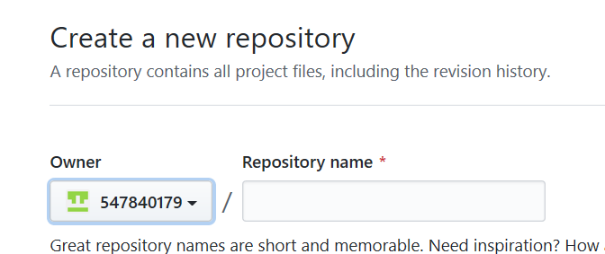

### 由上一步获得SSH协议的git地址

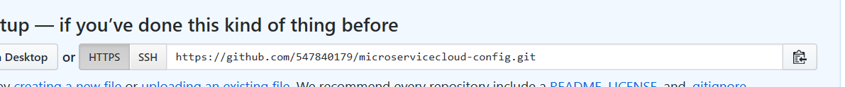

<https://github.com/547840179/microservicecloud-config.git>

### 本地硬盘目录上新建git仓库并clone

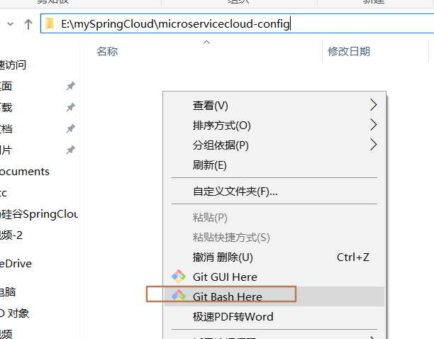

执行： git clone <https://github.com/547840179/microservicecloud-config.git>

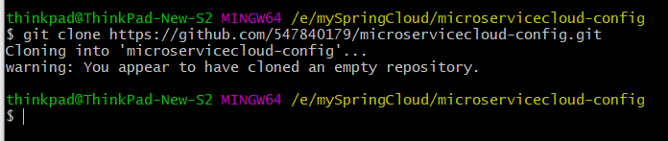

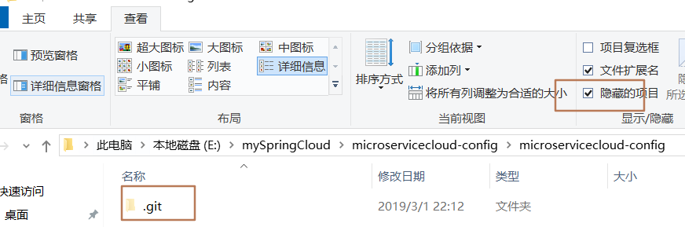

### 在本地E:\mySpringCloud\microservicecloud-config里面新建一个application.yml 以utf-8保存

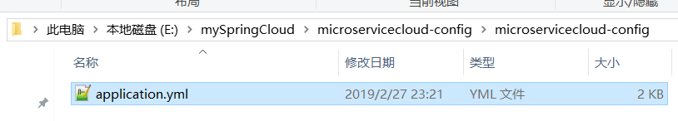

|  |
| --- |
| spring:  profiles:  active:  - dev  ---  spring:  profiles: dev #开发环境  application:  name: microservicecloud-config-xiawenjie-dev  ---  spring:  profiles: test # 测试环境  application:  name: microservicecloud-config-xiawenjie-test |

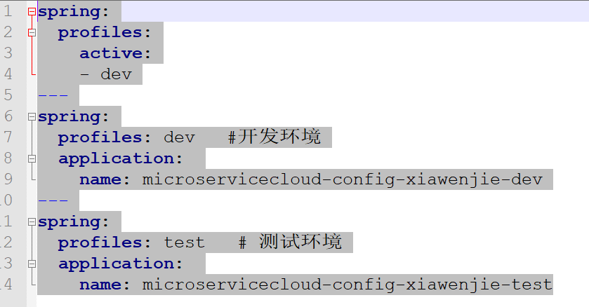

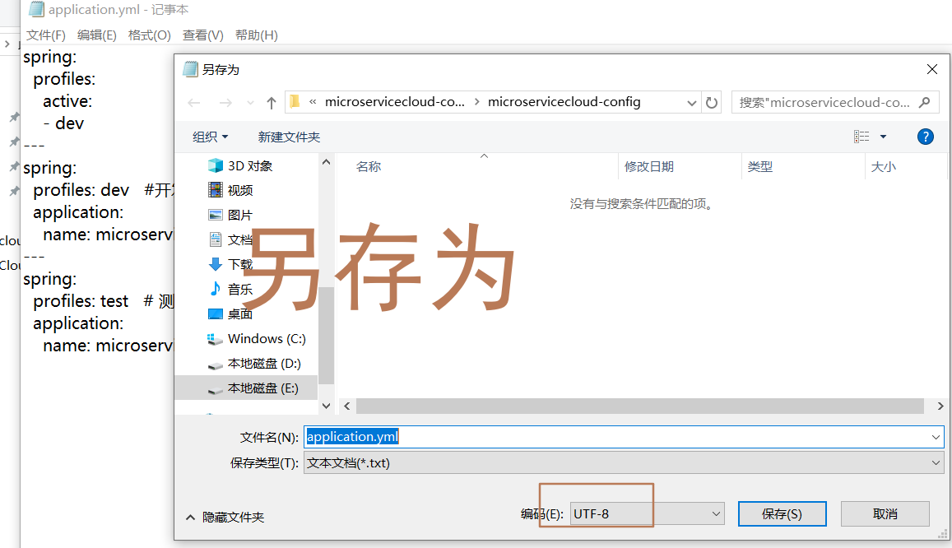

### 5.将上一步的yml推送到git上

$ git add .

$ git commit -m "init file"

$ git push origin master

也可以用客户端：右键---Git同步---推送

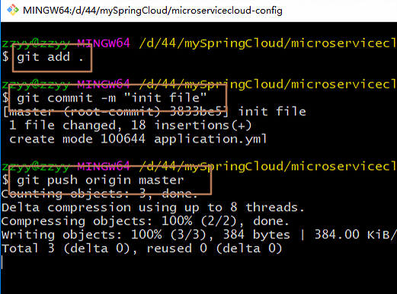

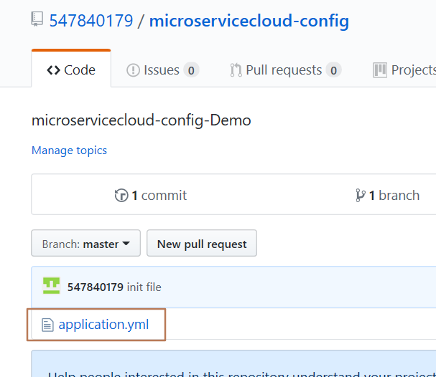

### 6.新建Module模块 microservicecloud-config-3344 为Cloud配置中心模块

### 7.pom文件

|  |
| --- |
| <project xmlns=*"http://maven.apache.org/POM/4.0.0"*  xmlns:xsi=*"http://www.w3.org/2001/XMLSchema-instance"*  xsi:schemaLocation=*"http://maven.apache.org/POM/4.0.0 http://maven.apache.org/xsd/maven-4.0.0.xsd"*>  <modelVersion>4.0.0</modelVersion>  <parent>  <groupId>xia.wenjie.springCloud</groupId>  <artifactId>microservicecloud</artifactId>  <version>0.0.1-SNAPSHOT</version>  </parent>  <artifactId>microservicecloud-config-3344</artifactId>  <dependencies>  <!-- springCloud Config -->  <dependency>  <groupId>org.springframework.cloud</groupId>  <artifactId>spring-cloud-config-server</artifactId>  </dependency>  <!-- 避免Config的Git插件报错：org/eclipse/jgit/api/TransportConfigCallback -->  <dependency>  <groupId>org.eclipse.jgit</groupId>  <artifactId>org.eclipse.jgit</artifactId>  <version>4.10.0.201712302008-r</version>  </dependency>  <!-- 图形化监控 -->  <dependency>  <groupId>org.springframework.boot</groupId>  <artifactId>spring-boot-starter-actuator</artifactId>  </dependency>  <!-- 熔断 -->  <dependency>  <groupId>org.springframework.cloud</groupId>  <artifactId>spring-cloud-starter-hystrix</artifactId>  </dependency>  <dependency>  <groupId>org.springframework.cloud</groupId>  <artifactId>spring-cloud-starter-eureka</artifactId>  </dependency>  <dependency>  <groupId>org.springframework.cloud</groupId>  <artifactId>spring-cloud-starter-config</artifactId>  </dependency>  <dependency>  <groupId>org.springframework.boot</groupId>  <artifactId>spring-boot-starter-jetty</artifactId>  </dependency>  <dependency>  <groupId>org.springframework.boot</groupId>  <artifactId>spring-boot-starter-web</artifactId>  </dependency>  <dependency>  <groupId>org.springframework.boot</groupId>  <artifactId>spring-boot-starter-test</artifactId>  </dependency>  <!-- 热部署插件 -->  <dependency>  <groupId>org.springframework</groupId>  <artifactId>springloaded</artifactId>  </dependency>  <dependency>  <groupId>org.springframework.boot</groupId>  <artifactId>spring-boot-devtools</artifactId>  </dependency>  </dependencies>  </project> |

### 8.YML

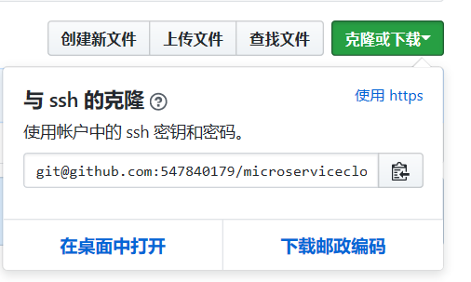

|  |
| --- |
| server:  port: 3344    spring:  application:  name: microservicecloud-config  cloud:  config:  server:  git:  uri: git@github.com:547840179/microservicecloud-config.git #GitHub上面的git仓库名字 |

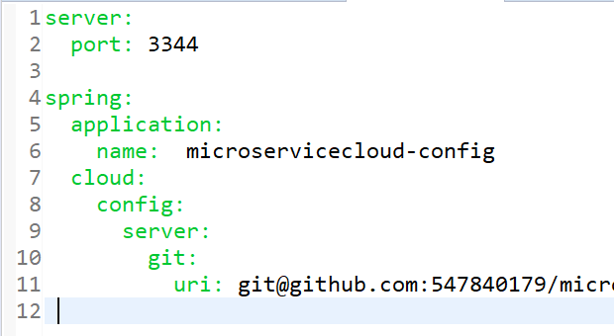

### 9.主启动程序 Config_3344_StartSpringCloudApp 加上 @EnableConfigServer

|  |
| --- |
| **package** xia.wenjie.springcloud;  **import** org.springframework.boot.SpringApplication;  **import** org.springframework.boot.autoconfigure.SpringBootApplication;  **import** org.springframework.cloud.config.server.EnableConfigServer;  @SpringBootApplication  @EnableConfigServer  **public** **class** Config_3344_StartSpringCloudApp {  **public** **static** **void** main(String[] args) {  SpringApplication.*run*(Config_3344_StartSpringCloudApp.**class**, args);  }  } |

### 10.Windows下修改hosts文件

127.0.0.1 config-3344.com

### 11.测试通过Config微服务是否可以从GitHub上获取配置内容

启动 microservicecloud-config-3344

会报错

|  |
| --- |
| Failed to read Class-Path attribute from manifest of jar file:/D:/apache-maven-3.3.9/repository/org/eclipse/jgit/org.eclipse.jgit/4.10.0.201712302008-r/org.eclipse.jgit-4.10.0.201712302008-r.jar |

去掉pom里面的配置

|  |
| --- |
| <!-- 避免Config的Git插件报错：org/eclipse/jgit/api/TransportConfigCallback -->  <dependency>  <groupId>org.eclipse.jgit</groupId>  <artifactId>org.eclipse.jgit</artifactId>  <version>4.10.0.201712302008-r</version>  </dependency> |

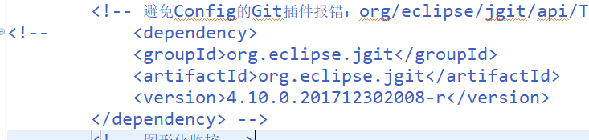

访问：<http://config-3344.com:3344/application-dev.yml>

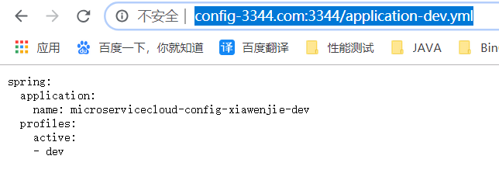

访问： <http://config-3344.com:3344/application-test.yml>

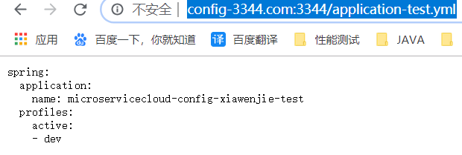

访问： 不存在的配置 <http://config-3344.com:3344/application-xxx.yml>

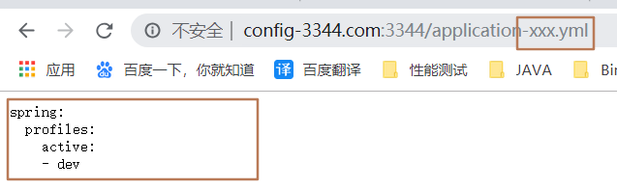

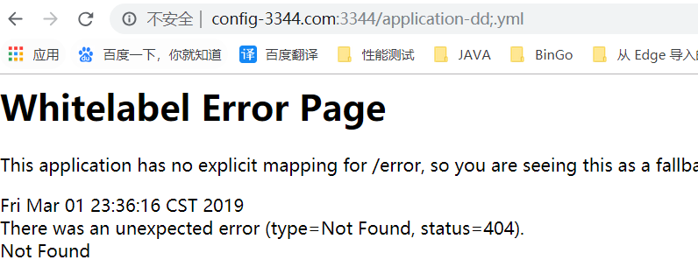

### 12.读取配置规则(了解)

官网大致5种 yml2种，properties2种

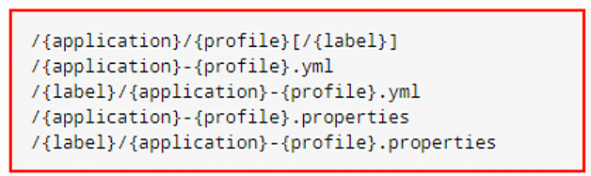

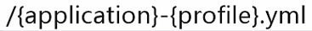

<http://config-3344.com:3344/application-dev.yml>

<http://config-3344.com:3344/application-test.yml>

<http://config-3344.com:3344/application-xxxxxx.yml>



<http://config-3344.com:3344/application-dev/master>

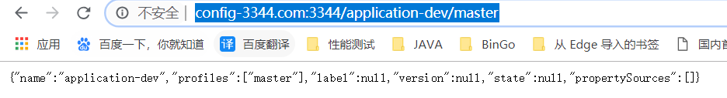

<http://config-3344.com:3344/application-test/master>

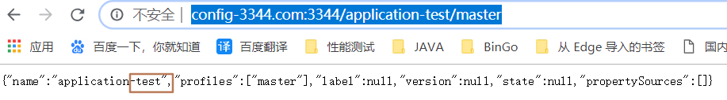

<http://config-3344.com:3344/application-xxxx/master>

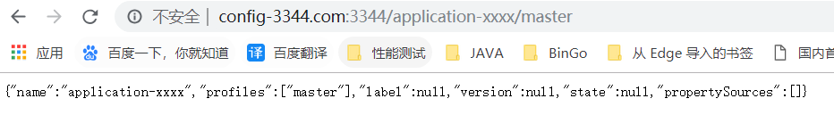



<http://config-3344.com:3344/master/application-test>



<http://config-3344.com:3344/master/application-dev>



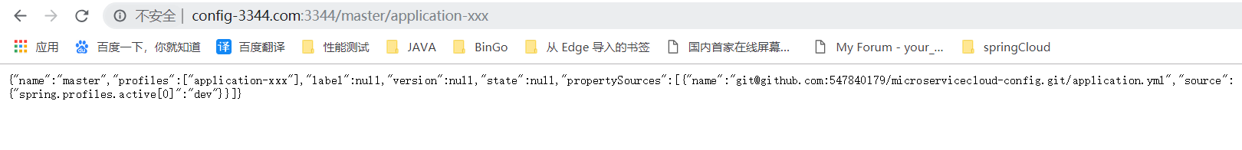

成功实现了用SpringCloud Config 通过GitHub获取配置信息。

## SpringCloud Config客户端配置与测试

### 1.在本地E:\mySpringCloud\microservicecloud-config里面新建一个microservicecloud-config-client.yml 以utf-8保存

|  |
| --- |
| spring:  profiles:  active:  - dev    ---  server:  port: 8201  spring:  profiles: dev #开发环境  application:  name: microservicecloud-config-client  eureka:  client:  service-url:  defaultZone: http://eureka-dev.com:7001/eureka/  ---  server:  port: 8202  spring:  profiles: test #测试环境  application:  name: microservicecloud-config-client  eureka:  client:  service-url:  defaultZone: http://eureka-test.com:7001/eureka/ |

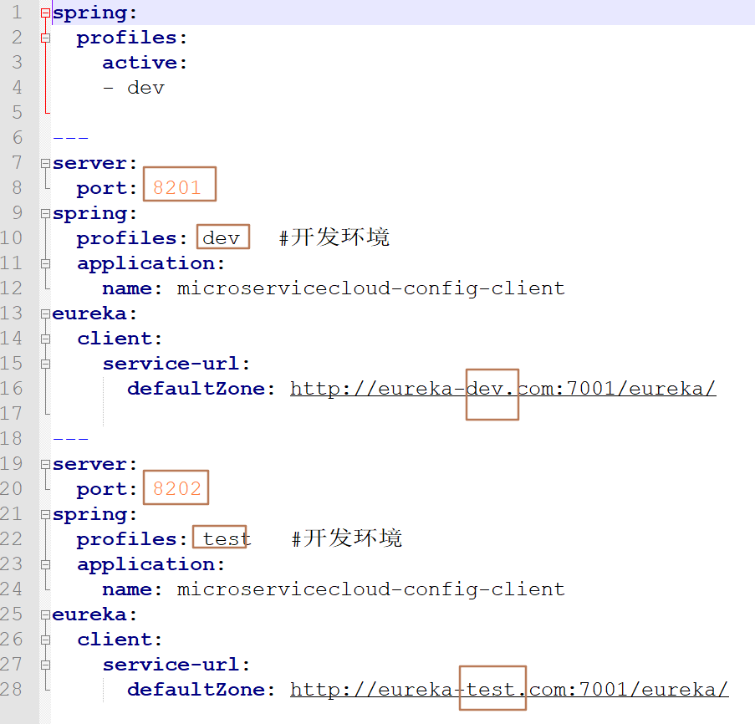

### 2.推送到gitHub上

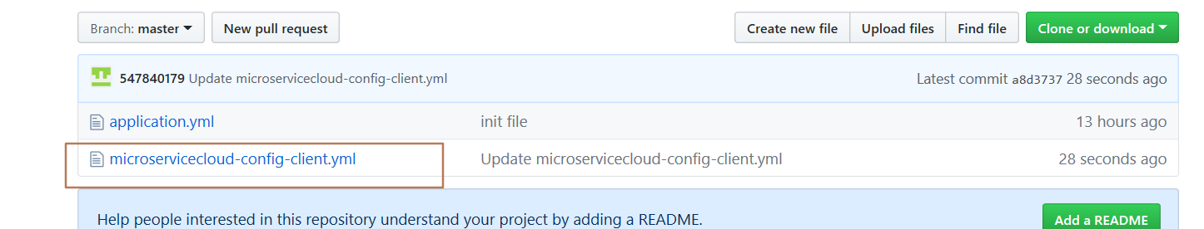

### 3.新建Module模块 microservicecloud-config-client-3355

### 4.Pom文件

|  |
| --- |
| <project xmlns=*"http://maven.apache.org/POM/4.0.0"*  xmlns:xsi=*"http://www.w3.org/2001/XMLSchema-instance"*  xsi:schemaLocation=*"http://maven.apache.org/POM/4.0.0 http://maven.apache.org/xsd/maven-4.0.0.xsd"*>  <modelVersion>4.0.0</modelVersion>  <parent>  <groupId>xia.wenjie.springCloud</groupId>  <artifactId>microservicecloud</artifactId>  <version>0.0.1-SNAPSHOT</version>  </parent>  <artifactId>microservicecloud-config-client-3355</artifactId>  <dependencies>  <!-- SpringCloud Config客户端 -->  <dependency>  <groupId>org.springframework.cloud</groupId>  <artifactId>spring-cloud-starter-config</artifactId>  </dependency>  <dependency>  <groupId>org.springframework.boot</groupId>  <artifactId>spring-boot-starter-actuator</artifactId>  </dependency>  <dependency>  <groupId>org.springframework.cloud</groupId>  <artifactId>spring-cloud-starter-hystrix</artifactId>  </dependency>  <dependency>  <groupId>org.springframework.cloud</groupId>  <artifactId>spring-cloud-starter-eureka</artifactId>  </dependency>  <dependency>  <groupId>org.springframework.cloud</groupId>  <artifactId>spring-cloud-starter-config</artifactId>  </dependency>  <dependency>  <groupId>org.springframework.boot</groupId>  <artifactId>spring-boot-starter-jetty</artifactId>  </dependency>  <dependency>  <groupId>org.springframework.boot</groupId>  <artifactId>spring-boot-starter-web</artifactId>  </dependency>  <dependency>  <groupId>org.springframework.boot</groupId>  <artifactId>spring-boot-starter-test</artifactId>  </dependency>  <dependency>  <groupId>org.springframework</groupId>  <artifactId>springloaded</artifactId>  </dependency>  <dependency>  <groupId>org.springframework.boot</groupId>  <artifactId>spring-boot-devtools</artifactId>  </dependency>  </dependencies>  </project> |

### 5. bootstrap.yml

|  |
| --- |
| spring:  cloud:  config:  name: microservicecloud-config-client #需要从github上读取的资源名称，注意没有yml后缀名  profile: test #本次访问的配置项  label: master  uri: http://config-3344.com:3344 #本微服务启动后先去找3344号服务，通过SpringCloudConfig获取GitHub的服务地址 |

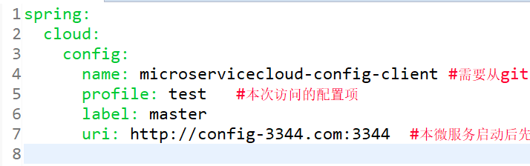

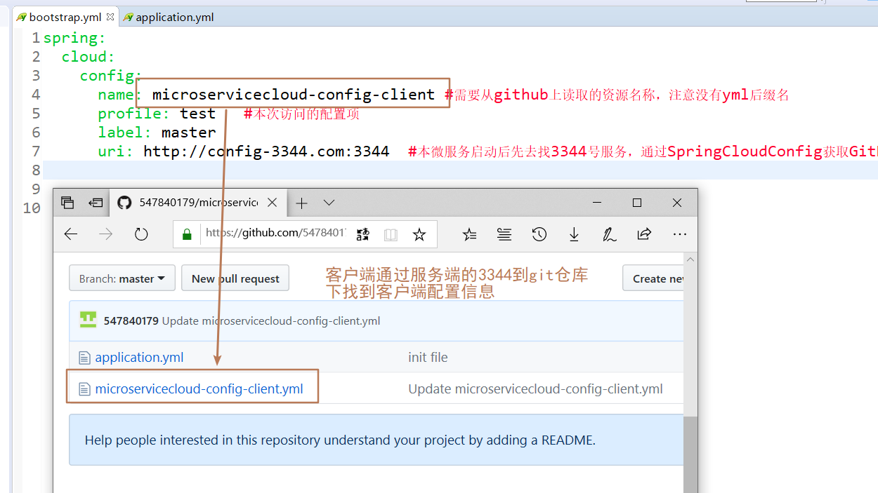

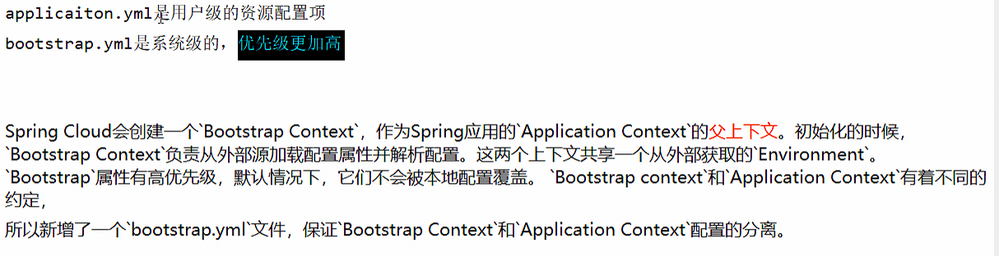

### 6.application.yml

|  |
| --- |
| spring:  application:  name: microservicecloud-config-client |

### 7.windows修改hosts文件增加映射

|  |
| --- |
| 127.0.0.1 client-config.com |

### 8.新建rest类，验证是否能从git上读取配置信息

|  |
| --- |
| **package** xia.wenjie.springcloud.rest;  **import** org.springframework.beans.factory.annotation.Value;  **import** org.springframework.web.bind.annotation.RequestMapping;  **import** org.springframework.web.bind.annotation.RestController;  @RestController  **public** **class** ConfigClientRest {  @Value("${spring.application.name}")  **private** String applicationName;  @Value("${eureka.client.service-url.defaultZone}")  **private** String eurekaServers;  @Value("${server.port}")  **private** String port;  @RequestMapping("/config")  **public** String getConfig() {  String str = "applicationName: " + applicationName + "\t eurekaServers:" + eurekaServers + "\t port: " + port;  System.***out***.println("******str: " + str);  **return** "applicationName: " + applicationName + "\t eurekaServers:" + eurekaServers + "\t port: " + port;  }  } |

### 9.主启动程序ConfigClient_3355_StartSpringCloudApp

|  |
| --- |
| **package** xia.wenjie.springcloud;  **import** org.springframework.boot.SpringApplication;  **import** org.springframework.boot.autoconfigure.SpringBootApplication;  @SpringBootApplication  **public** **class** ConfigClient_3355_StartSpringCloudApp {  **public** **static** **void** main(String[] args) {  SpringApplication.*run*(ConfigClient_3355_StartSpringCloudApp.**class**, args);  }  } |

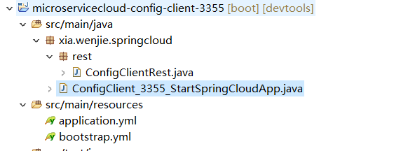

### 10.测试

1.启动Config配置中心3344微服务自测 <http://config-3344.com:3344/application-dev.yml>

2.启动3355作为Client准备访问

3.bootstrap.yml里面的profile值是什么，决定从git上读取什么

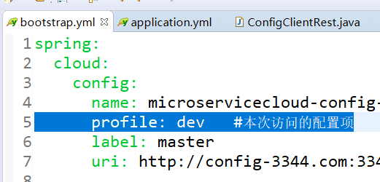

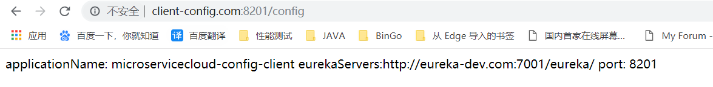

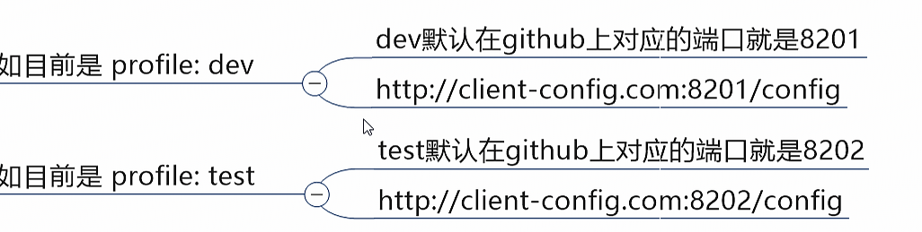

## SpringCloud Config配置实战

1.Config服务端配置ok且测试通过，可以和config+GitHua进行配置修改并获得内容

**2.现在的目标是： 做一个eureka服务+一个Dept访问的微服务，将两个微服务的配置统一由一个git获得实现统一配置分布式管理，完成多环境的变更**

### 步骤：

#### Git配置文件本地配置

##### 1.在本地E:\mySpringCloud\microservicecloud-config路径下创建microservicecloud-config-eureka-client.yml 保存为utf-8

|  |
| --- |
| spring:  profiles:  active:  - dev  ---  server:  port: 7001  spring:  profiles: dev  application:  name: microservicecloud-config-eureka-client        eureka:  instance:  hostname: eureka7001.com  client:  register-with-eureka: false #当前的eureka-service自己不注册进服务列表中  fetch-registry: false #不通过eureka获取注册信息  service-url:  defaultZone: http://eureka7001.com:7001/eureka/  ---  server:  port: 7001  spring:  profiles: test  application:  name: microservicecloud-config-eureka-client    eureka:  instance:  hostname: eureka7001.com  client:  register-with-eureka: false #当前的eureka-service自己不注册进服务列表中  fetch-registry: false #不通过eureka获取注册信息  service-url:  defaultZone: http://eureka7001.com:7001/eureka/ |

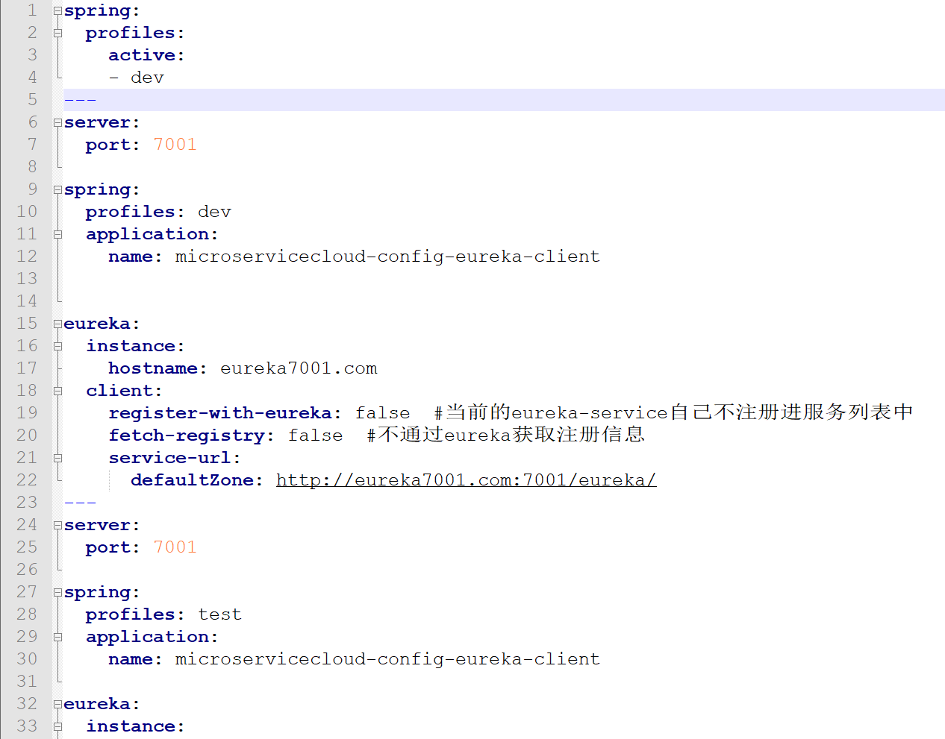

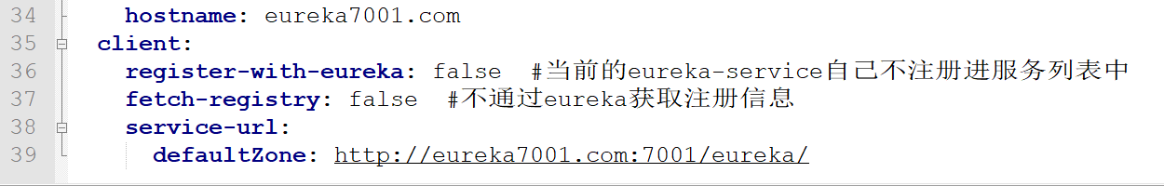

##### 2.在本地E:\mySpringCloud\microservicecloud-config路径下创建microservicecloud-config-dept-client.yml 保存为utf-8

|  |
| --- |
| spring:  profiles:  active:  - dev  ---  server:  port: 8001  spring:  profiles: dev  application:  name: microservicecloud-config-dept-client  datasource:  type: com.alibaba.druid.pool.DruidDataSource # 当前数据源操作类型  driver-class-name: org.gjt.mm.mysql.Driver # mysql驱动包  url: jdbc:mysql://localhost:3306/cloudDB01  username: root  password: root  dbcp2:  min-idle: 5  initial-size: 5  max-total: 5  max-wait-millis: 200  mybatis:  config-location: classpath:mybatis/mybatis.cfg.xml  type-aliases-package: xia.wenjie.springcloud.entities  mapper-locations:  - classpath:mybatis/mapper/**/*.xml  eureka:  client: # 客户端注册进eureka服务列表内  service-url:  defaultZone: http://eureka7001.com:7001/eureka  instance:  instance-id: dept-8001.com  prefer-ip-address: true  info:  app.name: xiawenjie-microservicecloud  company.name: www.xiawenjie.com  build.artifactId: $project.artifactId$  build.version: $project.version$    ---  server:  port: 8001  spring:  profiles: test  application:  name: microservicecloud-config-dept-client  datasource:  type: com.alibaba.druid.pool.DruidDataSource # 当前数据源操作类型  driver-class-name: org.gjt.mm.mysql.Driver # mysql驱动包  url: jdbc:mysql://localhost:3306/cloudDB02  username: root  password: root  dbcp2:  min-idle: 5  initial-size: 5  max-total: 5  max-wait-millis: 200    mybatis:  config-location: classpath:mybatis/mybatis.cfg.xml  type-aliases-package: xia.wenjie.springcloud.entities  mapper-locations:  - classpath:mybatis/mapper/**/*.xml  eureka:  client: # 客户端注册进eureka服务列表内  service-url:  defaultZone: http://eureka7001.com:7001/eureka  instance:  instance-id: dept-8001.com  prefer-ip-address: true  info:  app.name: xiawenjie-microservicecloud  company.name: www.xiawenjie.com  build.artifactId: $project.artifactId$  build.version: $project.version$ |

##### 3.将这两个配置文件上传到git

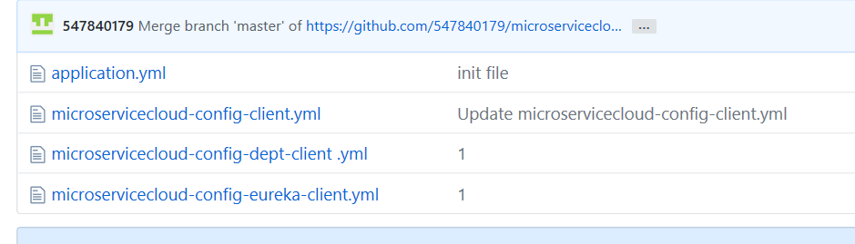

#### Config版的eureka服务端

##### 1.新建 microservicecloud-config-eureka-client-7001 工程 (Config版的eureka服务端)

pom按照7001拿过来改

##### 2.Pom文件

|  |
| --- |
| <project xmlns=*"http://maven.apache.org/POM/4.0.0"*  xmlns:xsi=*"http://www.w3.org/2001/XMLSchema-instance"*  xsi:schemaLocation=*"http://maven.apache.org/POM/4.0.0 http://maven.apache.org/xsd/maven-4.0.0.xsd"*>  <modelVersion>4.0.0</modelVersion>  <parent>  <groupId>xia.wenjie.springCloud</groupId>  <artifactId>microservicecloud</artifactId>  <version>0.0.1-SNAPSHOT</version>  </parent>  <artifactId>microservicecloud-config-eureka-client-7001</artifactId>  <dependencies>  <!-- springCloud Config -->  <dependency>  <groupId>org.springframework.cloud</groupId>  <artifactId>spring-cloud-starter-config</artifactId>  </dependency>  <!--eureka-server服务端 -->  <dependency>  <groupId>org.springframework.cloud</groupId>  <artifactId>spring-cloud-starter-eureka-server</artifactId>  </dependency>  <!-- 修改后立即生效，热部署 -->  <dependency>  <groupId>org.springframework</groupId>  <artifactId>springloaded</artifactId>  </dependency>  <dependency>  <groupId>org.springframework.boot</groupId>  <artifactId>spring-boot-devtools</artifactId>  </dependency>  </dependencies>  </project> |

##### 3.bootstrap.yml

|  |
| --- |
| spring:  cloud:  config:  name: microservicecloud-config-eureka-client # 需要从GitHub上读取的资源名称,没有yml后缀名  profile: dev  label: master  uri: http://config-3344.com:3344 # SpringCloudConfig 获取的服务地址 |

##### 4.application.yml

|  |
| --- |
| spring:  application:  name: microservicecloud-config-eureka-client |

##### 5.主启动程序 Config_Git_EurekaServerApplication

|  |
| --- |
| **package** xia.wenjie.springcloud;  **import** org.springframework.boot.SpringApplication;  **import** org.springframework.boot.autoconfigure.SpringBootApplication;  **import** org.springframework.cloud.netflix.eureka.server.EnableEurekaServer;  @SpringBootApplication  @EnableEurekaServer // EurekaServer 服务器端启动类,接收其他微服务注册进来  **public** **class** Config_Git_EurekaServerApplication {  **public** **static** **void** main(String[] args) {  SpringApplication.*run*(Config_Git_EurekaServerApplication.**class**, args);  }  } |

##### 6.测试

启动 microservicecloud-config-3344

启动 microservicecloud-config-eureka-client-7001

访问 <http://eureka7001.com:7001/> 进入主要表示启动成功

#### Config 版的dept微服务

##### 1.新建 microservicecloud-config-dept-client-8001(Config版的dept微服务)

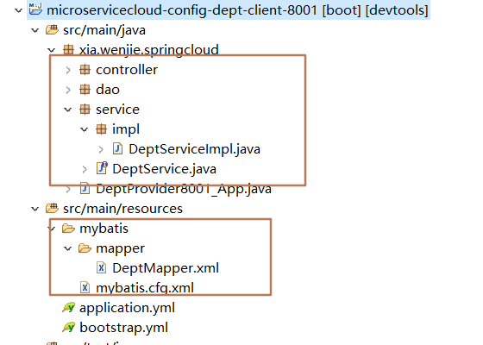

pom按照7001拿过来改

##### 2.pom文件

|  |
| --- |
| <project xmlns=*"http://maven.apache.org/POM/4.0.0"*  xmlns:xsi=*"http://www.w3.org/2001/XMLSchema-instance"*  xsi:schemaLocation=*"http://maven.apache.org/POM/4.0.0 http://maven.apache.org/xsd/maven-4.0.0.xsd"*>  <modelVersion>4.0.0</modelVersion>  <parent>  <groupId>xia.wenjie.springCloud</groupId>  <artifactId>microservicecloud</artifactId>  <version>0.0.1-SNAPSHOT</version>  </parent>  <artifactId>microservicecloud-config-dept-client-8001</artifactId>  <dependencies>  <!-- SpringCloud 配置 -->  <dependency>  <groupId>org.springframework.cloud</groupId>  <artifactId>spring-cloud-starter-config</artifactId>  </dependency>  <!-- actuator监控信息完善 -->  <dependency>  <groupId>org.springframework.boot</groupId>  <artifactId>spring-boot-starter-actuator</artifactId>  </dependency>  <!-- 将微服务provider侧注册进eureka -->  <dependency>  <groupId>org.springframework.cloud</groupId>  <artifactId>spring-cloud-starter-eureka</artifactId>  </dependency>  <dependency>  <groupId>org.springframework.cloud</groupId>  <artifactId>spring-cloud-starter-config</artifactId>  </dependency>  <dependency>  <groupId>org.springframework.boot</groupId>  <artifactId>spring-boot-starter-actuator</artifactId>  </dependency>  <dependency><!-- 引入自己定义的api通用包，可以使用Dept部门Entity -->  <groupId>xia.wenjie.springCloud</groupId>  <artifactId>microservicecloud-api</artifactId>  <version>${project.version}</version>  </dependency>  <dependency>  <groupId>junit</groupId>  <artifactId>junit</artifactId>  </dependency>  <dependency>  <groupId>mysql</groupId>  <artifactId>mysql-connector-java</artifactId>  </dependency>  <dependency>  <groupId>com.alibaba</groupId>  <artifactId>druid</artifactId>  </dependency>  <dependency>  <groupId>ch.qos.logback</groupId>  <artifactId>logback-core</artifactId>  </dependency>  <dependency>  <groupId>org.mybatis.spring.boot</groupId>  <artifactId>mybatis-spring-boot-starter</artifactId>  </dependency>  <dependency>  <groupId>org.springframework.boot</groupId>  <artifactId>spring-boot-starter-jetty</artifactId>  </dependency>  <dependency>  <groupId>org.springframework.boot</groupId>  <artifactId>spring-boot-starter-web</artifactId>  </dependency>  <dependency>  <groupId>org.springframework.boot</groupId>  <artifactId>spring-boot-starter-test</artifactId>  </dependency>  <!-- 修改后立即生效，热部署 -->  <dependency>  <groupId>org.springframework</groupId>  <artifactId>springloaded</artifactId>  </dependency>  <dependency>  <groupId>org.springframework.boot</groupId>  <artifactId>spring-boot-devtools</artifactId>  </dependency>  </dependencies>  </project> |

##### 3.bootstrap.yml

|  |
| --- |
| spring:  cloud:  config:  name: microservicecloud-config-dept-client # 需要从GitHub上读取的资源名称  # profile 配置什么就读取什么,配置 dev 或 test  profile: test  label: master  uri: http://config-3344.com:3344 # SpringCloudConfig 获取的服务地址 |

##### 4. application.yml

|  |
| --- |
| spring:  application:  name: microservicecloud-config-dept-client |

##### 5.主启动程序 DeptProvider8001_App

|  |
| --- |
| **package** xia.wenjie.springcloud;  **import** org.springframework.boot.SpringApplication;  **import** org.springframework.boot.autoconfigure.SpringBootApplication;  **import** org.springframework.cloud.client.discovery.EnableDiscoveryClient;  **import** org.springframework.cloud.netflix.eureka.EnableEurekaClient;  @SpringBootApplication  @EnableEurekaClient // 本服务启动后,自动注册进eureka服务中  @EnableDiscoveryClient // 服务发现  **public** **class** DeptProvider8001_App {  **public** **static** **void** main(String[] args) {  SpringApplication.*run*(DeptProvider8001_App.**class**, args);  }  } |

##### 6.测试

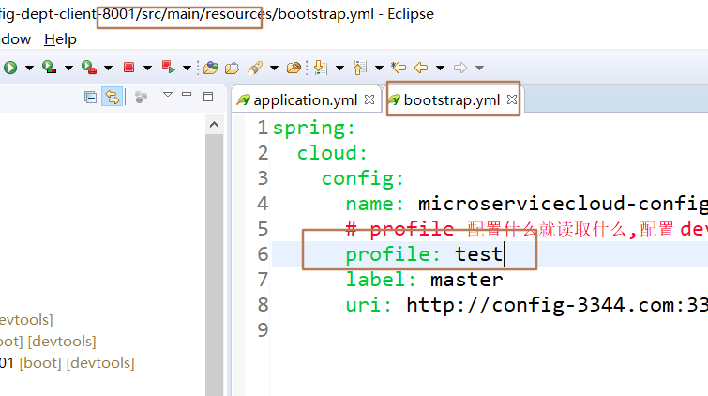

默认访问 test 配置: <http://localhost:8001/dept/list>

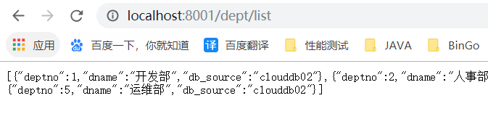

更换 dev 配置: <http://localhost:8001/dept/list>

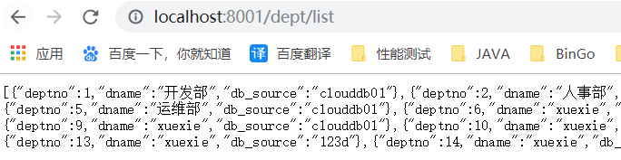

第一季完

# 第二季展望：

